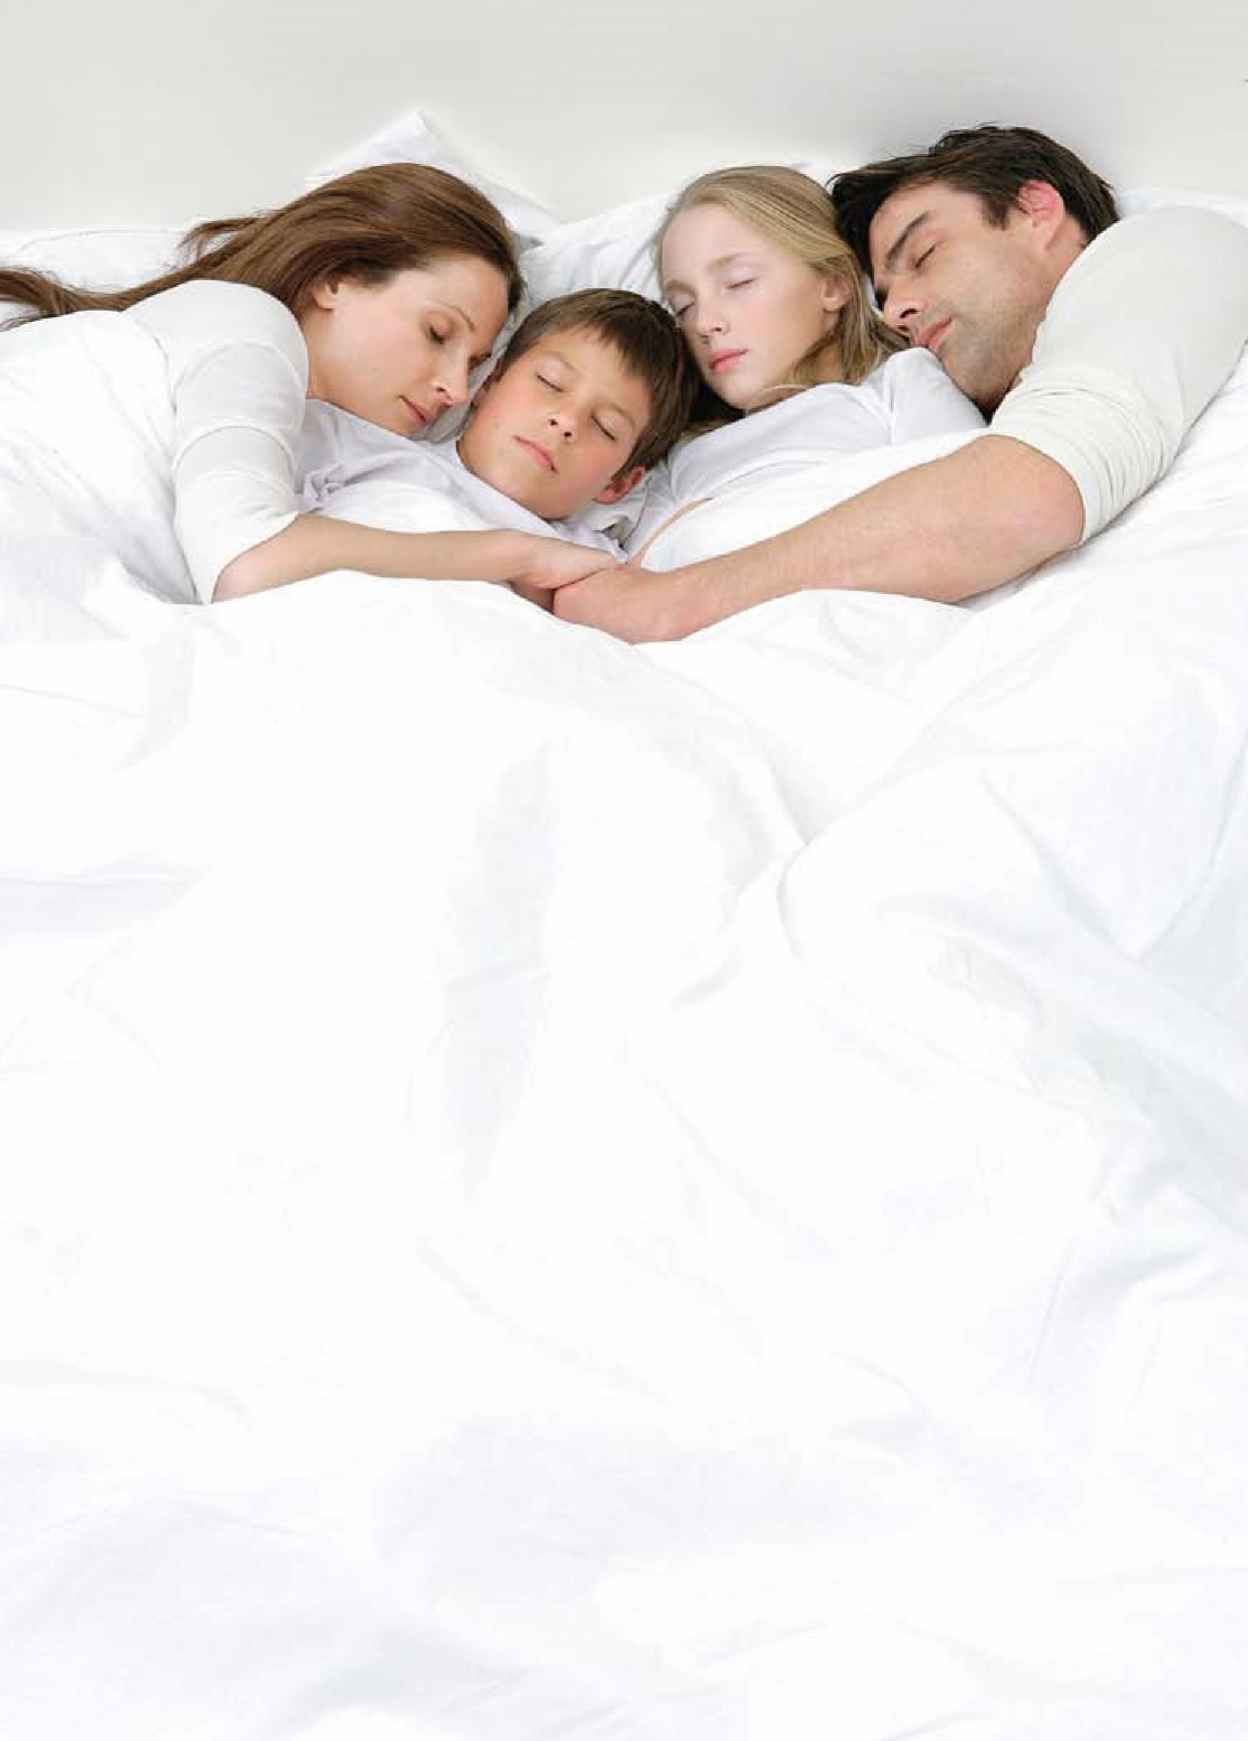
ХРАП

И СИНДРОМ ОБСТРУКТИВНОГО АПНОЭ СНА
У ВЗРОСЛЫХ И ДЕТЕЙ
Практическое руководство для врачей
Москва
•
2012
Р. В. Бузунов, И. В. Легейда, Е. В. Царева
УПРАВЛЕНИЕ ДЕЛАМИ ПРЕЗИДЕНТА РОССИЙСКОЙ ФЕДЕРАЦИИ
ФГБУ «КЛИНИЧЕСКИЙ САНАТОРИЙ «БАРВИХА»
ОТДЕЛЕНИЕ МЕДИЦИНЫ СНА
143083, Московская обл., Одинцовский р-н, санаторий «Барвиха»
тел./факс (495) 635-69-07, 635-69-08 www.sleepnet.ru
Отделение медицины сна Клинического санатория «Барвиха» специализируется на диагностике и лечении расстройств сна:
- Храп и синдром обструктивного апноэ сна (болезнь остановок дыхания во сне)
- Синдром центрального апноэ сна (дыхание Чейна-Стокса)
- Хроническая соннозависимая дыхательная недостаточность (синдром Пиквика) ● Бессонница
- Синдром беспокойных ног и периодических движений конечностей во сне
- Гиперсомния (избыточная дневная сонливость)
- Другие расстройства сна
Амбулаторные консультации проводятся в санатории и в поликлиниках УД Президента РФ в центре Москвы. Последующее обследование обеспечивается в отделении медицины сна санатория и на дому (в г. Москве). Лечение проводится амбулаторно и с пребыванием пациента по путевке в санатории «Барвиха».
Цикл тематического усовершенствования врачей
«Диагностика и лечение храпа, апноэ сна и соннозависимой дыхательной недостаточности» (72 часа)
Цикл проводится на регулярной основе (осенью и весной) отделением медицины сна Клинического санатория «Барвиха» совместно с кафедрой восстановительной медицины и курортологии ФГБУ «Учебно-научный медицинский центр» УД Президента РФ.
По окончании цикла выдается удостоверение государственного образца. К обучению допускаются только граждане РФ.
Информацию о порядке и сроках проведения следующего цикла можно получить на сайте www.sleepnet.ru или по телефону (495) 635-69-07, 635-69-08.
Управление делами
Президента Российской Федерации

ФГБУ «Клинический санаторий «Барвиха»
Р. В. Бузунов, И. В. Легейда, Е. В. Царева
ХРАП И СИНДРОМ ОБСТРУКТИВНОГО
АПНОЭ СНА У ВЗРОСЛЫХ И ДЕТЕЙ
Практическое руководство для врачей
Москва 2012
В учебном пособии изложены современные взгляды на этиологию, патогенез, клиническую картину, сердечно-сосудистые, метаболические и неврологические осложнения синдрома обструктивного апноэ сна (СОАС). Дана характеристика основных методов диагностики СОАС в соответствии с международной классификацией. Значительное внимание уделено выбору оптимальной тактики лечения в зависимости от сочетания причин и тяжести заболевания. Приведены общепрофилактические, фармакологические, ортодонтические и хирургические методы лечения. Подробно описан наиболее эффективный метод лечения средне-тяжелых форм СОАС — неинвазивная вспомогательная вентиляция легких постоянным положительным давлением во время ночного сна (СРАРтерапия). Пособие рассчитано на терапевтов, кардиологов, пульмонологов, неврологов, оториноларингологов, эндокринологов, реаниматологов и других врачей, интересующихся проблемами нарушений дыхания во сне.
Авторы-составители:
Бузунов Роман Вячеславович – Научный руководитель по терапии, заведующий отделением медицины сна ФГБУ «Клинический санаторий «Барвиха»
Управления делами Президента РФ,
Заслуженный врач РФ, доктор медицинских наук www.buzunov.ru, roman@buzunov.ru Легейда Ирина Витальевна – врач отделения медицины сна
ФГБУ «Клинический санаторий «Барвиха». Царева Елена Вячеславовна – врач отделения медицины сна
ФГБУ «Клинический санаторий «Барвиха». Для контактов:
143083, Московская обл.,
Одинцовский р-н, санаторий «Барвиха» телефон: (495) 635-69-07, (495) 635-69-08, www.sleepnet.ru

ОГЛАВЛЕНИЕ
СПИСОК СОКРАЩЕНИЙ ............................................................................ 5
ВВЕДЕНИЕ .................................................................................................... 6
ОПРЕДЕЛЕНИЕ И КЛАССИФИКАЦИЯ .................................................... 7
Список литературы.......................................................................................... 9
ЭПИДЕМИОЛОГИЯ ................................................................................... 10 Список литературы.........................................................................................11
ЭТИОЛОГИЯ ............................................................................................... 13 Список литературы.........................................................................................18
ПАТОГЕНЕЗ ................................................................................................. 19 Артериальная гипертония ............................................................................. 21
Нарушения ритма и проводимости сердца.................................................... 21 Ишемическая болезнь сердца ....................................................................... 23 Атеросклероз ................................................................................................. 25
Сердечно-сосудистая смертность ................................................................. 25 Метаболические, гормональные и эндокринные расстройства ................... 26 Неврологические и когнитивные осложнения .............................................. 27 Социально-экономические аспекты СОАС .................................................. 28 Список литературы........................................................................................ 30
КЛИНИЧЕСКАЯ КАРТИНА ...................................................................... 34 Список литературы........................................................................................ 39
ДИАГНОСТИКА .......................................................................................... 40
Клиническая диагностика ............................................................................ 40
Инструментальная диагностика ................................................................... 42 Стационарная полисомнографическая система (тип 1)......................... 43 Мобильная полисомнографическая система (тип 2) ............................. 46 Диагностические системы (тип 3) ........................................................... 47
Диагностические системы (тип 4) ............................................................51 Диагностика СОАС у детей ........................................................................... 59 Организационные основы диагностики СОАС ............................................. 60
Дифференциальная диагностика .................................................................. 66 Формулировка клинического диагноза ......................................................... 68 Список литературы........................................................................................ 69
ЛЕЧЕНИЕ ..................................................................................................... 72
Лечение храпа и апноэ сна у взрослых .......................................................... 72
Общепрофилактические мероприятия ......................................................... 72 Снижение массы тела ............................................................................... 72 Прекращение или ограничение курения ................................................ 72 Исключение алкоголя ............................................................................... 73
Ограничение приема снотворных и транквилизаторов при СОАС ...... 73
Позиционное лечение ................................................................................75
Тренировка мышц языка и нижней челюсти ......................................... 76 Обеспечение свободного носового дыхания ................................................ 77 Применение внутриротовых приспособлений .............................................. 78 Применение электромеханических подбуживающих устройств ..................81 Применение фармакологических средств, облегчающих храп .................... 82
Оперативное лечение храпа и СОАС ............................................................. 84
Неинвазивная вспомогательная вентиляция легких постоянным положительным давлением (СРАР-терапия) ........................... 98
Лечение храпа и СОАС у детей .....................................................................109 Список литературы.......................................................................................119 ЗАКЛЮЧЕНИЕ ...........................................................................................121

СПИСОК СОКРАЩЕНИЙ
АД — артериальное давление
ДТП — дорожно-транспортные происшествия ИАГ — индекс апноэ/гипопноэ
ИБС — ишемическая болезнь сердца ИД — индекс десатураций
ИМТ — индекс массы тела
ЛУПП — лазерная увулопалатопластика
МКП — мониторинговая компьютерная пульсоксиметрия
ОФД — отделение функциональной диагностики
ПСГ — полисомнография
ПЦПР — прогностическая ценность положительного результата
СОАС — синдром обструктивного апноэ сна
ЭКГ — электрокардиограмма
ЭМГ — электромиограмма (тонус подбородочных мышц)
ЭОГ — электроокулограмма (движения глаз) ЭЭГ — электроэнцефалограмма
AutoCPAP — аппарат с автоматической настройкой лечебного давления в реальном времени
СРАР — Continuous Positive Airway Pressure
(постоянное положительное давление в дыхательных путях) NYHA — New York Heart Association
(Кардиологическая ассоциация Нью-Йорка) РАТ — Peripheral Arterial Tone
(периферический артериальный тонус) REM — rapid eye movies
(быстрые движения глазных яблок) SpO2 — Сатурация

ВВЕДЕНИЕ
Около 30% всего взрослого населения постоянно храпит во сне. Храп не только создает очевидные социальные проблемы, но и является предвестником и одним из основных симптомов синдрома обструктивного апноэ сна (СОАС), проявляющегося остановками дыхания во сне с последующими громкими всхрапываниями. При тяжелых формах СОАС может отмечаться до 400–500 остановок дыхания за ночь продолжительностью до минуты и более (суммарно до 3–4 часов!), что ведет к острому и хроническому недостатку кислорода во время сна. Это, в свою очередь, существенно увеличивает риск развития артериальной гипертонии, нарушений ритма сердца, инфаркта миокарда, инсульта и внезапной смерти во сне.
Каждая остановка дыхания сопровождается частичным или полным пробуждением мозга, что приводит к резкому ухудшению качества сна. У пациента отмечаются пробуждения с ощущением удушья и сердцебиения, беспокойный и неосвежающий сон. Утром беспокоит разбитость и головная боль. В течение дня отмечаются тяжелая сонливость, раздражительность, сниженный фон настроения. Особенно опасны приступы острой сонливости во время управления автомобилем, существенно увеличивающие риск дорожно-транспортных происшествий. Ухудшается память и внимание, увеличивается масса тела, развивается импотенция.
Как видно, заболевание проявляется множеством симптомов, по поводу которых больной может обращаться к терапевту, кардиологу, неврологу, оториноларингологу, пульмонологу, эндокринологу и даже сексопатологу и психиатру. Особую важность данное заболевание приобретает у пожилых пациентов. Во-первых, в связи с высокой распространенностью СОАС у данной категории лиц. Во-вторых, из-за частых ошибок в его диагностике, когда симптомы СОАС интерпретируются как проявления церебрального атеросклероза, деменции и ряда других заболеваний. Более того, в пожилом возрасте наличие СОАС значительно утяжеляет течение ИБС, артериальной гипертонии и хронической обструктивной болезни легких. Еще одной важной проблемой является ошибочное назначение бензодиазепиновых транквилизаторов пожилым пациентам, которые противопоказаны при СОАС и могут провоцировать гипертонические кризы, инсульты, и внезапную смерть во сне.

Нарушения дыхания во сне актуальны и в педиатрической прак тике. Храп отмечается у 10–14% детей в возрасте 2–6 лет, СОАС — у 1–3%. Тяжелые формы апноэ сна у детей имеют драматические последствия: выраженный синдром дефицита внимания и гиперактивности, отставание в физическом и психическом развитии.
К сожалению, отечественные врачи еще недостаточно информированы о влиянии СОАС на здоровье человека и не уделяют его диагностике должного внимания. При этом сами пациенты не жалуются на остановки дыхания во сне, а храп считают недостойным внимания врача симптомом и не предъявляют соответствующих жалоб. В этой ситуации даже очевидно тяжелые формы СОАС часто остаются недиагностированными и нелеченными, что значительно ухудшает качество и прогноз жизни больных.
Установление точного диагноза важно и потому, что в настоящее время существуют эффективные методы лечения СОАС, в частности применение неинвазивной вспомогательной вентиляции легких постоянным положительным давлением во время сна (СРАРтерапия). Данный метод позволяет даже при очень тяжелых формах СОАС значительно улучшить качество жизни человека и предотвратить серьезные осложнения.

ОПРЕДЕЛЕНИЕ И КЛАССИФИКАЦИЯ
Синдром обструктивного апноэ сна (СОАС) — это состояние, характеризующееся наличием храпа, периодическим спадением верхних дыхательных путей на уровне глотки и прекращением легочной вентиляции при сохраняющихся дыхательных усилиях, снижением уровня кислорода крови, грубой фрагментацией сна и избыточной дневной сонливостью [1].
Из определения видно, что в основе болезни лежит периодическое прекращение дыхания из-за спадения стенок дыхательных путей на уровне глотки. Дыхательные пути могут смыкаться полностью, и тогда развивается апноэ — прекращение воздушного потока (легочной вентиляции) длительностью 10 секунд и более. При неполном спадении дыхательных путей отмечается гипопноэ — существенное снижение воздушного потока (более 50% от исходных значений), сопровождающееся снижением насыщения гемоглобина артериальной крови кислородом (сатурации) на 3% и более [2].
Апноэ и гипопноэ могут быть обструктивными и центральными. При обструктивном апноэ сна отмечается коллапс дыхательных путей при продолжающихся дыхательных усилиях (функция дыхательного центра сохранена). При центральном апноэ сна (дыхание Чейна-Стокса и другие формы) отмечается снижение функции или остановка дыхательного центра и прекращение дыхательных усилий. При этом дыхательные пути остаются открытыми. Предметом данного пособия является обструктивное апноэ сна, которое в терапевтической практике встречается существенно чаще, чем различные формы центрального апноэ.
Общепризнанным критерием степени тяжести СОАС является частота апноэ и гипопноэ в час — индекс апноэ/гипопноэ (ИАГ). Считается нецелесообразным подсчитывать отдельно количество апноэ и гипопноэ, так как они несут схожие риски в отношении развития сердечно-сосудистых и иных осложнений. В настоящее время большинство международных консенсусов и клинических рекомендаций [3–5] придерживается классификации, приведенной в таблице 1.
Таблица 1. Классификация тяжести СОАС у взрослых на основании ИАГ [5].
Тяжесть СОАС  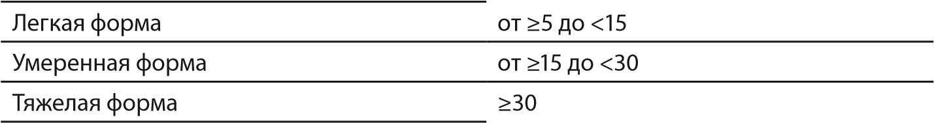 | ИАГ
Применение именно этих пограничных значений в классификации тяжести СОАС основывается на результатах крупных проспективных контролируемых исследований, которые показали достоверное увеличение частоты сердечно-сосудистых осложнений при ИАГ >15 в 2–3 раза и при ИАГ >30 в 5–6 раз [6–8]. Мы также применяем эту классификацию в своей практической деятельности.
Дополнительными критериями оценки тяжести СОАС могут служить величина десатурации на фоне эпизодов апноэ/гипопноэ; степень нарушения структуры ночного сна; сердечно-сосудистые осложнения, связанные с нарушениями дыхания (ишемия миокарда, нарушения ритма и проводимости, артериальная гипертония), выраженность когнитивного дефицита.
У детей следует ориентироваться на классификацию, представ ленную в таблице 2.
Таблица 2. Классификация тяжести СОАС у детей на основании ИАГ [9].
Тяжесть СОАС |  | ИАГ
Легкая форма | от ≥1 до <5
Умеренная форма | от ≥5 до <15
Тяжелая форма | ≥15
В педиатрической практике дополнительными критериями степени тяжести состояния являются выраженность синдрома дефицита внимания и гиперактивности, а также степень задержки физического и психического развития.

Список литературы
- Guilleminault, C; Demen, WC. Sleep apnoea syndromes. New York: Alan R. Liss Inc., 1978.
- Sleep-related breathing disorders in adults: recommendations for syndrome definition and measurement techniques in clinical research. The Report of an American Academy of Sleep Medicine Task Force. Sleep, 1999, 22 — pp.667–689.
- Management of obstructive sleep apnoea/hypopnoea syndrome in adults. A national clinical guideline [article online], 2003. — URL: http://www.sign.ac.uk/uidelines/fulltext/73/index. html. [Cited: 2012.01.08]
- NICE technology appraisal guidance 139, march 2008. Continuous positive airway pressure for the treatment of obstructive sleep apnoea/hypopnoea syndrome, Diagnosis and treatment of obstructive sleep apnea in adults, Institute for Clinical Systems Improveme. Bloomington (MN): Institute for Clinical Systems Improvement (ICSI), 2008.
- Punjabi, NM; Newman, A; Young, T; Resnick, HE; Sanders, M. Sleep disordered breathing and cardiovascular disease: an outcome-based definition of hypopneas. Am J Respir Crit Care Med, 2008, 177 (10) — pp.1150–1155.
- Marin, JM; Carrizo, SJ; Vicente, E; Agusti, AG. Long-term cardiovascular outcomes in men with obstructive sleep apnoea-hypopnoea with or without treatment with continuous positive airway pressure: an observational study. Lancet, 2005, 365 — pp.1046–1053. 7. Marshall, NS; Wong, KKH; Liu, PY; Cullen, SRJ; Knuiman, MW; Grunstein, RR. Sleep Apnea as an Independent Risk Factor for All-Cause Mortality: The Busselton Health Study. Sleep, 2008, 31 (8) — pp.1079–1085.
8. Young, T; Finn, L; Peppard, PE; Szklo-Coxe, M; Austin, D; et al. Sleep Disordered Breathing and Mortality: Eighteen-Year Follow-up of the Wisconsin Sleep Cohort. Sleep, 2009, 31 (8) — pp.1071–1078. 9. Gozal, D; Kheirandish-Gozal, L. New approaches to the diagnosis of sleep-disordered breathing in children. Sleep Medicine, 2010, 11 (7) — pp.708–713.

ЭПИДЕМИОЛОГИЯ
Распространенность СОАС составляет 5–7% всего населения старше 30 лет. Тяжелыми формами заболевания страдают около 1–2% из указанной группы лиц [1–3]. Данные показатели превышают распространенность бронхиальной астмы [4]. Наши данные по распространенности СОАС у пациентов санатория приведены на рисунке 1.
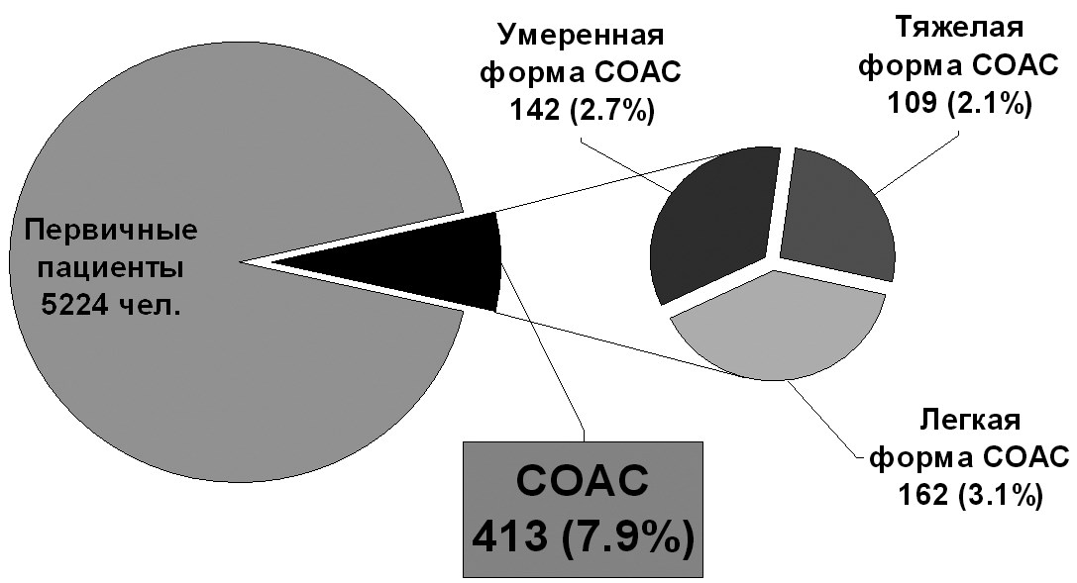
Рис. 1. Частота выявления и тяжесть СОАС у первичных пациентов Клинического санатория «Барвиха» (2006–2008 гг.).
У лиц старше 60 лет частота СОАС значительно возрастает и составляет около 30% у мужчин и около 20% у женщин [5]. У лиц старше 65 лет частота заболевания может достигать 60% [6]. Распространенность храпа у детей в возрасте 2–6 лет составляет порядка 10–14% [7], апноэ сна — 1–3% [8].
Распространенность клинически значимых нарушений дыхания во сне достигает 15% у пациентов терапевтического профиля в стационаре [9–11]. У кардиологических больных распространенность СОАС еще выше. У пациентов с системной артериальной гипертензией этот показатель составляет 30% [12], а при рефрактерных формах гипертонической болезни достигает 83% [13]. У больных с ночными брадиаритмиями обструктивное апноэ сна выявляется в 68% случаев [14]. При ИБС и сердечной недостаточности II–IV функционального класса по классификации NYHA распространенность СОАС достигает 43% [15]. Таким образом, пациенты с кардиологи ческой патологией находятся в группе риска по наличию нарушений дыхания во сне и требуют пристального внимания и более тщательного обследования с целью выявления СОАС.
Нами было проведено исследование распространенности апноэ сна у пациентов кардиологического стационара. Протокол исследования предполагал сплошное проведение мониторинговой компьютерной пульсоксиметрии (МКП) во время ночного сна у всех пациентов, поступивших в стационарное кардиологическое отделение ФГБУ «ЦКБ с поликлиникой» Управления делами Президента РФ в течение двух месяцев. В анализ было включено 125 человек, что составило 89,9% всех пациентов, поступивших в отделение за изучаемый период. У 72% пациентов выявлен индекс десатураций > 5, что указывало на вероятность наличия у них апноэ сна обструктивного или центрального генеза. Из них у 36% пациентов индекс десатураций был > 15, что соответствовало средне-тяжелой форме апноэ сна. И только у 28% пациентов не было патологических изменений на кривой ночной сатурации. Таким образом, больше трети обследованных пациентов кардиологического профиля имеют высокую вероятность наличия клинически значимых среднетяжелых форм апноэ сна различного генеза, что подтверждается работами зарубежных авторов [12,13,15–17].
Распространенность СОАС также высока при ожирении [18], метаболическом синдроме [19], сахарном диабете [20], гипотиреозе [21].

Список литературы
- Lindberg, E; Elmasry, A; Gislason, T; et al. Evolution of sleep apnea syndrome in sleepy snorers: a population-based prospective study. Am J Respir Crit Care Med, 1999, 159 — pp.6024–6027.
- Marin, JM; Gascon, JM; Carrizo, S; Gispert, J. Prevalence of sleep apnoea syndrome in the Spanish adult population. Int J Epidemiol, 1997, 26 — pp.381–386. 3. Stradling, JR; Crosby, JH. Predictors and prevalence of obstructive sleep apnoea and snoring in 1,001 middle aged men. Thorax, 1991, 46 — pp.85–90. 4. Young, T; Palta, M; Dempsey, J; at al. The occurrence of sleep-disordered breathing among middle-aged adults. N Engl J Med, 1993, 328 — pp.1230–1235.
5. Lindberg, E. Epidemiology of OSA. Eur Respir Mon, 2010, 50 — pp.51–68. 6. Ancoli-Israel, S; Kripke, DF; Klauber, MR; Mason, WJ; Fell, R; Kaplan, O. Sleep-disordered breathing in community-dwelling elderly. Sleep, 1991, 14 (6) — pp.486–495.
- Young, T; Peppard, PE; Gottlieb, DJ. Epidemiology of obstructive sleep apnea: A Population Health Perspective. Am J Resp Crit Care Med, 2002, 165 (9) — pp.1217–1239.
- Sohn, H; Rosenfeld, RM. Evaluation of sleep-disordered breathing in children. Otolaryngol Head Neck Surg, 2003, 128 (3) — pp.344–352.
- Jennum, P; Soul, A. Epidemiology of snoring and obstructive sleep apnoea in the Dannish population age 30–60. J Sleep Res, 1992, 1 — pp.240–244.
- Lavie, P; Ben-Yosef, R; Rubin, AE. Prevalence of sleep apnea syndrome among patients with essential hypertension. Am Heart J,1984, 108 — pp.373–376.
- Lindberg, E; Gislason, T. Epidemiology of sleep-related obstructive breathing. Sleep Med Rev, 2000, 4 — pp.411–433.
- Schulz, R; Grebe, M; Eisele, HJ; Mayer, K; Weissmann, N; Seeger, W. Obstructive sleep apnearelated cardiovascular disease. Med Klin (Munich), 2000, 101 (4) — pp.321–327. 13. Logan, AG; Perlikowski, SM; Mente, A; et al. High prevalence of unrecognized sleep apnoea in drug-resistant hypertensions. J Hypertens, 2001, 19 — pp.2271–2277.
- Курлыкина, Н. В.; Певзнер, А. В.; Литвин, А. Ю.; Галицин, П. В.; Чазова, И. Е.; Соколов, С. Ф.; Голицын, С. П. Возможности лечения больных с длительными ночными асистолиями и синдром обструктивного апноэ сна созданием постоянного положительного давления воздуха в верхних дыхательных путях.//Кардиология.- 2009.- 6 (49). — С. 36–42.
- Schulz, R; Blau, A; Borgel, J. Sleep apnoea in heart failure. Eur Respir J, 2007, 29 — pp.1201– 1205.
- Marin, JM; Carrizo, SJ; Vicente, E; Agusti, A. G. Long-term cardiovascular outcomes in men with obstructive sleep apnoea-hypopnoea with or without treatment with continuous positive airway pressure: an observational study. Lancet, 2005, 365 — pp.1046–1053. 17. Bitter, T; Langer, C; Vogt, J; Lange, M; Horstkotte, D; Oldenburg, O. Sleep-disordered breathing in patients with atrial fibrillation and normal systolic left ventricular function. Dtsch Arztebl Int, 2009, 106 (10) — pp.164–170. 18. Bahammam, A; Kryger, M. Decision making in obstructive sleep disordered breathing. Putting It Al Together. Otolaryngologic Clinics of North America, 1999, 32 — pp.333–348.
- Wilcox, I; McNamara, SG; et al. Syndrome Z: the interaction of sleep apnea, vascular risk factors and heart disease. Thorax, 1998, 53 (3) — pp.5–28.
- Katsumata, K; Okada, T; Miyao, M; Katsumata, Y. High incidence of sleep apnea syndrome in a male diabetic population. Diabetes Res Clin Pract, 1991, 13 — pp.45–51.
- Lin, C–C; Tsan, K-W; Chen, P-J. The relationship between sleep apnea syndrome and hypothyroidism. Chest, 1992, 102 — pp.1663–1667.

ЭТИОЛОГИЯ
Во сне закономерно снижается общий мышечный тонус, в частности, расслабляются подвижные структуры на уровне глотки. Если имеются предрасполагающие факторы, приводящие к сужению глотки, то может возникнуть храп, обусловленный биением мягкого неба о стенки дыхательных путей. Дальнейшее сужение просвета дыхательных путей может приводить к полному их спадению и развитию эпизода обструктивного апноэ.
Величина просвета верхних дыхательных путей на уровне глотки зависит от исходного внутреннего диаметра, степени снижения давления в просвете во время вдоха и тонуса глоточных мышц во время сна. На рис. 1 представлены причины развития патологического сужения и спадения дыхательных путей во время сна.
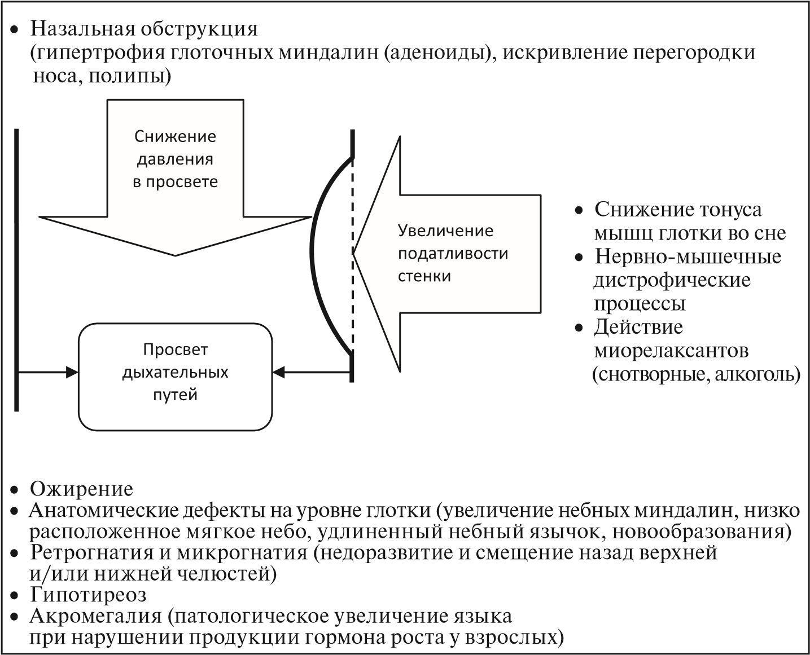
Рис. 1. Причины и механизм обструкции дыхательных путей во сне.
Наиболее частой причиной сужения просвета дыхательных путей на уровне глотки у взрослых является ожирение (рис. 2). У пациентов с индексом массы тела (ИМТ), превышающим 29 кг/м² (ожирение 1 степени и выше), вероятность наличия СОАС в 8–12 раз выше, чем у пациентов без ожирения [1]. У пациентов с ожирением 3 степени (ИМТ>40 кг/м²) тяжелая форма СОАС отмечается более чем в 60% случаев [2].
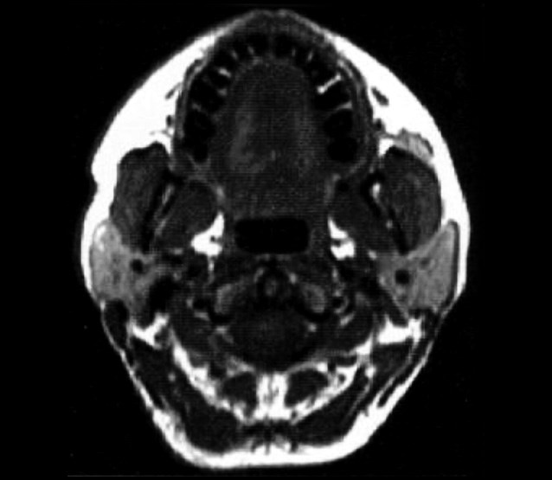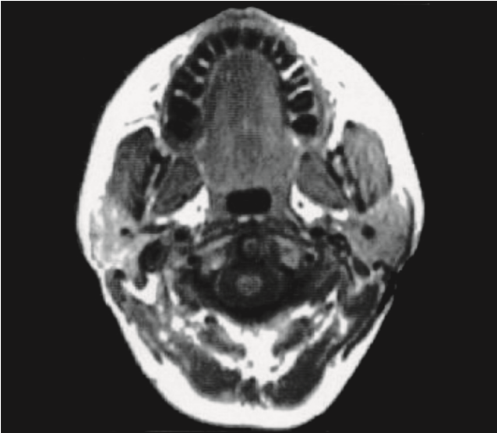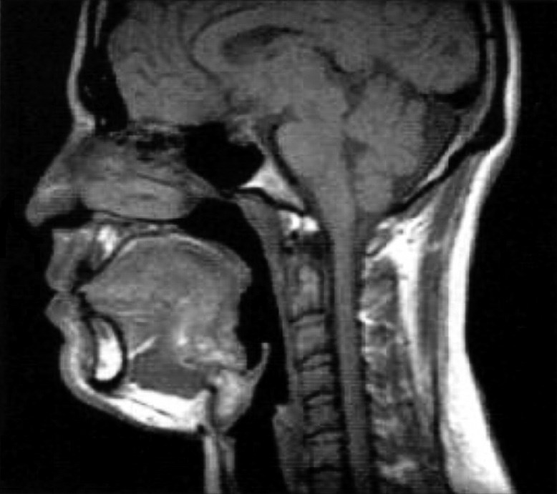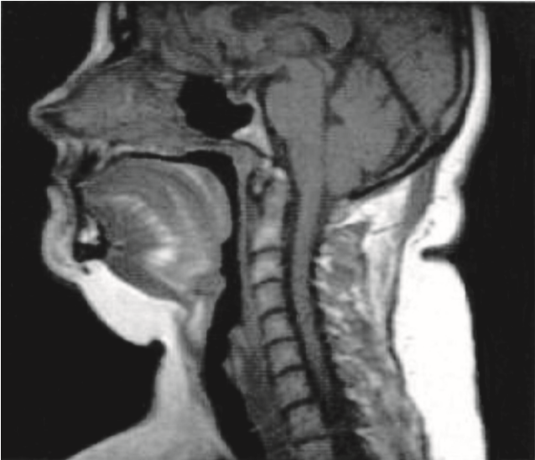
А Б
Рис. 2. Сагиттальный и поперечный срез головы в норме (А) и у пациента с ожирением и тяжелой формой СОАС (Б). Отложения жира отображаются белым цветом. Магнитно-резонансная томография [3].
На рис. 2 Б на сагиттальном срезе отмечается значительное сужение просвета глотки на уровне мягкого неба, корня языка и надгортанника (отмечено стрелками); на поперечном срезе видны значительные отложения висцерального жира рядом с латеральными стенками глотки (отмечено стрелками).
При осмотре у пациентов с ожирением отмечается существенное сужение просвета глотки как за счет отложения жира в самих ее структурах (мягкое небо, небный язычок, боковые дужки), так и сдавления глотки висцеральным жиром преимущественно в области латеральных стенок (рис. 3).
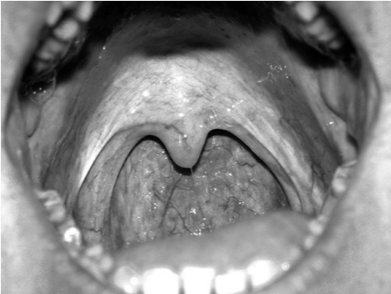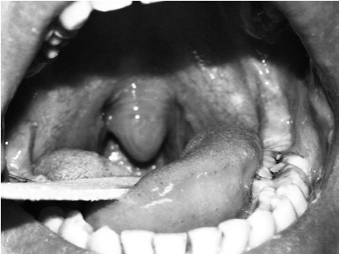
А Б
Рис. 3. Просвет глотки при визуальном осмотре в норме (А) и при ожирении (Б) (собственные данные).
Увеличение небных миндалин также может приводить к значительному сужению просвета дыхательных путей на уровне глотки и их спадению во время сна (рис. 4).
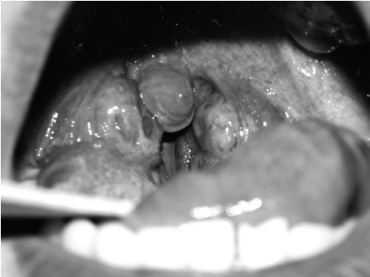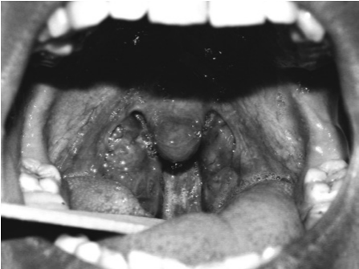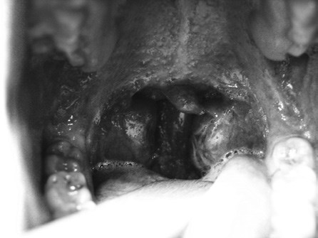
Рис. 4. Гипертрофия небных миндалин 3-й степени (собственные данные).
Основными причинами формирования СОАС у детей являются адено-тонзиллярная гипертрофия, деформации лицевого скелета и ожирение. Важную роль играет аллергический ринит, который рассматривается как самостоятельный фактор риска СОАС у детей [4]. При данном заболевании часто отмечаются хроническая носовая обструкция и аденоиды аллергического или воспалительного генеза. Это обуславливает постоянное дыхание через рот. Впоследствии развивается вторичная гипертрофия небных миндалин [5–7]. Длительно сохраняющееся ротовое дыхание приводит к формированию у ребенка вытянутого по вертикали лица, маленькой и смещенной назад нижней челюсти (микро- и ретрогнатии), «скученности» зубов, увеличенного с горбинкой носа. Данный характерный вид получил название «птичьего» лица (рис. 5).
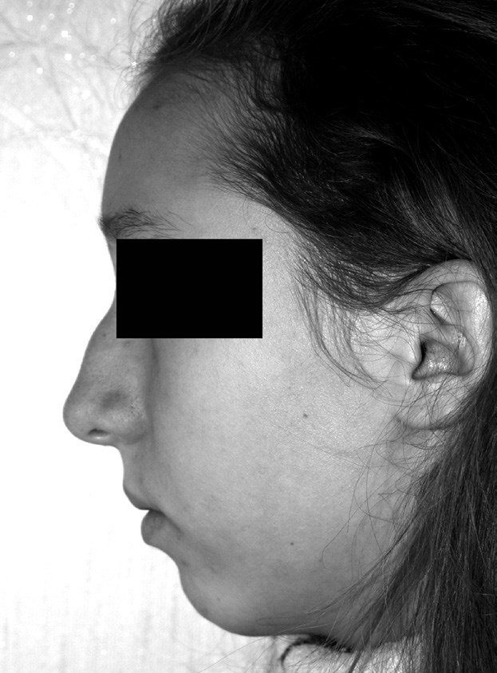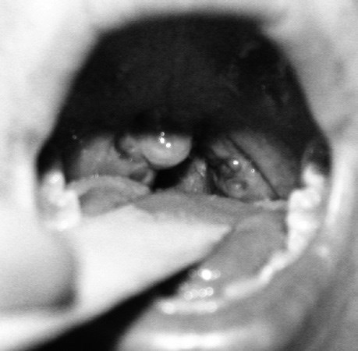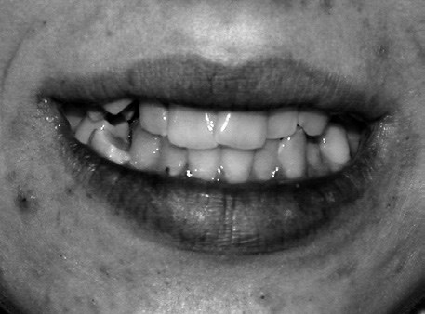
Рис. 5. Пациентка К., 11 лет. Тяжелая форма СОАС (ИАГ 60 в час) (собственные данные).
У пациентки имеется носовая обструкция, обусловленная аденоидами, гипертрофия небных миндалин 3-й степени, «птичье» лицо: выраженная ретро- и микрогнатия, «скученность» зубов, нос с горбинкой.
Если ребенка с хронической носовой обструкцией активно не лечить с самого начала болезни, то сформированные к 10–12 годам дефекты развития лицевого скелета сами по себе будут являться факторами риска развития храпа и СОАС. И даже удаление аденоидов и увеличенных небных миндалин в этом возрасте не всегда даст четкий положительный эффект. У этих пациентов к 25–30 годам могут развиваться умеренные и тяжелые формы СОАС даже без существенного набора массы тела (рис. 6).
Пациент с характерным «птичьим» лицом. В анамнезе с детства практически не леченная хроническая носовая обструкция на фоне аллергического ринита, аденоидов и хронического тонзиллита. Аденэктомия не производилась. Тонзиллэктомия в возрасте 18 лет
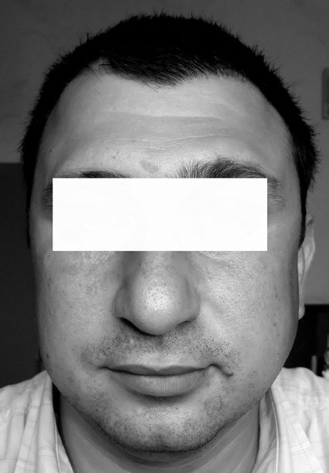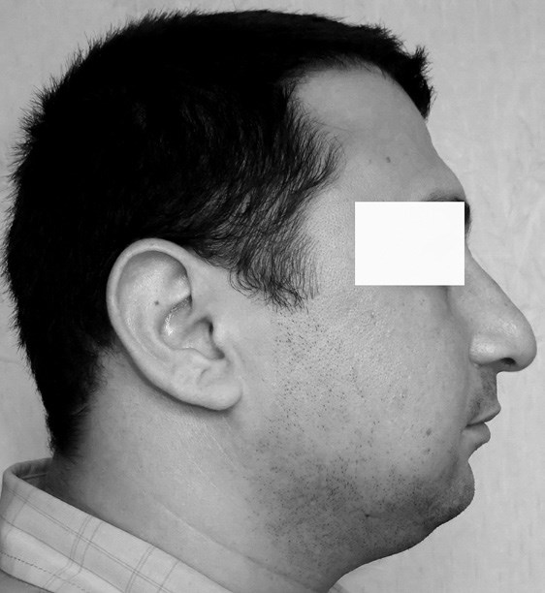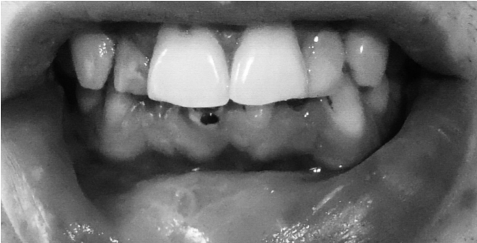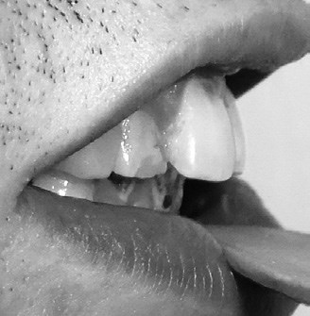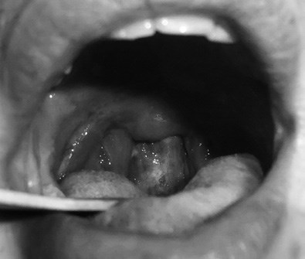
Рис. 6. Пациент С., 34 года.
Тяжелая форма СОАС (ИАГ-54 в час),
ИМТ – 28 кг/м
2

(
собственные данные
).
в армии. В 30 лет безуспешное оперативное лечение храпа методом лазерной увулопалатопластики (удаленный небный язычок, рубцовые изменения небных дужек).
Предрасположенность к развитию СОАС у пациентов с гипотиреозом обусловлена набором массы тела, глобальным снижением мышечного тонуса и отеком висцеральных тканей при снижении функции щитовидной железы [8,9]. При акромегалии у взрослых отмечается непропорциональный рост отдельных органов и, в частности, языка. Это, в свою очередь, обуславливает сужение просвета глотки на уровне корня языка и увеличивает риск развития СОАС [10].
Нервно-мышечные дистрофические процессы (старение, нейромышечные заболевания, боковой амиотрофический склероз) обуславливают нарушение работы мышц, в том числе, отвечающих за поддержание просвета дыхательных путей в открытом состоянии во сне. Это увеличивает риск спадения стенок глотки и развития СОАС.
Алкоголь обладает миорелаксирующим действием и тормозит активность головного мозга, что способствует возникновению храпа и СОАС [11,12]. Курение также оказывает разноплановое отрицательное воздействие на верхние дыхательные пути, что провоцирует развитие нарушений дыхания во сне.
Следует учитывать, что у одного пациента может сочетаться 2–34 различных этиологических фактора СОАС. Это важно учитывать с точки зрения выбора комплексной тактики лечения пациента.

Список литературы
- Deegan, PC; McNicholas, WT. Predictive value of clinical features for the obstructive sleep apnoea syndrome. Eur Respir J, 1996, 9 — pp.117–124.
- Бузунов, Р. В.; Ерошина, В. А. Зависимость тяжести синдрома обструктивного апноэ во время сна от увеличения массы тела после возникновения у пациентов симптома храпа//Терапевтический архив.- 2004.- № 3.- С. 59–62.
- Schwab, RJ. Airway imaging. Clinics in Chest Medicine, 1998, 19 — pp.33–54.
- Anuntaseree, W; Rookkapan, K; Kuasirikul, S; Thongsuksai, P. Snoring and obstructive sleep apnea in Thai school-age children: prevalence and predisposing factors. Pediatric Pulmonology, 2001, 32 — pp.222–227.
- Abreu, RR; Rocha, RL; Lamonier, JA; Guerra, AF. Etiology, clinical manifestations and concurrent findings in mouth-breathing children. JPediatr (Rio J), 2008, 84 — pp.529–535.
- Modrzynski, M; Zawisza, E. An analysis of the incidence of adenoid hypertrophy in allergic children. Int J Pediatr Otorhinolaryngol, 2007, 71 (5) — pp.713–719.
- Berardino, FD. Adenoidal hypertrophy and allergic rhinitis. Pediatric Allergy and Immunology, 2011, 22 (6) — p.646.
- Grunstein, RR; Sullivan, CE. Sleep apnea and hypothyroidism: mechanisms and management. Am J Med, 1988, 85 — pp.775–779. 9. Lin, C–C; Tsan, K-W; Chen, P-J. The relationship between sleep apnea syndrome and hypothyroidism. Chest. 1992, 102 — pp.1663–1667.
- Blanco Pérez, JJ; Blanco-Ramos, MA; Zamarrón Sanz, C; Souto Fernández, A; Mato Mato, A; Lamela López, J. Acromegaly and sleep apnea. Arch Bronconeumol, 2004, 40 (8) — pp.355–359.
- Peppard, PE; Austin, D; Brown, RL. Association of alcohol consumption and sleep disordered breathing in men and women. J Clin Sleep Med, 2007, 3 (3) — pp.265–270. 12. Tanigawa, T; Tachibana, N; Yamagishi, K; Muraki, I; Umesawa, M; Shimamoto, T; Iso, H. Usual Alcohol Consumption and Arterial Oxygen Desaturation During Sleep. JAMA, 2004, 292 (8) — pp.923–925.

ПАТОГЕНЕЗ
Реализация механизма обструкции дыхательных путей во сне на уровне глотки происходит следующим образом. Человек засыпает. Происходит постепенное расслабление мышц мягкого неба и стенок глотки. Данные структуры начинают вибрировать при прохождении струи воздуха и создавать звуковой феномен храпа. Дальнейшее углубление сна и снижение мышечного тонуса приводит в определенный момент к полному спадению глотки и развитию острого эпизода удушья.
Зона, в которой наступает нарушение проходимости верхних дыхательных путей во время сна, может находиться на уровне мягкого неба, корня языка или надгортанника, то есть в нижней части носоглотки и ротоглотке (рис. 1).
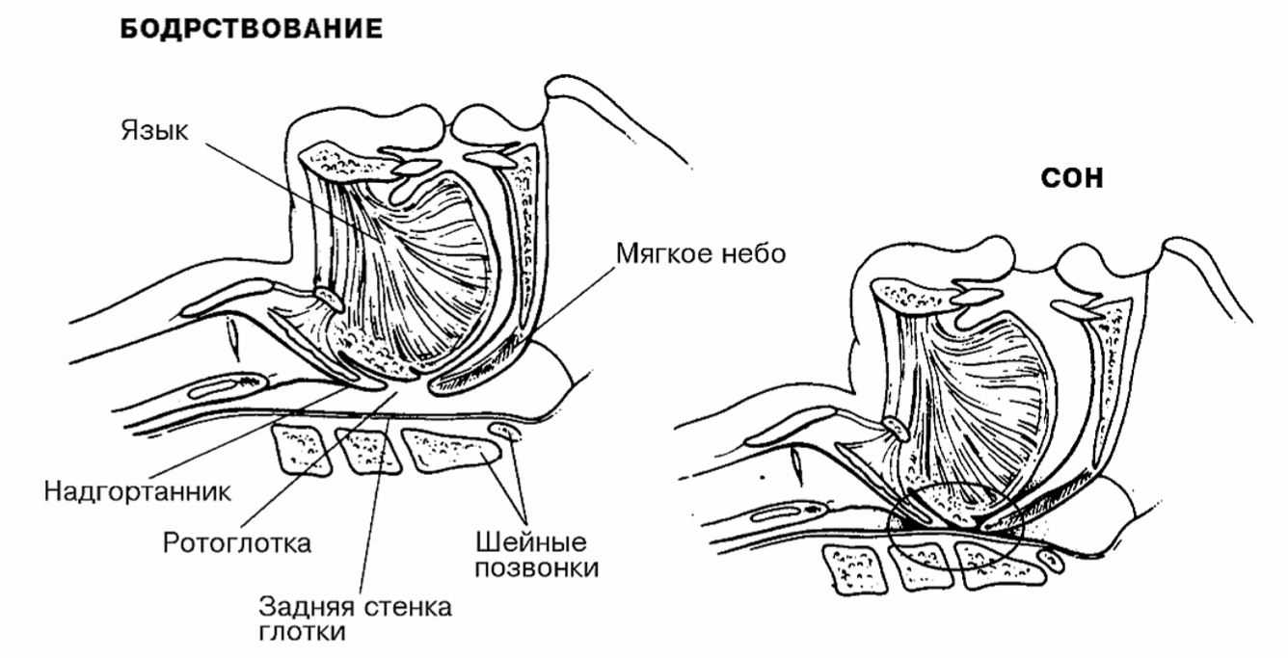
Рис. 1. Локализация обструкции верхних дыхательных путей во время сна.
При этом дыхательные усилия сохраняются и даже усиливаются в ответ на развивающуюся гипоксемию. Острый недостаток кислорода в артериальной крови приводит к стрессовой реакции, сопровождающейся активацией симпатоадреналовой системы и подъемом АД. В конце концов, негативная информация от различных органов и систем вызывает частичное пробуждение мозга (микроактивацию). Мозг, в свою очередь, восстанавливает контроль над глоточной мускулатурой и быстро открывает дыхательные пути. Человек громко всхрапывает, делает несколько глубоких вдохов.
В организме восстанавливается нормальное содержание кислорода, мозг успокаивается и засыпает вновь… Цикл повторяется. За ночь может отмечаться до 400–500 остановок дыхания длительностью до минуты и более. В нашей практике максимальная остановка дыхания у пациента составила 3 минуты 10 секунд. При этом сатурация упала ниже 50% и оставалась в этом диапазоне около полутора минут. Интересно отметить, что, по мнению реаниматологов, снижение сатурации ниже 50% в течение 2 минут приводит к смерти коры мозга.
Частые эпизоды удушья и выраженной гипоксемии обуславливают развитие сердечно-сосудистых, метаболических, эндокринных, неврологических и психических нарушений. Схематично патогенез СОАС представлен на рис. 2. Ниже мы более подробно остановимся на различных аспектах патогенеза СОАС.
Засыпание
Снижение тонуса Возобновление мышц глотки дыхания
Спадение дыхательных путей Увеличение тонуса мышц глотки Остановка дыхания Открытие дыхательных путей
Снижение насыщения Пробуждение мозга крови кислородом
Острый и хронический Нарушение
недостаток кислорода структуры сна
Артериальная гипертония
Нарушение секреции гормонов
(ожирение, импотенция)
Нарушения ритма сердца Утрата глубоких стадий сна
Инсульт Частые ночные пробуждения Инфаркт миокарда Беспокойный сон
Внезапная смерть во сне Избыточная дневная сонливость
Утренняя головная боль Раздражительность
Эритроцитоз Расстройство внимания
Рис. 2. Патогенез СОАС.

Артериальная гипертония
В настоящее время доказано, что СОАС является независимым фактором риска артериальной гипертонии [1–4]. У 50% больных СОАС отмечается артериальная гипертония [5]. В то же время у 30% пациентов с артериальной гипертонией имеется СОАС [6,7]. В 7-м отчете Объединенного Национального комитета США по профилактике, диагностике, оценке и лечению повышенного артериального давления (JNC 7) апноэ сна поставлено на первое место среди всех причин вторичных артериальных гипертоний, что говорит о значительной распространенности и клинической значимости артериальной гипертонии, обусловленной СОАС [8]. Следует отметить, что данный отчет был опубликован в 2004 году, но большинство отечественных кардиологов до сих пор не учитывает эту информацию в своей практической работе.
У пациентов с СОАС отмечается отсутствие снижения артериального давления в ночное время («non-dipper») или даже его превышение над дневным давлением («night peaker») [9]. Отмечается также повышение артериального давления (преимущественно диастолического) в утренние часы [10]. Интересной особенностью динамики АД у пациентов с СОАС является его существенное снижение через 20–30 минут после пробуждения без какого-либо медикаментозного вмешательства. По данным Logan и соавт. [11] у 41 пациента с рефрактерной артериальной гипертонией (АД>140/90 мм рт.ст.), не поддающейся лечению тремя и более препаратами, синдром обструктивного апноэ сна (ИАГ>10 в час) был выявлен в 83% случаев. Таким образом, у пациентов с преимущественно ночной и утренней артериальной гипертонией, особенно рефрактерной к лечению, всегда следует предполагать наличие СОАС.

Нарушения ритма и проводимости сердца
Сердечные аритмии часто отмечаются у пациентов с СОАС, причем частота аритмий увеличивается с нарастанием тяжести СОАС и степени сопутствующей гипоксемии. В ночное время частота аритмий может достигать 50% [12–14]. Наиболее часто в ночное время выявляются частая желудочковая экстрасистолия, синоатриальная блокада, атриовентрикулярная блокада второй степени, короткие пробежки желудочковой тахикардии [15–19]. Атриовентрикулярные блокады и остановки синусового узла во сне отмечаются приблизительно у 10% пациентов с СОАС [20]. У больных с ночными брадиаритмиями СОАС был выявлен в 68% случаев [21]. Было показано, что у пациентов с ранее имплантированным кардиостимулятором по поводу брадиаритмий частота СОАС составила 59% [22]. Характерной особенностью сердечных блокад при СОАС является их цикличность, обусловленная эпизодами апноэ (рис. 3). Наличие сердечных блокад исключительно или преимущественно в ночное время всегда должно настораживать в отношении наличия СОАС.
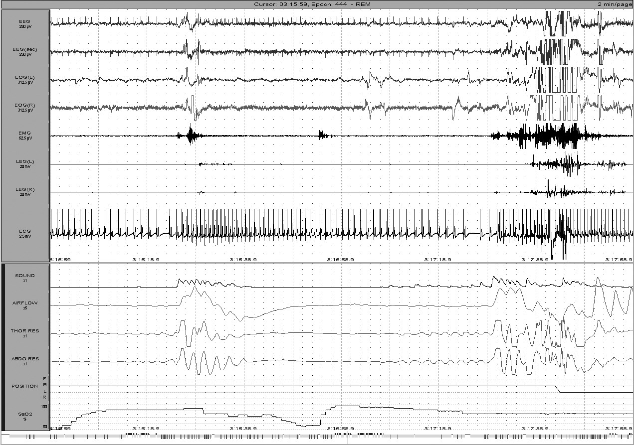
Рис. 3. Пациент Ф., 53 года. Тяжелая форма СОАС. Фрагмент полисомнограммы (развертка 2 минуты). Остановка синусового узла в конце эпизодов апноэ (собственные данные).
За ночь у пациента было зарегистрировано 36 эпизодов синоатриальной и атриовентрикулярной блокады с остановкой сердца максимально до 11 с. Применение СРАР-терапии полностью устранило блокады. Пациент в течение 5 лет постоянно применяет СРАР-терапию во время ночного сна в домашних условиях. На фоне лечения дважды проводилось контрольное холтеровское мониторирование, которое не выявило сердечных блокад.
Неинвазивная вспомогательная вентиляция легких постоянным положительным давлением (CPAP-терапия) успешно устраняет ночные брадиаритмии, что указывает на СОАС как причину данных нарушений [20,23,24]. Применение CPAP-терапии у пациентов с СОАС и ночными блокадами в значительном проценте случаев позволяет избежать имплантации кардиостимулятора [21].
У пациентов с СОАС отмечается увеличение частоты фибрилляции предсердий. В исследовании более 3500 пациентов было показано, что ожирение и степень ночной десатурации были независимыми предикторами новых случаев фибрилляции предсердий у лиц младше 65 лет [25]. Фибрилляция предсердий после коронарного шунтирования также более часто возникает у пациентов с СОАС [26]. Среди пациентов, поступающих для проведения кардиоверсии по поводу фибрилляции предсердий, около 50% имеют СОАС. Имеются данные о том, что у пациентов с нелеченным СОАС риск развития рецидива фибрилляции предсердий после успешной кардиоверсии составляет 82% в течение последующего года. У аналогичных пациентов, проводивших эффективное лечение СОАС, риск рецидива был в два раза меньше [27].

Ишемическая болезнь сердца
Распространенность нарушений дыхания во сне у пациентов с ИБС составляет около 30%, что в два раза выше, чем у сравнимых пациентов без ИБС [28–30]. Тяжелая интермиттирующая гипоксемия, ацидоз, повышение и нестабильность АД, симпатическая вазоконстрикция в сочетании со скачками внутригрудного давления и трансмурального давления в сердце могут быть провоцирующими факторами развития ишемии миокарда. У пациентов с тяжелой формой СОАС депрессия сегмента ST в ночное время отмечалась приблизительно в 30% случаев [31]. Пробуждение мозга и вентиляционная фаза после апноэ сопровождается выраженной симпатической активностью и резким ускорением ЧСС. В этот момент значительно возрастает потребность миокарда в кислороде, однако оксигенированная кровь достигает миокарда лишь спустя 10–20 секунд после начала вентиляции в зависимости от скорости системного кровотока. Возникает резкий дисбаланс между быстрым увеличением потребности миокарда в кислороде на фоне тахикардии и его доставкой, что способствует развитию преходящей ишемии миокарда непосредственно после эпизода апноэ (рис. 4).
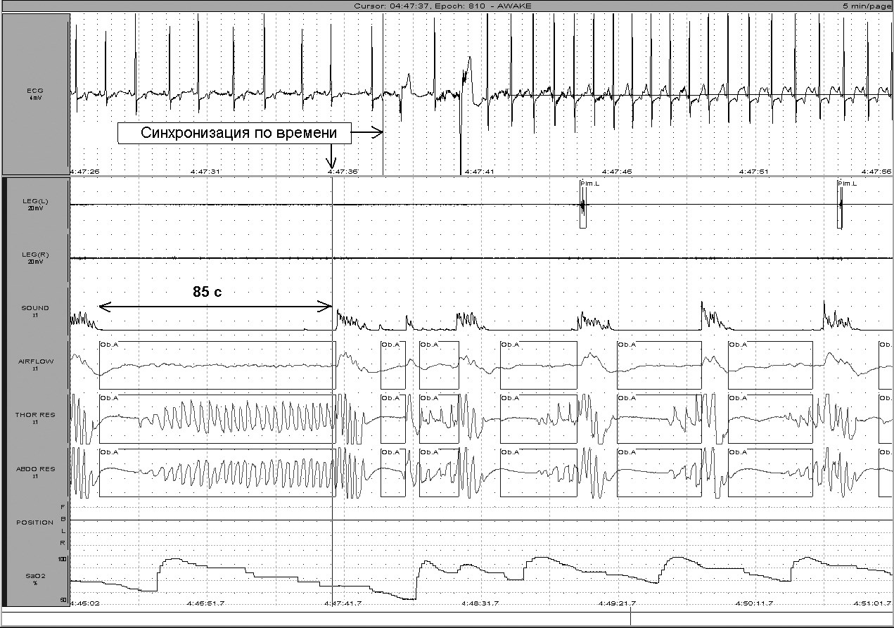
Рис. 4. Пациент П., 49 лет. Тяжелая форма СОАС. Развитие депрессии сегмента ST в вентиляционную фазу после длительного (85 с) эпизода апноэ с резким снижением сатурации до 65%. В верхнем окне — канал ЭКГ (развертка 30 с на экран). В нижнем окне — дыхательные каналы (развертка 5 мин на экран). Вертикальная черта — синхронизация по времени (собственные данные).
При обследовании больных с исключительно ночной стенокардией СОАС был выявлен у 9 из 10 пациентов, причем лечение CPAP эффективно устраняло ишемию миокарда [32]. Таким образом, у пациентов с ИБС целесообразно исключить СОАС, особенно в случае наличия ночной ишемии, стенокардии и других маркеров заболевания (храп, указания на остановки дыхания во сне, ожирение). Применение СРАР-терапии у пациентов с сочетанием ИБС и СОАС может облегчить течение ИБС и улучшить прогноз.

Атеросклероз
Обструктивные апноэ приводят к циклическим эпизодам гипоксемии. При длительных остановках дыхания во сне сатурация может падать ниже 60% (визуально человек синеет), что свидетельствует о критической тканевой гипоксемии. В фазу гипервентиляции после апноэ сатурация быстро восстанавливается до 95–99%.
При тяжелых формах СОАС циклы гипоксемии и реоксигенации повторяются 40–60 раз в час. Продолжительная симпатическая активность, колебания внутригрудного давления, циклы гипоксемии/реоксигенации, окислительный стресс вызывают эндотелиальную дисфункцию, повреждение сосудистой стенки и, в конечном итоге, способствуют более раннему развитию атеросклероза [33].

Сердечно-сосудистая смертность
При 12-летнем наблюдении было отмечено трехкратное увеличение фатальных и 4–5-кратное увеличение нефатальных сердечнососудистых осложнений у пациентов с нелеченной тяжелой формой СОАС. Фактически риск умереть или перенести инфаркт или инсульт составил 50% за 12 лет наблюдения [34]. Характерно, что у пациентов, проводивших постоянную СРАР-терапию по поводу СОАС, частота осложнений практически не отличалась от группы пациентов без СОАС (рис. 5).
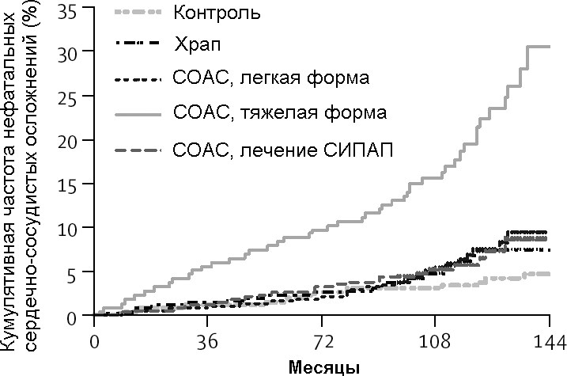
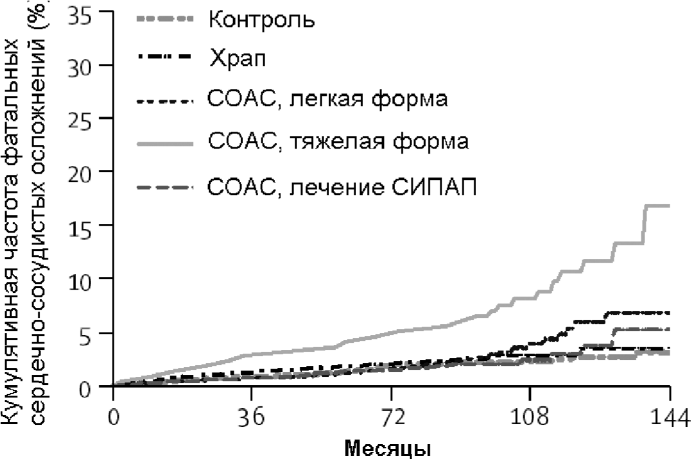
Рис. 5. Кумулятивная частота нефатальных и фатальных сердечнососудистых осложнений у здоровых добровольцев, нелеченных пациентов с неосложненным храпом и СОАС различных степеней, а также у пациентов с тяжелой формой СОАС, леченных СРАР [34].
В Висконсинском когортном исследовании было показано увеличение риска сердечно-сосудистой смертности в 5,2 раза в течение 18 лет наблюдения за нелеченными пациентами с СОАС [35]. За период наблюдения умерло 35% пациентов с нелеченной тяжелой формой СОАС по сравнению с 7% в группе сравнения без СОАС. Еще одна работа показала, что при средней и тяжелой формах СОАС риск смерти от любых причин в течение 14 лет наблюдения в 6,24 раза выше (p< 0,002) по сравнению с контрольной группой, сравнимой по возрасту, полу, индексу массы тела, среднему АД, курению, диагнозу ИБС и сахарного диабета, уровню общего холестерина и липопротеидов высокой плотности [36].

Метаболические, гормональные и эндокринные расстройства
Практикующие врачи достаточно хорошо знают такие патологические состояния как метаболический синдром и Пиквикский синдром. Однако, мало кто представляет, что у пациентов с метаболическим синдромом распространенность СОАС составляет около 50% [37], а с Пиквикским синдромом — 90% [38]. Дело в том, что в обоих случаях основным компонентом данных синдромов является ожирение, которое само по себе является фактором риска СОАС [39,40]. При этом СОАС играет существенную роль в прогрессировании обоих патологических состояний. Нарастание тяжести СОАС обуславливает прогрессирование висцерального ожирения и метаболического синдрома посредством нарушения продукции гормонов в ночное время, таких как кортизол и инсулин [41].
При тяжелой форме СОАС также развивается нарушение продукции соматотропного гормона (гормона роста) и тестостерона, пики секреции которых отмечаются в глубоких стадиях сна [42]. При СОАС глубокие стадии сна практически отсутствуют, что ведет к недостаточной продукции указанных гормонов [43]. Одной из функций соматотропного гормона у взрослых людей является мобилизация жира из депо и превращение его в энергию или мышечную массу. При недостатке гормона роста все образующиеся излишки ложатся «мертвым грузом», который не может быть востребован [44]. Человек начинает полнеть, причем любые усилия, диетические или медикаментозные, направленные на похудение, оказываются малорезультативными. Более того, жировые отложения на уровне шеи приводят к дальнейшему сужению дыхательных путей и прогрессированию СОАС, а это в свою очередь усугубляет недостаток соматотропного гормона. Таким образом, создается порочный круг, разорвать который без специального лечения СОАС практически невозможно [43]. Недостаток тестостерона в организме ведет к импотенции и снижению либидо у мужчин [45].
Распространенность СОАС у пациентов с сахарным диабетом второго типа достигает 36% [46]. Доказано отрицательное влияние СОАС на функцию бета-клеток и чувствительность к инсулину [47]. С учетом этого Международная Федерация диабета опубликовала клинические рекомендации, в которых настоятельно рекомендовала медицинским профессионалам, работающим с сахарным диабетом второго типа или СОАС, обеспечить клиническую практику, при которой, в случае наличия у пациента одного из заболеваний, обсуждалась бы возможность наличия другого заболевания [48].

Неврологические и когнитивные осложнения
Основными нейро-когнитивными осложнениями СОАС являются выраженная дневная сонливость, раздражительность, сниженный фон настроения, апатия, снижение памяти и внимания, интеллектуальная деградация [49–52].
Сопутствующие заболевания также влияют на когнитивные функции пациентов с СОАС, например, гипертоническая болезнь, сахарный диабет, ожирение, инсульт [53]. Эти состояния изменяют мозговой кровоток и приводят к повреждению нервной ткани, что усугубляет когнитивные нарушения.
Применение СРАР-терапии приводит к нормализации мозгового и системного кровотока уже после первой ночи лечения [54]. Также уменьшаются и нейро-когнитивные симптомы. Однако при тяжелых формах и длительном течении СОАС резидуальные неврологические симптомы, в частности сонливость, могут оставаться, несмотря на проводимое лечение [55,56].

Социально-экономические аспекты СОАС
Помимо чисто медицинских проблем, СОАС приводит к значительным отрицательным социально-экономическим последствиям в виде снижения производительности труда, увеличения производственного травматизма и дорожно-транспортных происшествий (ДТП) из-за патологической дневной сонливости [57–59]. До 20% всех ДТП может быть связано с засыпанием за рулем [60]. При ДТП, обусловленных засыпанием за рулем, наиболее часто отмечаются смертельные исходы и тяжелые травмы. Это объясняется неспособностью водителя предпринять действия по снижению скорости или уклонению от препятствия [61,62].
Наиболее частым расстройством сна, приводящим к дневной сонливости, является синдром обструктивного апноэ сна (СОАС) [63]. У больных СОАС частота ДТП в 4–6 раз превышает среднестатистические показатели [64–66]. У пациентов с СОАС риск попасть в ДТП больше, чем у водителей, находящихся в состоянии алкогольного опьянения [67]. Sassani A. и соавт. провели метаанализ научных исследований, посвященных проблеме сонливости при СОАС, и пришли к выводу, что СОАС явился причиной около 800 тысяч дорожно-транспортных происшествий в 2000 году в США. В этих ДТП погибло 1400 человек, ущерб составил 15,9 миллиарда долларов [68].
Проведенное нами исследование подтвердило увеличение частоты ДТП у пациентов с СОАС. Особое беспокойство вызывают группы пациентов с умеренной и тяжелой формой СОАС и индексом сонливости >10 по шкале Эпворта. У этих пациентов частота ДТП в анамнезе составила 18,6% и 25,9% соответственно, что значительно превышало частоту ДТП в контрольной группе без нарушений дыхания во сне и без избыточной дневной сонливости (2,5%).
Резкое увеличение риска ДТП у пациентов со средне-тяжелыми формами СОАС и избыточной дневной сонливостью ставит вопрос о необходимости выявления и лечения данной категории лиц. Еще большую значимость проблеме придает тот факт, что при своевременной диагностике СОАС возможно его эффективное лечение. Проведение CPAP-терапии не только улучшает качество жизни, но и практически устраняет повышенный риск ДТП у пациентов с СОАС [69–71]. В ряде стран СОАС включен в перечень заболеваний, которые могут служить основанием к ограничению выдачи водительских прав. При этом водители, перевозящие людей и опасные грузы, в обязательном порядке проходят полисомнографию с целью исключения нарушений дыхания во сне. К сожалению, в России проблеме связи СОАС с ДТП уделяется крайне мало внимания. Таким образом, необходимо повышать информированность населения об опасности вождения автомобиля пациентами с нелеченным СОАС, улучшать взаимодействие медицинской общественности с властными структурами с целью подготовки законодательных и нормативных актов, регламентирующих вопросы выдачи водительских прав пациентам с СОАС. Особенно это касается водителей, занимающихся перевозкой людей и опасных грузов. Следует также рассматривать целесообразность включения СОАС в перечень заболеваний, которые могут служить основанием к ограничению выдачи водительских прав.
Подытоживая раздел о патогенезе, следует отметить, что СОАС оказывает существенное и разноплановое отрицательное влияние практически на все органы и системы организма. Более того, наличие СОАС ухудшает течение множества других заболеваний и обуславливает развитие «порочных кругов», которые достаточно быстро приводят к развитию серьезных осложнений и увеличению смертности.

Список литературы
- Davies, CWH; Crosby, JH; Mullins, RL; Barbour, C; Davies, RJO; Stradling, JR. Case-control study of 24 hour ambulatory blood pressure in patients with obstructive sleep apnoea and normal matched control subjects. Thorax, 2000, 55 — pp.736–740.
- Lavie, P; Herer, P; Hoffstein, V. Obstructive sleep apnoea syndrome as a risk factor for hypertension: population study. BMJ, 2000, 320 — pp.479–482.
- Nieto, FJ; Young, T; Lind, B; Shahar, E; Samet, JM; Redline, S; D’Agostino, RB; Newman, AB; Lebowitz, MD; Pickering, TG. Association of Sleep-disordered breathing, sleep apnea, and hypertension in a large community-based study. JAMA, 2000, 283 — pp.1829–1836. 4. Peppard, PE; Young, T; Palta, M; Skatrud, J. Prospective study of the association between sleep-disordered breathing and hypertension. N Engl J Med, 2000, 342 — pp.1378–1384.
5. Silverberg, DS; Oksenberg, A; Iaina, A. Sleep-related breathing disorders as a major cause of essential hypertension: fact or fiction? Curr Opin Nephrol Hypertens, 1998, 7 — pp.353–357. 6. Kales, A; Bixler, EO; Cadieux, RJ; Schneck, DW; Shaw, LC 3rd; Locke, TW; Vela-Bueno, A; Soldatos, CR. Sleep apnoea in a hypertensive population. Lancet, 1984, 2 — pp.1005–1008. 7. Lavie, P; Ben-Yosef, R; Rubin, AE. Prevalence of sleep apnea syndrome among patients with essential hypertension. Am Heart J,1984,108 — pp.373–376.
8. Chobanian, AV; Bakris, GL; Black, HR; Cushman, WC; Green, LA; Izzo, JL Jr; Jones, DW; Materson, BJ; Oparil, S; Wright, JT Jr; Roccella, EJ. National Heart, Lung, and Blood Institute, Joint National Committee on Prevention, Detection, Evaluation, and Treatment of High Blood Pressure; National High Blood Pressure Education Program Coordinating Committee. The Seventh Report of the Joint NationalCommittee on Prevention, Detection, Evaluation, and Treatment of High Blood Pressure: the JNC 7 report. JAMA, 2003, 289 — pp.2560 –2572. 9. Suzuki, M; Guilleminault, C; Otsuka, K; Shiomi, T. Blood pressure «dipping» and «nondipping» in obstructive sleep apnea syndrome patients. Sleep, 1996, 19 — pp.382–387.
- Hoffstein, V; Mateika, J. Evening to morning blood pressure variations in snoring patients with and without obstructive sleep apnea. Chest, 1992, 101 — pp.379–384.
- Logan, AG; Perlikowski, SM; Mente, A; Tisler, A; Tkacova, R; Niroumand, M; et al. High prevalence of unrecognized sleep apnoea in drug-resistant hypertension. J Hypertens, 2001, 19 — pp.2271–2277.
- Koehler, U; Schafer, H. Is obstructive sleep apnea (OSA) a risk factor for myocardial infarction and cardiac arrhythmias in patients with coronary heart disease (CHD)? Sleep, 1996, 19 — pp. 283–286.
- Liston, R; Deegan, PC; McCreery, C; McNicholas, WT. Role of respiratory sleep disorders in the pathogenesis of nocturnal angina and arrhythmias. Postgrad Med J, 1994, 70 — pp.275–280. 14. Shepard, JW Jr. Hypertension, cardiac arrhythmias, myocardial infarction, and stroke in relation to obstructive sleep apnea. Clin Chest Med, 1992, 13 — pp.437– 458.
- Guilleminault, C; Connolly, SJ; Winkle, RA. Cardiac arrhythmia and conduction disturbances during sleep in 400 patients with sleep apnea syndrome. Am J Cardiol, 1983, 52 — pp.490–494.
- Hoffstein, V; Mateika, S. Cardiac arrhythmias, snoring, and sleep apnea. Chest, 1994, 106 — pp.466–471. 17. Miller, WP. Cardiac arrhythmias and conduction disturbances in the sleep apnea syndrome.
Prevalence and significance. Am J Med, 1982, 73 — pp.317–321.
- Randazo, DN; Winters, SL; Schweitzer, P. Obstructive sleep apneainduced supraventricular tachycardia. J Electrocardiol, 1996, 29 — pp.65– 67.
- Tilkian, AG; Guilleminault, C; Schroeder, JS; Lehrman, KL; Simmons, FB; Dement, WC. Sleep-induced apnea syndrome. Prevalence of cardiac arrhythmias and their reversal after tracheostomy. Am J Med, 1977, 63 — pp.348–358.
- Zwillich, C; Devlin, T; White, D; Douglas, N; Weil, J; Martin, R. Bradycardia during sleep apnea. Characteristics and mechanism. J Clin Invest, 1982, 69 — pp.1286 –1292.
- Курлыкина, Н. В., Певзнер, А. В.; Литвин, А. Ю.; Галицин, П. В.; Чазова, И. Е.; Соколов, С. Ф.; Голицын, С. П. Возможности лечения больных с длительными ночными асистолиями и синдром обструктивного апноэ сна созданием постоянного положительного давления воздуха в верхних дыхательных путях.//Кардиология.-
2009.- Т. 49 (6).- C. 36–42.
- Garrigue, S; Pépin, J L; Defaye, P; et al. High Prevalence of Sleep Apnea Syndrome in Patients With Long-Term Pacing. Circulation, 2007, 115 — pp.1703–1709.
- Becker, H; Brandenburg, U; Peter, JH; Von Wichert, P. Reversal of sinus arrest and atrioventricular conduction block in patients with sleep apnea during nasal continuous positive airway pressure. Am J Respir Crit Care Med, 1995, 151 — pp.215–218. 24. Grimm, W; Hoffmann, J; Menz, V; Kohler, U; Heitmann, J; Peter, JH; Maisch, B. Electrophysiologic evaluation of sinus node function and atrioventricular conduction in patients with prolonged ventricular asystole during obstructive sleep apnea. Am J Cardiol, 1996, 77 — pp.1310–1314.
- Gami, AS; Hodge, DO; Herges, RM; Olson, ED; Nykodym, J; Kara, T; Somers, VK. Obstructive sleep apnea, obesity, and the risk of incident atrial fibrillation. J Am Coll Cardiol, 2007, 49 — pp.565–571.
- Mooe, T; Gullsby, S; Rabben, T; Eriksson, P. Sleep-disordered breathing: a novel predictor of atrial fibrillation after coronary artery bypass surgery. Coron Artery Dis, 1996, 7 — pp.475– 478. 27. Kanagala, R; Murali, NS; Friedman, PA; Ammash, NM; Gersh, BJ; Ballman, KV; Shamsuzzaman, AS; Somers, VK. Obstructive sleep apnea and the recurrence of atrial fibrillation. Circulation, 2003, 107 — pp.2589–2594.
28. Peker, Y; Kraiczi, H; Hedner, J; Loth, S; Johansson, A; Bende, M. An independent association between obstructive sleep apnoea and coronary artery disease. Eur Respir J, 1999, 14 — pp.179 –184. 29. Sanner, BM; Konermann, M; Doberauer, C; Weiss, T; Zidek, W. Sleepdisordered breathing in patients referred for angina evaluation–association with left ventricular dysfunction. Clin Cardiol, 2001, 24 — pp.146 –150.
- Shafer, H; Koehler, U; Ewig, S; Hosper, E; Tasci, S; Luderitz, B. Obstructive sleep apnea as a risk marker in coronary artery disease. Cardiology, 1999, 92 — pp.79–84.
- Hanly, P; Sasson, Z; Zuberi, N; Lunn, K. ST-segment depression during sleep in obstructive sleep apnea. Am J Cardiol, 1993, 71 — pp.1341–1345.
- Franklin, KA; Nilsson, JB; Sahlin, C; Naslund, U. Sleep apnoea and nocturnal angina. Lancet, 1996, 345 (8957) — pp.1085–1087.
- Grote L; Sommermeyer D. Early atherosclerosis and cardiovascular events. Eur Respir Mon, 2010, 50 — pp.174–188.
- Marin, JM, Carrizo, SJ, Vicente, E, Agusti, AG. Long-term cardiovascular outcomes in men with obstructive sleep apnoea-hypopnoea with or without treatment with continuous positive airway pressure: an observational study. Lancet, 2005; 365 — pp.1046–1053.
- Young, T; Finn, L; Peppard, PE; Szklo-Coxe, M; Austin, D; et al. Sleep Disordered Breathing and Mortality: Eighteen-Year Follow-up of the Wisconsin Sleep Cohort. Sleep, 2009, 31 (8) — pp.1071–1078.
- Marshall, NS; Wong, KKH; Liu, PY; Cullen, SRJ; Knuiman, MW; Grunstein, RR. Sleep Apnea as an Independent Risk Factor for All-Cause Mortality: The Busselton Health Study. Sleep, 2008, 31 (8) — pp.1079–1085.
- Young, T; Palta, M; Dempsey, J; at al. The occurrence of sleep-disordered breathing among middle-aged adults. N Engl J Med, 1993, 328 — pp.1230–1235.
- Mokhlesi, B; et al. Obesity hypoventilation syndrome: prevalence and predictors in patients with obstructive sleep apnea. Sleep Breath, 2007, 11 — pp. 117–124.
- Dealberto, M-J. Factors related to sleep apnea syndrome in sleep clinic patients. Chest, 1994, 105 — pp.1753–1758. 40. Grunstein, R; Wilcox, I; Yang, TS; Gould, Y; Hedner, J. Snoring and sleep apnoea in men:
association with central obesity and hypertension. Int J Obes Relat Metab Disord, 1993, 17 — pp.533–540.
- Vgontzas, AN; Papanicolaou, DA; Bixler, EO; Lotsikas, A; Zachman, K; Kales, A; Prolo, P; Ma-Li Wong; Licinio, J; PhiGold, PW; Hermida, RC; Mastorakos, G; Chrousos, GP. Circadian Interleukin-6 Secretion andQuantity and Depth of Sleep. The Journal of Clinical Endocrinology & Metabolism, 84 (8) — pp.2603–2607.
- Gronfier, C; Luthringer, R; Follenius, MA. A quantitative evaluation of the relationship between growth hormone secretion and delta wave electroencephalographic activity during normal sleep and after enrichment in delta waves. Sleep, 1996, 19 — pp.817–824. 43. Grunstein, RR; Handelsman, DJ; Lawrence, SJ; Blackwell, C; Caterson, ID; Sullivan, CE. Neuroendocrine dysfunction in sleep apnoea: reversal by continuous positive airways pressure therapy. J Clin Endocrinol Metab, 1989, 68 — pp.352–358.
- Rudman, D; Feller, AG; Nagraj, HS; et al. Effects of human grouth hormone in men over 60 year. N Engl J Med, 1990, 323 — pp.1–6.
- Margel, D; et al. OSA is associated with erectile dysfunction. Urology, 2004, 63 (3) — pp.545–549.
- Elmasry, A; Lindberg, E; Berne, C; et al. Sleep-disordered breathing and glucose metabolism in hypertensive men: a population-based study. J Intern Med. 2001, 249 — pp.153–161.
- Punjabi, NM; Beamer, BA. Alterations in glucose disposal in sleep-disordered breathing. Am J Respir Crit Care Med, 2009, 179 — pp.235–240.
- Shaw, JE; et al. Sleep-disordered breathing and typy 2 diabetes. A report form the International Diabetes Federation Taskforce on Epidemiology and Prevention. Diabetes Res Clin Pract, 2008, 81 — pp.2–12.
- Sforza, E; Roche, F; Catherine Thomas-Anterion, C. Cognitive Function and Sleep Related Breaing Disorders in a Healthy Elderly Population: the Synapse Study. Sleep, 2010, 33 (4) — pp.515–521.
- Beebe, DW; Groesz, L; Wells, C; Nichols, A; McGee, K. The neuropsychological effects of obstructive sleep apnea: a meta-analysis of norm-referenced and case-controlled data. Sleep, 2003, 26 (3) — pp.298–307.
- Adams, N; Strauss, M; Schluchter, M; Redline, S. Relation of measures of sleep-disordered breathing to neuropsychological functioning. Am J Respir Crit Care Med, 2001, 163 — pp.1626–1631.
- Jackson, ML; Howard, ME; Barnes, M. Cognition and daytime functioning in sleep-related breathing disorders. Prog Brain Res, 2011, 190 — pp.53–68.
- Kapen, S; Park, A; Goldberg, A; et al. The innocence and severity of obstructive sleep apnea in ischemic cerebrovascular disease. Neurology, 1991, 41 — p. 125.
- Diomedi, M; Placidi, F; Cupini, L M; Bernardi, G; Silvestrini, M. Cerebral hemodynamic changes in sleep apnea syndrome and effect of continuous positive airway pressure treatment. Neurology, 1998, 51 (4) — pp.1051–1056. 55. Decary, A; Rouleau, I; Montplaisir, J. Cognitive deficits associated with sleep apnea syndrome:
a proposed neuropsychological test battery. Sleep, 2000, 23 — pp.369–381.
- Ferini-Strambi, L; Baietto, C; Di Giola, M R; Castaldi, P; Castronovo, C; Zucconi, M; Cappa, S F. Cognitive dysfunction in patients with obstructive sleep apnea (OSA): partial reversibility after continuous positive airway pressure (CPAP). Brain Res Bull, 2003, 61 — pp.87–92.
- George, CF; Smiley, A. Sleep apnea & automobile crashes. Sleep, 1999, 22 — pp.790–795. 58. Noda, A; Yagi, T; Yokota, M; et al. Daytime sleepiness and automobile accidents in patients with obstructive sleep apnea syndrome. Psychiatry Clin Neurosci, 1998, 52 — pp.221–222. 59. Vorona, RD; Ware, JC. Sleep disordered breathing and driving risk. Curr Opin Pulm Med, 2002, 8 (6) — pp.506–510.
- Philip, P. Sleepiness of occupational drivers. Ind Health, 2005, 43 (1) — pp.30–33.
- Pack, AI; Pack, AM; Rodgman, E; et al. Characteristics of crashes attributed to the driver having fallen asleep. Accid Anal Prev, 1995, 27 (6) — pp.769–775.
- Parsons, M. Fits and other causes of loss of consciousness while driving. Quatr J Med, 1986, 58 (227) — pp.295–303.
- Guilleminault, C; Stoohs, R; Clerk, A; et al. From obstructive sleep apnea syndrome to upper airway resistance syndrome: consistency of daytime sleepiness. Sleep, 1992, 15 — pp.13–16. 64. Horstmann, S; Hess, CW; Bassetti, C; et al. Sleepiness-related accidents in sleep apnea patients. Sleep, 2000, 23 — pp.383–389.
65. Teran-Santos, J; Jimenez-Gomez, A; Cordero-Guevara, J. The association between sleep apnea and the risk of traffic accidents. N Engl J Med, 1999, 340 (11) — pp.847–851. 66. Young, T; Blustein, J; Finn, L; Palta, M. Sleep-disordered breathing and motor vehicle accidents in a population-based sample of employed adults. Sleep, 1997, 20 (8) — pp.608–613. 67. George, CF; Boudreau, AC; Smiley, A. Simulated driving performance in patients with obstructive sleep apnea. Am J Respir Crit Care Med, 1996, 154 — pp.175–181.
- Sassani, A; Findley, LJ; Kryger, M; et al. Reducing motor-vehicle collisions, costs, and fatalities by treating obstructive sleep apnea syndrome. Sleep, 2004, 27 (3) — pp.453–458.
- Findley L, Smith C, Hooper, J; et al. Treatment with Nasal CPAP Decreases Automobile Accidents in Patients with Sleep Apnea. Am J Respir Crit Care Med, 2000, 161 — pp.857–859. 70. George, CF. Motor vehicle collisions are reduced when sleep apnoea is treated with nasal CPAP. Thorax, 2001, 56 — pp.508–512.
71. Krieger, J; Meslier, N; Lebrun, T; et al. Accidents in obstructive sleep apnea patients treated with nasal continuous positive airway pressure: a prospective study. The Working Group ANTADIR, Paris and CRESGE, Lille, France. Association Nationale de Traitement a Domicile des Insuffisants Respiratoires. Сhest, 1997, 112 — pp.1561–1566.

КЛИНИЧЕСКАЯ КАРТИНА
В клинической картине, прежде всего, обращает на себя внимание типичный портрет пациента, страдающего СОАС. Он был описан еще Чарльзом Диккенсом у персонажа Джо в «Посмертных записках Пиквикского клуба». Это был полный юноша с короткой шеей и красным лицом, который постоянно засыпал и начинал храпеть в самых неудобных ситуациях [1]. Конечно, СОАС встречается и у молодых людей, но все же в практической работе чаще приходится сталкиваться с пациентами в возрасте 50–60 лет. Именно на этот возраст приходится пик заболеваемости СОАС. К описанию Диккенса можно добавить инъецированные сосуды склер и характерный хриплый голос пациентов. Обычно они выглядят уставшими, разбитыми. Характерный вид пациента представлен на рис. 1.
Следует отметить, что при наличии выраженных анатомических дефектов (резкой гипертрофии миндалин, ретро- и микрогнатии) умеренные и тяжелые формы СОАС могут встречаться у молодых пациентов с нормальным весом и даже у детей. Основные клинические симптомы данного заболевания у взрослых приведены в таблице 1.
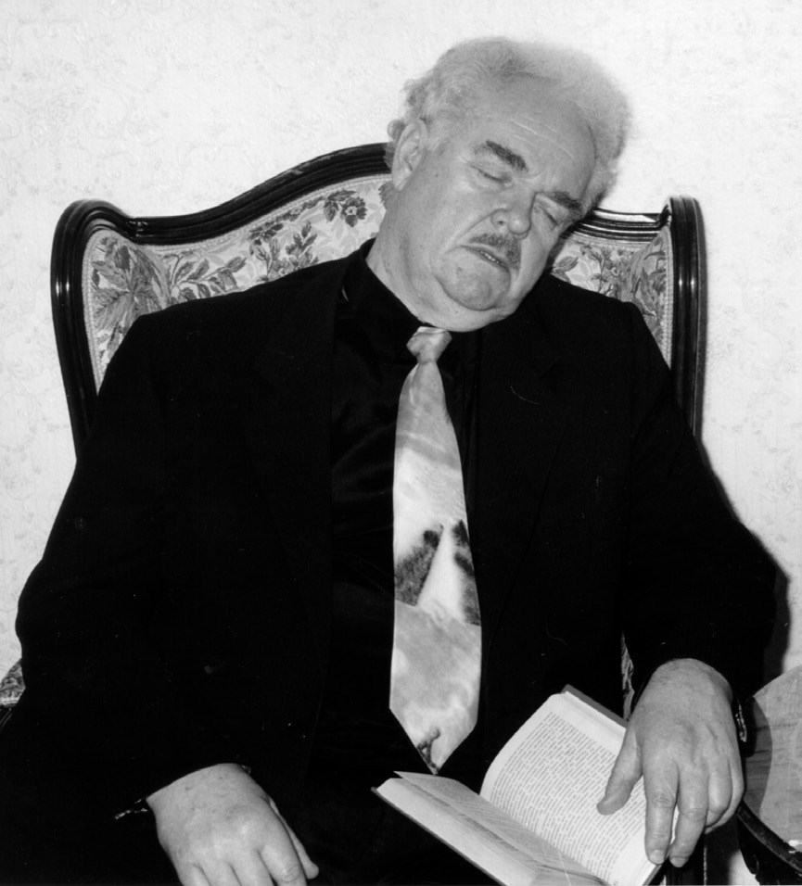
Рис. 1. Характерный внешний вид больного СОАС.
Таблица 1.
Клинические симптомы, характерные для СОАС у взрослых [2]:
- указания на храп;
- указания на остановки дыхания во сне;
- выраженная дневная сонливость;
- частые пробуждения и неосвежающий сон;
- артериальная гипертония (преимущественно ночная и утренняя);
- учащенное ночное мочеиспускание (>2 раз за ночь);
- затрудненное дыхание, одышка или приступы удушья в ночное время;
- отрыжка и изжога в ночное время;
- ночная потливость (преимущественно потеет голова);
- разбитость по утрам;
- утренние головные боли;
- снижение потенции;
- депрессия, апатия, раздражительность, сниженный фон настроения,снижение памяти.
Хотя указания на храп, остановки дыхания во время сна и выраженную дневную сонливость весьма важны в клинической оценке пациента, нельзя абсолютизировать их значение. Если человек спит один, то он может и не знать о том, что у него имеются храп или остановки дыхания во сне. Пациенты за несколько лет или даже десятилетий могут настолько «вживаться» в болезнь, что не замечают очевидных симптомов дневной сонливости. Бывает парадоксальная ситуация, когда пациент прямо на приеме у врача засыпает и начинает храпеть, а когда его будят и задают вопрос о дневной сонливости, то он отвечает, что его сонливость не беспокоит. Особенно часто такая ситуация отмечается у пенсионеров, которые имеют возможность спать в течение дня.
Важную информацию может дать беседа с близкими больного, которые находятся рядом со спящим человеком. Обычно сразу после засыпания у пациента с СОАС появляется храп. Вскоре у больного внезапно останавливается дыхание. В это время не слышно дыхательных шумов, храп прекращается. Однако больной пытается дышать, что видно по движениям грудной клетки и брюшной стенки. Примерно через 15–40 секунд человек громко всхрапывает и делает несколько глубоких вдохов и выдохов, за которыми снова следует остановка дыхания. Как правило, больной спит очень беспокойно: вертится в постели, двигает руками и ногами, обильно потеет, иногда что-то говорит. Остановки дыхания во сне часто пугают близких, которые и направляют пациентов к врачу.
Частота и длительность остановок дыхания зависит от тяжести заболевания. При тяжелой форме болезни циклические остановки дыхания возникают почти сразу после засыпания и в любом положении тела. При менее тяжелых формах это происходит только в глубоких стадиях сна или когда больной спит на спине. Нарушения дыхания значительно усиливаются при приеме алкоголя незадолго до сна.
Артериальная гипертония у пациентов с СОАС имеет весьма характерные особенности. Прежде всего, больные часто жалуются на повышение АД, преимущественно диастолического, и кризы ночью и в утренние часы. Причем никакие препараты или их комбинации ситуацию практически не улучшают, даже если принимаются на ночь. Фактически, развивается рефрактерная к лечению гипертония. В то же время АД имеет четкую тенденцию к снижению через 1–2 часа после сна даже без какого-либо гипотензивного лечения.
Пациенты с СОАС часто жалуются на беспокойный сон, пробуждения среди ночи, разбитость по утрам, раздражительность, сниженный фон настроения, апатию. Если эти жалобы брать изолированно от общей клинической картины, то можно допустить серьезную диагностическую ошибку, поставив у пациента диагноз бессонницы, тревожного или депрессивного синдрома. В этой ситуации терапевты и неврологи часто назначают снотворные препараты и бензодиазепиновые транквилизаторы, в частности феназепам, которые категорически противопоказаны у пациентов с СОАС.
СОАС является фактором риска развития эректильной дисфункции [3]. Снижение либидо и потенции обусловлено рядом факторов. Во-первых, пациент просто хронически не высыпается, что, естественно, отрицательно сказывается на его желаниях. Во-вторых, выраженное нарушение структуры сна при СОАС обуславливает снижение продукции мужского полового гормона тестостерона и развитие импотенции [4].
Следует обратить внимание также на учащенное ночное мочеиспускание — симптом, часто отмечающийся при средне-тяжелых

формах СОАС [5]. При этом у мужчин часто начинают искать аде ному предстательной железы или хронический простатит, порой допуская грубые диагностические и лечебные ошибки. В нашей практике был весьма показательный случай. Пациент С., 49 лет, поступил в санаторий на реабилитацию по поводу перенесенного токсического гепатита лекарственного генеза. В анамнезе в течение последних 3 лет классическая клиническая картина СОАС, включая жалобы на учащенное ночное мочеиспускание до 5 раз за ночь и снижение потенции. Его консультировали за этот период 8 урологов. Высказывались догадки об аденоме предстательной железы, инфекции мочевых путей и хроническом простатите, но никто не допустил наличие СОАС. По поводу предполагаемых урологических заболеваний неоднократно проводил различные курсы лечения, включая 10 курсов различных антибиотиков и уросептиков. В дальнейшем пациент принимал противогрибковые препараты в связи с развитием грибковой инфекции в мочевых путях. Это, в свою очередь, привело к развитию токсического гепатита, с последствиями которого пациент поступил на реабилитацию в Клинический санаторий «Барвиха». При обследовании у пациента была диагностирована тяжелая форма СОАС, обусловленная гигантскими миндалинами, практически перекрывающими вход в глотку. Пациенту была выполнена тонзиллэктомия, и учащенное ночное мочеиспускание прекратилось через неделю после операции.
Дело в том, что при СОАС существенно увеличивается продукция мочи ночью. Это обусловлено рядом факторов, главными из которых считается усиление продукции натрийуретического гормона на фоне циклических колебаний внутригрудного давления, связанных с периодами апноэ [6]. При жалобах на учащенное ночное мочеиспускание всегда следует выяснять его характер. При простатите — это позывы и крайне незначительное количество мочи при каждом мочеиспускании. При аденоме предстательной железы — это длительное с перерывами струи мочеиспускание с ощущением неполного опорожнения мочевого пузыря. При СОАС отмечается избыточное образование мочи во время сна (ночная полиурия), приводящее к частому выделению значительного объема мочи без существенных затруднений.
Таким образом, клиническая картина СОАС у взрослых многообразна и затрагивает практически все органы и системы организма. Это требует системного и вдумчивого анализа клинических данных, а также понимания всей совокупности симптомов и клинических проявлений СОАС.
Клиническая картина у детей имеет определенные особенности. У взрослых на первом месте по жалобам обычно стоит дневная сонливость, а у детей синдром гиперактивности и дефицита внимания. Основные проявления СОАС у детей со стороны психики представлены в таблице 2.
Таблица 2.
Клинические психопатологические симптомы, характерные для СОАС у детей [7]:
- дефицит внимания,
- гиперактивность,
- дневная сонливость,
- агрессия,
- соматизация жалоб,
- атипичность,
- депрессия,
- академическая неуспеваемость.
К сожалению, последние десятилетия ситуация с храпом и СОАС в педиатрии ухудшается. С одной стороны нарастает частота аллергического ринита, аденоидов и хронического тонзиллита у детей, что обусловлено плохой экологией и рядом других факторов. С другой стороны оториноларингологи крайне негативно настроены в отношении удаления аденоидов и гипертрофированных небных миндалин. А, как было описано ранее, у детей данные патологические состояния являются основными факторами риска СОАС. Если раньше практически всем этим детям проводили аденоидэктомию и тонзиллэктомию, то теперь пытаются «до последнего» сохранить данные лимфоидные структуры. Это, в свою очередь, существенно увеличивает частоту храпа и апноэ сна у детей. А диагностика этих состояний в отечественной педиатрии находится на крайне низком уровне.
Нам неоднократно приходилось сталкиваться с детьми в возрасте 5–12 лет с тяжелой формой СОАС и классическими клиническими проявлениями заболевания, у которых, несмотря на многочисленные консультации педиатров, оториноларинго логов, аллергологов и других врачей, не был установлен диагноз СОАС. К сожалению, если своевременно не предпринять активных действий в отношении СОАС у таких детей, то это вызывает задержку роста и проблемы с обучением из-за синдрома гиперактивности и дефицита внимания. Если ребенок будет не способен нормально учиться в возрасте 5–12 лет, то наверстать этот пробел в дальнейшем будет практически невозможно, даже если миндалины или аденоиды со временем претерпят определенную редукцию, и это приведет к уменьшению или устранению нарушений дыхания во сне. В конце раздела «Лечение» можно ознакомиться с клиническим примером диагностики и лечения СОАС у ребенка.

Список литературы
- Диккенс, Ч. Посмертные записки Пиквикского клуба: Роман/Пер. с англ.
А. В. Кривцовой и Е. Ланна; Послесловие Ю. Кагарлицкого; Примеч. Б. Кагарлицкого.-
М.: Детская литература, 1988.- 718 с.: ил.
- Cincinnati Children’s Hospital Medical Center. Best evidence statement (BESt). Long-term outcomes in obstructive sleep apnea. Cincinnati (OH), 2009, 10 p.
- Enderlein, S; Jörres, RA; Hitzl, AP; et al. Sleep Apnea is an Independent Correlate of Erectile and Sexual Dysfunction. J Sexual Medicine, 2009, 6 — pp.3147–3157.
- Andersen, ML; Alvarenga, TF; Mazaro-Costa, R; Hachul, HC; Tufik, S. The association of testosterone, sleep, and sexual function in men and women. J Brain Res, 2011, 1416 — pp.80–104.
- Kaynak, H; Kaynak, D; Oztura, I. Does frequency of nocturnal urination reflect the severity of sleep-disordered breathing? J Sleep Res, 2004, 13 — pp.173-176.
- Yalkut, D; Lee, LY; Grider, J; Jorgensen, M; Jackson, B; Ott, C. Mechanism of atrial natriuretic peptide release with increased inspiratory resistance. J Lab Clin Med, 1996, 128 — pp.322–328. 7. Gozal, D; Kheirandish-Gozal, L. New approaches to the diagnosis of sleep-disordered breathing in children. Sleep Medicine, 2010, 11 (7) — pp.708–713.
ДИАГНОСТИКА

Клиническая диагностика
Заподозрить СОАС можно уже по внешнему виду пациента, описанному в разделе «Клиническая картина». Иногда для этого достаточно одного взгляда на входящего в кабинет пациента. Важно тщательно собрать анамнез, включая возможные симптомы СОАС и сопутствующие заболевания, при которых возрастает вероятность развития данного заболевания. Необходимо уточнить, как давно у пациента отмечается храп, и имелось ли изменение массы тела за этот период. По нашим данным увеличение массы тела на 10% от исходной после начала храпа, как правило, свидетельствует о развитии СОАС [1].
Важную информацию по уточнению причин СОАС может дать осмотр ЛОР-органов, который позволяет выявить анатомические дефекты на уровне носа (полипы, искривление носовой перегородки, гипертрофию слизистой оболочки носа) и глотки (избыточное мягкое небо, гипотоничный и удлиненный небный язычок, гипертрофированные небные миндалины) и оценить их возможный вклад в развитие обструкции верхних дыхательных путей.
Далее на основании, жалоб, анамнеза, осмотра и наличия соматических диагнозов, при которых высока вероятность СОАС, формируется группа риска с подозрением на СОАС. Критерии отбора приведены в таблице 1.
Если у пациента имеются три или более жалобы из пункта 1 или хотя бы один критерий из пунктов 2 и 3, то пациент находится в группе риска по развитию СОАС и у него необходимо провести скрининговое исследование на предмет исключения данного заболевания.
Учет определенных формальных критериев при клинической диагностике СОАС позволяет быстро внедрять и четко контролировать процесс скрининга пациентов. Например, в Клиническом санатории «Барвиха» реализуется следующий утвержденный порядок. Если лечащий врач выставляет в истории болезни хотя бы один из перечисленных в таблице 1 соматических диагнозов, то он обязан назначить мониторинговую компьютерную пульсоксиметрию во время ночного сна (см. описание методики в разделе «Инструментальная диагностика»). Если у пациента выявляются значимые нарушения сатурации во сне по данным пульсоксиметрии, то назначается уточняющий метод диагностики — полисомнография или кардио-респираторный монито ринг. Данная технология скрининга успешно реализуется в санатории в течение последних четырех лет, что позволило увеличить частоту выявления клинически значимых нарушений дыхания во сне в 2,5 раза, при этом общая распространенность данных нарушений достигла 11%.
Таблица 1.
Факторы риска синдрома обструктивного апноэ сна [2]:
1. Жалобы пациента:
- регулярный храп,
- указание на остановки дыхания во сне,
- ночные приступы удушья,
- учащенное ночное мочеиспускание,
- гастро-эзофагальный рефлюкс по ночам, ● утренняя головная боль, ● дневная сонливость.
2. Физикальный осмотр:
- ожирение 1 степени и выше (индекс массы тела >30);
- увеличение окружности шеи (>43 см у мужчин и >37 см у женщин); ● ретрогнатия и микрогнатия;
- гипертрофия миндалин (3 степени).
3. Коморбидные состояния (распространенность СОАС,%):
- артериальная гипертония (30%);
- рефрактерная к лечению артериальная гипертония (83%);
- застойная сердечная недостаточность (76%);
- ночные нарушения ритма (58%);
- постоянная фибрилляция предсердий (49%);
- ИБС (38%);
- легочная гипертония (77%);
- морбидное ожирение, ИМТ ≥35, мужчины (90%);
- морбидное ожирение, ИМТ ≥35, женщины (50%);
- метаболический синдром (50%);
- пиквикский синдром (90%); ● сахарный диабет 2-го типа (15%); ● гипотиреоз (25%).

Инструментальная диагностика
Прежде чем непосредственно перейти к подробному описанию различных методов диагностики целесообразно вначале определиться с терминологией в области диагностических сомнологических систем. К сожалению, в настоящее время в России отсутствует официальная классификация данных систем. Это вызывает значительные затруднения, так как различные авторы используют разные классификации. Сложно понять и терминологию, используемую в документах Минздравсоцразвития. Например, в приказе от 7 апреля 2010 г. N 222 н «Об утверждении порядка оказания медицинской помощи больным с бронхо-легочными заболеваниями пульмонологического профиля» имеется приложение № 6 «Стандарт оснащения отделения пульмонологии», в котором в п. 11 в качестве обязательного оснащения пульмонологического отделения стационара приведена «скрининговая система для диагностики нарушений дыхания во время сна». Какое конкретно оборудование имелось в виду, не ясно, так как под эту категорию могут попадать различные диагностические системы.
Для лучшего понимания ситуации целесообразно рассмотреть общепризнанную международную классификацию, согласно которой все сомнологические диагностические системы делятся на 4 типа (Таблица 2).
В зарубежной литературе не имеется четкого деления сомнологических систем на скрининговые системы и уточняющие (экспертные) системы. Но, следуя определенной логике приведенной выше классификации, а также учитывая задачи, которые необходимо решать пульмонологу, к скрининговому оборудованию можно отнести системы 4 типа. Но в данной категории имеется два различных по своим возможностям диагностических прибора: комбинированная система регистрации сатурации и дыхательного потока (далее система респираторного мониторинга) и компьютерный пульсоксиметр. Таким образом, возникает проблема с выбором системы, которую должны использовать пульмонологи для скрининговой диагностики нарушений дыхания во сне. Вероятно, на уровне Минздравсоцразвития желательно утвердить классификацию сомнологического диагностического оборудования, взяв за основу международный опыт. Ниже мы подробно охарактеризуем оборудование, относящееся к различным типам.

Таблица 2.
Международная классификация сомнологических диагностических систем [3].
Тип | Характеристика | Регистрируемые параметры
1 | Стационарная полисомнографическая система (8 и более каналов). Исследование проводится в условиях сомнологической лаборатории — «золотой стандарт». Система должна позволять определять стадии сна и общее время сна, количество эпизодов нарушений дыхания за 1 час сна (индекс апноэ/гипопноэ). | Минимально обязательные каналы:  - электроэнцефалограмма;  - электроокулограмма;  - электромиограмма (подбородочная);  - сатурация (SpO2);  - дыхательный поток (через нос);  - храп;  - дыхательные усилия грудной клетки и брюшной стенки;  - электрокардиограмма (1 отведение).
2 | Мобильная полисомнографическая система (8 и более каналов). Исследование проводится в амбулаторных условиях. | См. тип 1.
3 | Система, регистрирующая ограниченный набор параметров (обычно 4–7). Система не определяет стадии сна. | Обычно регистрируются:  - сатурация (SpO2);  - дыхательный поток (через нос);  - храп;  - дыхательные усилия грудной клетки и брюшной стенки;  - электрокардиограмма (1 отведение); – позиция тела.
4 | Система, регистрирующая 1–3 параметра. | Комбинированная система регистрации сатурации и дыхательного потока. Компьютерная пульсоксиметрия.

Стационарная полисомнографическая система (тип 1)
При полисомнографическом исследовании на пациента устанавливается порядка 18 датчиков, которые длительно регистрируют различные функции человеческого организма в период ночного сна. Регистрируются следующие параметры (рис. 1):
- электроэнцефалограмма (ЭЭГ);
- электроокулограмма (движения глаз) (ЭОГ);
- электромиограмма (тонус подбородочных мышц) (ЭМГ);
- движения нижних конечностей;
- электрокардиограмма (ЭКГ);
- храп;
- носо-ротовой поток воздуха;
- дыхательные движения грудной клетки и брюшной стенки;
- положение тела;
- степень насыщения крови кислородом — сатурация (SpO2).
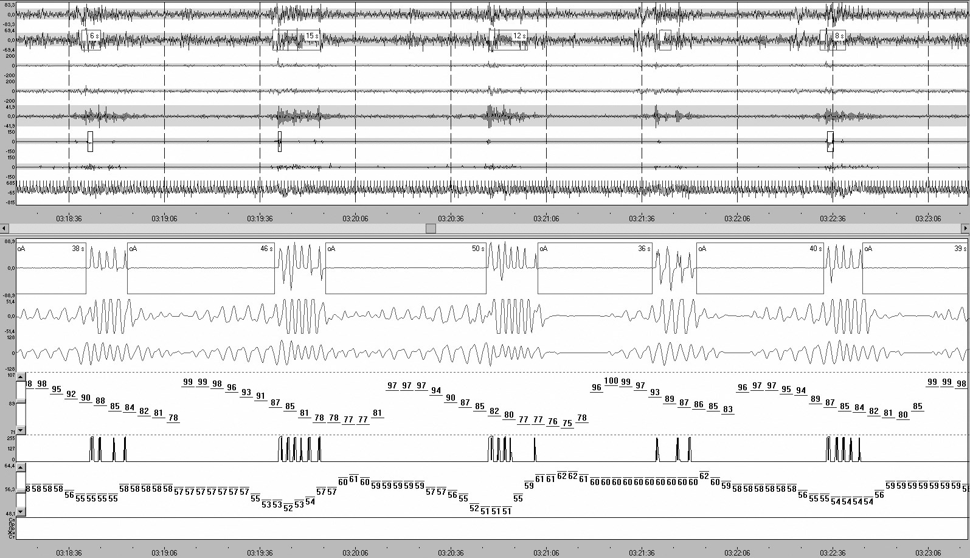
Рис.

1
. Фрагмент полисомнограммы пациента Н.,
48

лет, с

тяжелой формой СОАС.

Исследование выполнено
на

полисомнографической системе Somno Check R&K (Weinmann, Германия) (собственные данные).
Индекс апноэ/гипопноэ

— 64

в

час. На

5
-
минутной развертке видна классическая картина циклических
остановок дыхания (канал 9) при сохраняющихся дыхательных усилиях (каналы 10–11). Данные нарушения
сопровождаются падением насыщения крови кислородом (канал 12), колебаниями пульса (канал 14)
и

микроактивациями на

энцефалограмме (каналы 1–2).
1.

ЭЭГ‑1
2.

ЭЭГ‑2
3.

ЭОГ‑1
4.

ЭОГ‑2
5.

ЭМГ
6.

Движ. левой ноги
7.

Движ. правой ноги
8.

ЭКГ
9.

Носо
‑
ротовой поток
10.

Усилия грудн. клетки
11.

Усилия брюш. стенки
12.

Сатурация (SpO2)
13.

Храп
14.

Пульс
15.

Позиция тела
Стационарная полисомнографическая система обеспечивает передачу данных в реальном времени на компьютер. Поступающие данные визуально контролируются персоналом сомнологической лаборатории в течение всей ночи. Кроме этого, обязательной является запись видео пациента и звука в течение всего времени сна. Современные сомнологические системы обеспечивают синхронизацию регистрируемых параметров, видео и звука на дисплее компьютера.
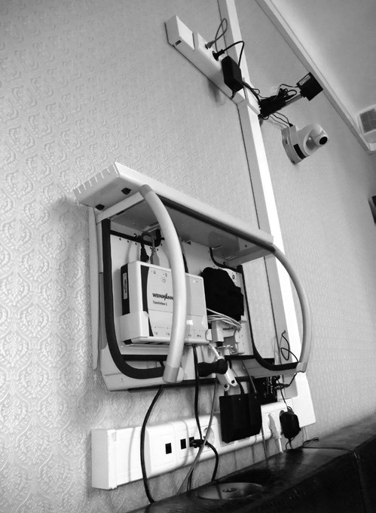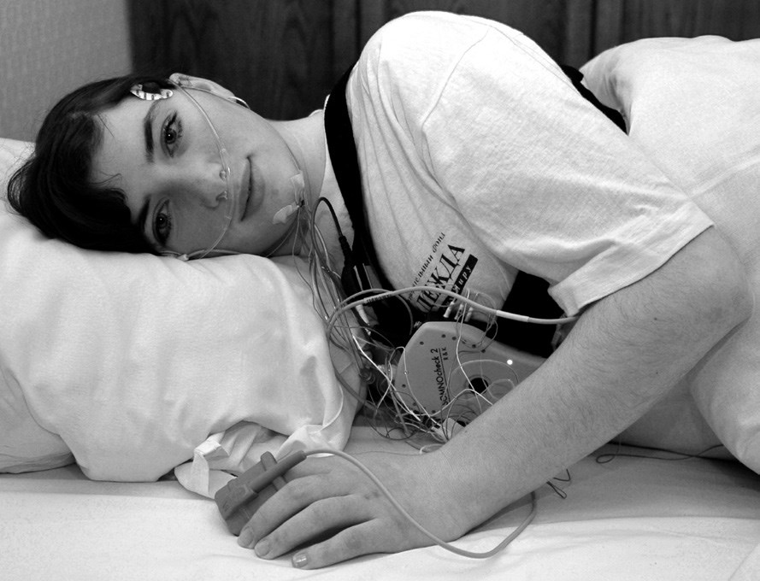
А Б
Рис. 2. Стационарная полисомнографическая система SOMNOLab PSG (Weinmann, Германия), установленная в отделении восстановительного сна Клинического санатория «Барвиха».
А — Стационарный блок регистрации данных и система видеонаблюдения.
Б — Носимый блок с беспроводной передачей данных на центральную компьютерную станцию.
Стационарная полисомнография является «золотым стандартом» инструментальной диагностики СОАС. До недавних пор западные страховые компании признавали только результаты данного исследования при решении вопроса о страховом покрытии расходов на приобретение оборудования для СРАР-терапии.
Интересно отметить, что еще в 2004 году был издан приказ Минздрава РФ № 4 ОТ 24.01.2003 «О мерах по совершенствованию организации медицинской помощи больным с артериальной гипертонией в Российской Федерации», в котором говорилось о необходимости проведения полисомнографии для уточнения диагноза у пациентов с артериальной гипертонией и подозрением на синдром нарушения дыхания во сне. Но, к сожалению, до настоящего времени это единственный официальный документ Минздравсоцразвития, в котором упоминается полисомнография. Ни в одном из стандартов медицинской помощи кардиологическим пациентам, которые были приняты в последние годы, не имеется указаний на необходимость проведения полисомнографии.
Основными преимуществами стационарной полисомнографии являются:
- Высокая точность диагностики СОАС и его осложнений (нарушения ритма сердца, нарушение структуры сна).
- Дифференциальный диагноз СОАС и других расстройств сна (синдром центрального апноэ сна, синдром периодических движений конечностей во сне, ночная эпилепсия и другие пароксизмальные состояния, бессонница).
- Обеспечение инструментального и визуального контроля за проведением СРАР-терапии в режиме реального времени. ● Возможность устранения артефактов в режиме реального времени и обеспечение качественной регистрации сигналов.
Однако, стационарная полисомнография имеет и очевидные недостатки:
- Необходимость выделять стационарные площади под сомнологическую лабораторию (минимум 2 палаты — для пациента и для дежурного персонала).
- Дороговизна оборудования (около 2,5 млн. рублей на организацию одной диагностической койки).
- Высокая трудоемкость проведения исследования и расшифровки данных. ● Необходимость ночных дежурств персонала.

Мобильная полисомнографическая система (тип 2)
С целью минимизации затрат на проведение полисомнографии были разработаны мобильные полисомнографические системы (рис. 3)
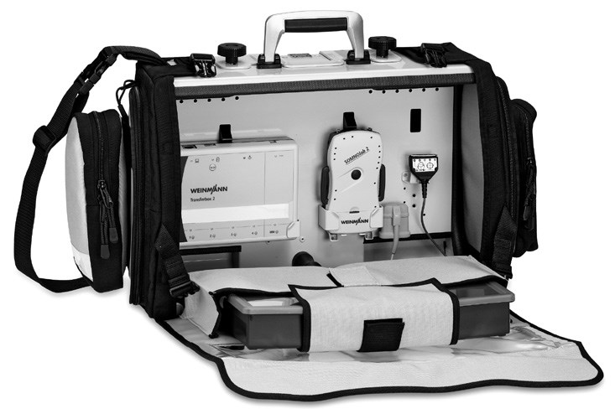
Данные системы могут устанавливаться в любой палате или у пациента на дому. Они регистрируют те же параметры, что и стационарные полисомнографические системы. Отличие заключается Рис. 3. Мобильная
полисомнографическая система Somnolab PSG
(Weinmann, Германия).
только в том, что данные накапливаются в памяти прибора, а потом утром переписываются на компьютер и анализируются персоналом. Таким образом, нет необходимости выделять стационарные площади для развертывания системы. Также минимизируются расходы на ночной дежурный персонал. Некоторым недостатком мобильных систем является невозможность коррекции в режиме реального времени артефактов, например, при отсоединении электрода. Комплектация данных систем не предусматривает видеонаблюдения за пациентом, однако возможно использование специальных мобильных систем длительной видеозаписи в виде опции.

Диагностические системы (тип 3)
Стационарные и мобильные полисомнографические системы позволяют решать все диагностические задачи в области сомнологии. Но, как отмечалось выше, это весьма дорогие и трудоемкие методики. Для диагностики СОАС достаточно применять более простое оборудование. К диагностическим системам третьего типа относятся аппараты, регистрирующие от 4 до 8 каналов, но не позволяющие выполнять классическую полисомнографию.
Кардио-респираторные системы регистрируют параметры дыхания (сатурация, дыхательный поток, храп, дыхательные усилия), ЭКГ и позицию тела. Данные системы позволяют с достаточной точностью диагностировать апноэ сна, дифференцировать обструктивное и центральное апноэ сна, определять зависимость тяжести апноэ от позиции тела и оценивать связь аритмий с нарушениями дыхания во сне. Здесь уместно напомнить, что около 70% всех ночных брадиаритмий связано с СОАС.
Следует, отметить, что кардио-респираторные системы обеспечивают регистрацию только 1 канала ЭКГ. Это не позволяет производить стандартную автоматическую расшифровку ЭКГ в соответствии с современными стандартами обычных холтеровских систем. Фактически, ЭКГ приходится просматривать и анализировать вручную. Для более углубленной диагностики нарушений ритма и ишемических изменений целесообразно проводить стандартное холтеровское мониторирование ЭКГ.
В последние годы наблюдается тенденция добавления в кардиореспираторные системы 2–3 «свободных» каналов для регистрации дополнительных параметров. Это позволяет врачу самостоятельно решать, какие дополнительные параметры регистрировать, например, электромиограмму нижних конечностей, что позволяет диагностировать синдром периодических движений конечностей во сне. Но эти системы в отличие от полисомнографических систем не позволяют полноценно анализировать структуру сна.
К системам расширенного респираторного мониторинга относятся аппараты, регистрирующие 5 параметров: сатурацию, дыхательный поток, храп, дыхательные усилия и позицию тела (рис. 4).
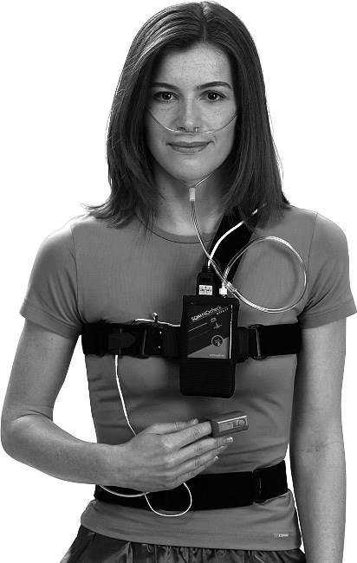
Рис. 4. Система расширенного респираторного мониторинга SomnoCheck Effort
(Weinmann, Германия).
Данные системы позволяют диагностировать синдром обструктивного апноэ сна, дифференцировать обструктивные и центральные нарушения дыхания во сне, оценивать связь нарушений дыхания с позицией тела. Отсутствие ЭКГ не влияет на точность диагностики собственно апноэ сна, но не позволяет выявлять нарушения ритма и проводимости сердца. Данные системы в большей степени востребованы пульмонологами, неврологами, эндокринологами и рядом других специалистов, которые заинтересованы в диагностике СОАС, но в их прямые обязанности не входит оценка сердечно-сосудистого риска.
Интересным направлением развития диагностических систем является внедрение аппаратов, регистрирующих периферический артериальный тонус (Peripheral Arterial Tone — PAT) на пальце, на основании чего можно косвенно судить о нарушениях дыхания во сне и структуре сна. Примером такой системы является Watch PAP200 (Itamar Medical, Израиль), который регистрирует PAT сигнал, сатурацию, храп и положение тела. К преимуществам данной методики можно отнести низкую трудоемкость и достаточно высокую информативность. Относительным недостатком являются возможность неточной диагностики в случае наличия у пациентов нарушений ритма сердца и изменений периферического артериального тонуса. С учетом того, что оценка респираторных событий и структуры сна происходит в Watch PAT200 непрямым образом — исключительно по изменениям артериального тонуса на пальце, цена ошибки существенно возрастает. Ведь, аппарат не изменяет напрямую воздушный поток и не регистрирует электроэнцефалограмму. Желательно применять иные методы диагностики СОАС у пациентов со следующими состояниями:
- несинусовые сердечные аритмии (т. е. наджелудочковые и желудочковые экстрасистолии, мерцательная аритмия);
- наличие постоянного кардиостимулятора;
- периферическая ангиопатия или нейропатия;
- состояние после билатеральной цервикальной или грудной симпатэктомии;
- умеренные и тяжелые заболевания легких;
- застойная сердечная недостаточность;
- деформация пальцев, препятствующая постановке датчика;
- использование альфа-адреноблокаторов и короткодействующих нитратов;
- злоупотребление алкоголем.
Еще одним фактором, ограничивающий применение Watch PAT200 в отечественном здравоохранении, является то, что датчик регистрации PAT сигнала является одноразовым, а его стоимость находится в пределах 2500 рублей. Таким образом, затраты только на расходные материалы составляют не менее 2500 рублей на одно исследование. При этом, аналогичные затраты на компьютерную пульсоксиметрию составляют 50 рублей, на респираторный мониторинг – 300 рублей, на кардио-респираторный мониторинг — 400 рублей.
Несколько особняком стоит тип систем комбинированного холтеровского мониторирования ЭКГ и дыхания, хотя формально он может быть отнесен к кардио-респираторным системам. Примером может служить отечественная система «Кардиотехника-04–3 Р (М)» компании «Инкарт» (Санкт-Петербург), которая позволяет выполнять одновременно стандартное холтеровское мониторирование 3–12 каналов ЭКГ, а также сатурации, дыхания и храпа. Собственно холтеровская система устанавливается на сутки, а пульсоксиметрический датчик и диагностическая носовая канюля подсоединяются только на период сна. Соответственно, требуется определенное обучение пациента или наличие персонала для подсоединения датчиков перед сном и отсоединения утром. Определенное увеличение трудоемкости исследования вполне компенсируется получением информации о связи апноэ сна с нарушениями на ЭКГ, что представляет несомненный научный и практический интерес. Относительным недостатком системы является невозможность качественной дифференцировки обструктивных и центральных апноэ, так как отсутствуют датчики дыхательных усилий.
Интересно отметить, что практически все новейшие западные холтеровские системы на программном уровне обеспечивают детекцию эпизодов апноэ по косвенным признакам (изменениям пневмограммы, регистрируемой с ЭКГ электродов; динамике интервалов R-R или изменений амплитуды зубцов R). Таким образом, стандартное холтеровское мониторирование без каких-либо дополнительных датчиков позволяет с достаточно высокой чувствительностью и специфичностью предполагать наличие СОАС. Соответственно, можно предполагать, что с внедрением нового поколения холтеровских систем в практическое здравоохранение скрининг апноэ сна у кардиологических пациентов выйдет на качественно новый уровень.

Диагностические системы (тип 4)
Как уже говорилось выше, до недавнего времени единственным точным методом диагностики СОАС в мире считалось стационарное полисомнографическое исследование. Проблема заключается в том, что это чрезвычайно дорогое и трудоемкое исследование. За рубежом его стоимость колеблется от 1000 до 1500 долларов США, в России — от 8 до 12 тыс. рублей. При этом сомнология не входит в отечественные программы гарантированной или высокотехнологичной помощи, соответственно, пациент должен платить за исследования самостоятельно. Более того, на всю Россию имеется не более 40–50 полисомнографических систем. В ряде крупных областных центров вообще нет сомнологических центров.
Таким образом, важной является задача поиска более простых, но достаточно точных методов диагностики СОАС. Она стала особенно актуальной на фоне сокращающихся расходов на здравоохранение во всем мире. В 2008 г. Американская медицинская ассоциация проанализировала накопленные научные данные и приняла решение, что достоверный диагноз СОАС может быть установлен любой из систем 1–3 типа или системой 4 типа, которая регистрирует минимально 3 параметра: дыхательный поток, насыщение крови кислородом и пульс [4]. Фактически, данным критериям отвечает система респираторного мониторинга (рис. 5).
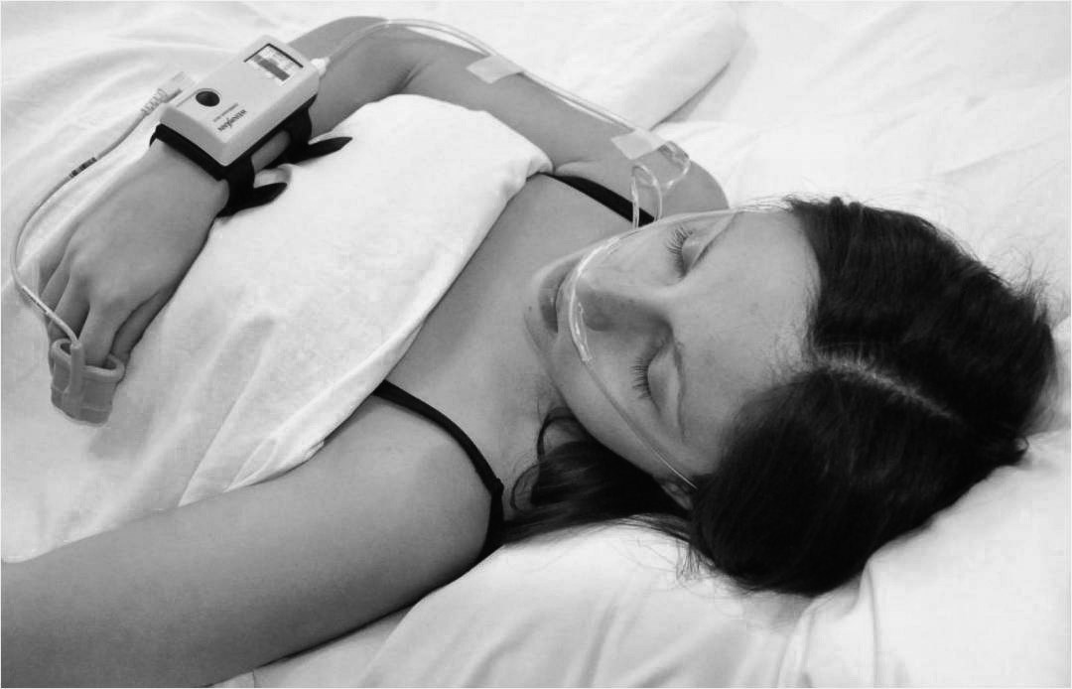
Рис. 5. Система респираторного мониторинга SomnoCheck Micro (Weinmann, Германия).
SomnoCheck Micro регистрирует дыхательный поток и храп с помощью носовой канюли, сатурацию и пульс. Дополнительно проводится компьютерный анализ формы пульсовой волны. В клиническом плане данная система обладает следующими диагностическими возможностями:
- диагностика синдрома обструктивного апноэ сна, синдрома центрального апноэ сна (дыхания Чейна-Стокса) и хронической ночной гипоксемии;
- выявление автономных микропробуждений, связанных с нарушениями дыхания;
- выявление микропробуждений, не связанных с нарушениями дыхания (подозрение на другие расстройства сна, например, синдром периодических движений конечностей во сне); ● общая оценка качества сна.
Большой интерес представляет разработка специальной кардиологической версии SomnoCheck Micro Cardio. Система выполняет сложный анализ с использованием алгоритма нейронных сетей ряда параметров пульсовой волны, отражающих состояние сердца и сосудов:
- формы пульсовой волны, включая индекс резистивности;
- вариабельности амплитуды пульсовой волны;
- регулярности пульса и связанных с дыханием колебаний пульса; ● частоты, периодичности, степени и формы десатураций; ● хронотропной реакции на десатурации.
Это позволяет с чувствительностью 80% и специфичностью 77% определять дополнительный сердечно-сосудистый риск у пациентов с артериальной гипертонией [5] в соответствии с классификацией Европейского общества по гипертонии и Европейского общества по кардиологии [6], а также Национальными рекомендациями по диагностике и лечению артериальной гипертонии [7]. Возможность использования SomnoCheck Micro Cardio для диагностики СОАС и оценки дополнительного сердечно-сосудистого риска особенно важна в свете того, что СОАС является наиболее частой причиной вторичной артериальной гипертонии [8]. Следует подчеркнуть, что весь приведенный выше объем диагностической информации удается получить с использованием диагностического метода, который по трудоемкости для медицинского персонала не сильно отличается от регистрации обычной ЭКГ. Постановка системы занимает не более 10 минут, расшифровка и анализ данных — около 20 минут.
К четвертому типу систем также относится мониторинговая компьютерная пульсоксиметрия (МКП) — метод длительного неинвазивного мониторинга насыщения гемоглобина артериальной крови кислородом (сатурации — SpO2) и пульса. Для мониторинга применяются компьютерные пульсоксиметры, обеспечивающие регистрацию сигнала с дискретностью от одной до нескольких секунд. Таким образом, за 8 часов сна компьютерный пульсоксиметр может выполнить до 28800 измерений сатурации и сохранить полученные данные в памяти прибора (рис. 6).
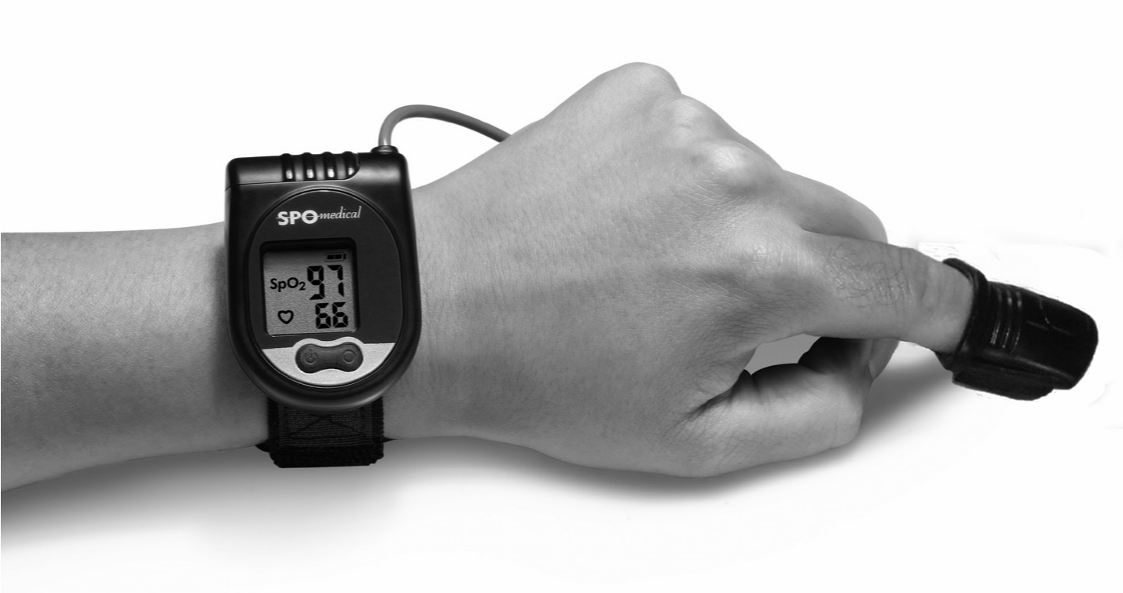
Рис. 6. Компьютерный пульсоксиметр PulseOx 7500 (SPO Medical, Израиль).
В отделении восстановительного сна Клинического санатория «Барвиха» используются специализированные пульсоксиметры для мониторирования сатурации во сне PulseOx 7500 (SPO Medical, Израиль), в которых применяется отражающая технология регистрации сигнала, минимизирующая двигательные артефакты во сне. Данная технология также устраняет артефакты, обусловленные изменениями ногтевой пластинки. Использование мягкого пульсоксиметрического датчика обеспечивает комфорт исследования, а функция автостарт/автостоп упрощает его проведение.
Для анализа полученных данных используется компьютерная программа, которая автоматически генерирует отчет, включающий параметры насыщения крови кислородом и пульса. Рассчитывается индекс количества значимых десатураций в час, фактически отражающий индекс апноэ/гипопноэ. Возможен также визуальный анализ кривых сатурации и пульса за любой выбранный интервал (от 10 секунд на экран) и за весь период наблюдения (рис 7):
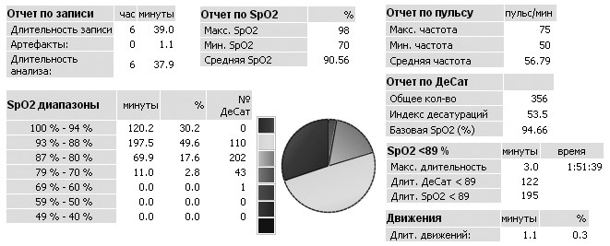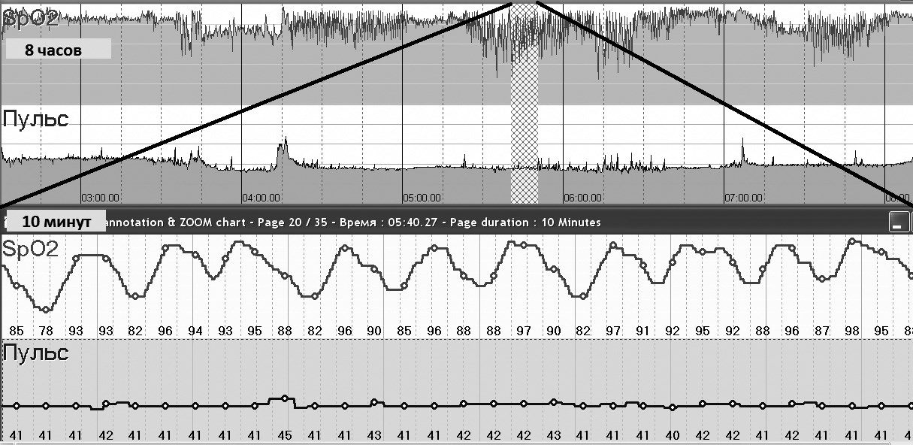
Рис. 7. Пациент З., 49 лет. Тяжелая форма синдрома обструктивного апноэ сна, индекс десатураций 53,5 в час.
В верхней части рисунка: статистические данные по исследованию. В средней: 8-ми часовая развертка кривых сатурации и пульса. В нижней: 10-ти минутная развертка кривых сатурации и пульса. На графике SpO2 отмечается классическая картина циклических резких десатураций, обусловленных апноэ/гипопноэ (колебания SpO2 составляют 10% и более). Индекс десатураций — 53,5 в час, что указывает на тяжелую форму апноэ сна. При этом средние показатели SpO2 лишь незначительно снижены (90,6%), что указывает на «чистое» апноэ сна без сопутствующей хронической ночной гипоксемии другого генеза. Вне эпизодов десатураций насыщение крови кислородом находится в пределах нормы. На графике пульса — выраженная брадикардия (пациент принимал бета-блокаторы).
Подсчет количества десатураций в час (индекс десатураций) позволяет судить о частоте эпизодов апноэ/гипопноэ в час — индексе апноэ/гипопноэ (ИАГ). Так как ИАГ является основным критерием тяжести апноэ сна, фактически, МКП позволяет с высокой степенью достоверности прогнозировать степень тяжести нарушений дыхания во сне. Для уточнения обструктивного или центрального генеза апноэ необходимо проведение уточняющих методов диагностики.
Методика проведения МКП достаточно простая и нетрудоемкая. Программирование и установка пульсоксиметра занимают около 5 минут, расшифровка с автоматическим формированием заключения — около 10 минут. Пульсоксиметр может выдаваться пациенту днем, далее перед сном пациент самостоятельно устанавливает его на палец — прибор автоматически включается, утром снимает — прибор выключается. Далее пульсоксиметр возвращается персоналу для расшифровки в рабочее время. Исследования могут проводиться как в стационаре, так и на дому.
До настоящего времени в научных кругах идет активная дискуссия о целесообразности применения МКП для скрининговой диагностики СОАС. Высказываются мнения от полного неприятия данного метода до возможности его использования не только в качестве скринингового метода, но и для установления точного клинического диагноза СОАС. Противниками применения МКП, как правило, являются представители классической сомнологии, работающие в сомнологических центрах. Сторонниками, главным образом, являются врачи разных специальностей, работающие в учреждениях практического здравоохранения.
МКП, как скрининговый метод, естественно, имеет и плюсы и минусы. Основной претензией противников МКП является низкая, по их мнению, чувствительность метода. То есть, часть пациентов с имеющимся СОАС остается недиагностированной и нелеченной. Чувствительность и специфичность МКП в выявлении СОАС исследовалась в большом количестве работ и колебалась в широком диапазоне. По данным различных авторов значения чувствительности составляют от 31 до 98%, специфичности — от 41 до 100% [9–17].
Следует отметить, что в ряде исследований, которые выявляли недостаточную чувствительность МКП, как правило, использовалась низкая частота отцифровки сигнала (например, каждые 12 секунд). То есть, пульсоксиметр в течение 12 секунд измерял сатурацию, далее усреднял данные и записывал в память усредненное значение за весь период измерения. Так как при эпизодах апноэ/гипопноэ отмечаются достаточно быстрые изменения сатурации, то при данной частоте регистрации сигнала недооценивается много случаев клинически значимого СОАС [18,19]. Данный вывод подтверждают результаты исследования, в котором у пациента одновременно проводилась полисомнография и ночная пульсоксиметрия тремя идентичными пульсоксиметрами с частотой регистрации сигнала 3, 6 и 12 секунд. Была показана достоверная разница в индексах десатураций (p<0,01), зарегистрированных всеми тремя пульсоксиметрами. Минимальное значение индекса десатураций было при регистрации сигнала раз в 12 секунд. Это, в свою очередь, приводило к различной клинической интерпретации результатов пульсоксиметрии врачом [20]. Таким образом, при проведении МКП с целью детекции апноэ целесообразно устанавливать минимальный интервал измерений (не более 4 секунд, в идеале 1 секунда) [21]. Важно также наличие в пульсоксиметрах алгоритмов, которые эффективно устраняют двигательные артефакты на кривой сатурации.
Интересно отметить, что в клинически различных группах пациентов показатели чувствительности и специфичности МКП существенно различаются. Так Cooper B. G. и соавт. показали, что чувствительность и специфичность МКП зависит от ИАГ. У пациентов с ИАГ > 25 в час чувствительность МКП была 100%, специфичность — 95%, у пациентов с ИАГ > 15 в час значения снизились до 75% и 86%, при ИАГ > 5 в час — до 60% и 80% соответственно. Авторы сделали вывод, что МКП является эффективным методом скринирования пациентов со средне-тяжелыми формами СОАС, но недостаточно точна при диагностике легких форм заболевания [22].
В другой работе одновременно проводили ПСГ и МКП и показали, что если брать за пороговое значение индекс десатураций (ИД) > 15 (при величине десатураций >3%), то чувствительность и специфичность для выявления ИАГ > 20 по данным ПСГ составила 90% и 100% соответственно. Таким образом, авторы сделали вывод, что при выявлении ИД > 15 в час можно с достаточно высокой степенью достоверности утверждать, что у пациента имеется среднетяжелая форма СОАС [23]. Другие авторы показали, что если бы анализ выполнялся только на основании МКП, то было бы пропущено только 15% пациентов со средне-тяжелой формой СОАС [9].
С практической точки зрения можно сделать вывод, что МКП вполне может применяться для выявления средних и тяжелых форм СОАС даже при условии того, что каждый 7 пациент со средне-тяжелой формой СОАС будет пропущен. Но и это будет уже огромным шагом вперед по сравнению с текущей ситуацией, когда СОАС в отечественном практическом здравоохранении не диагностируется вообще.
Чувствительность МКП при выявлении легких форм СОАС относительно невысока. Следует, однако, отметить что легкая форма, во-первых, не несет значительных сердечно-сосудистых рисков, во-вторых, переносимость CPAP-терапии у таких пациентов низка. Таким образом, даже если мы и не диагностируем методом МКП часть пациентов с легкой формой СОАС, то это не будет нести катастрофических последствий в отношении прогноза их жизни или не назначения им СРАР-терапии — наиболее эффективного метода лечения СОАС — так как пациенты, скорее всего, от него откажутся из-за отсутствия выраженных симптомов заболевания [24].
До настоящего времени продолжается и дискуссия о том, какую частоту десатураций в час считать клинически значимой. Разные авторы указывают на различное патологическое пороговое значение: 5 десатураций в час [22,25–28], 10 десатураций в час [24,29,30] или 15 десатураций в час [12,15,17,31,32]. Но ни у кого из авторов не возникает сомнений, что ИД>15 является очевидно патологическим и требует серьезного внимания.
Еще одним важным критерием целесообразности применения любой диагностической методики является прогностическая ценность положительного результата (ПЦПР). Формула, связывающая чувствительность и распространенность заболевания с ПЦПР, выводится из теоремы Байеса [33]:
ПЦПР= (Ч*P)/[(Ч*P)+ (1-Ч)* (1-P)], где
ПЦПР — прогностическая ценность положительного результата
Ч — чувствительность; P — распространенность
Из формулы следует, что чем выше распространенность заболевания в исследуемой популяции, тем выше ПЦПР. Данные расчеты подтверждаются и результатами клинических исследований. Gyulay S. и соавт. установили, что при претестовой вероятности СОАС 30% ПЦПР для индекса десатураций более 15 в час составила 83%. Если претестовая вероятность СОАС была 50%, то ПЦПР составила >90%, что является очень хорошим показателем для скринингового теста [18]. Таким образом, даже при относительно невысокой исходной чувствительности теста ПЦПР будет увеличиваться в популяции с высокой вероятностью заболевания.
На практике это означает, что, если МКП назначается, например, женщине в возрасте 30 лет без избыточной массы тела и без указаний на храп, которая предъявляет жалобы на ранние пробуждения с невозможностью повторного засыпания (признак депрессии), то диагностическая ценность пульсоксиметрии в данном случае будет весьма незначительна из-за низкого риска наличия апноэ сна. Это вполне оправдано, так как у пациентов с малой вероятностью апноэ сна портативные системы, имеющие невысокую чувствительность, дают низкую предсказательную ценность положительного результата. В данном случае можно согласиться с рекомендациями Американской академии медицины сна, которые указывают на нецелесообразность проведения портативного мониторинга на предмет СОАС у асимптомных пациентов [34].
В то же время, если пульсоксиметрия назначается мужчине в возрасте 50 лет с ожирением 2 степени, артериальной гипертонией, сильным храпом и жалобами на выраженную дневную сонливость, то весьма высока вероятность того, что данный простой скрининговый метод с высокой вероятностью установить точный диагноз СОАС. Исходя из этого, если применение МКП будет выполняться у пациентов с исходно высокой вероятностью заболевания, то относительно невысокая чувствительность теста не будет существенно влиять на качество скрининговой диагностики СОАС.
Низкая трудоемкость МКП позволила внедрить ее в Клиническом санатории «Барвиха» в качестве скрининговой методики у всех пациентов с определенным перечнем соматических диагнозов (таблица 1 в разделе «Клиническая диагностика»). Охват данной методикой составляет около 50% всех поступающих в санаторий первичных пациентов. При данном подходе выявляемость клинически значимых нарушений дыхания во сне увеличилась в 2,5 раза по сравнению со старой схемой скрининга, основанной только на клинических жалобах, и составила 11% от всех первичных пациентов. Таким образом, программа компьютерного пульсоксиметрического скрининга показала высокую эффективность в отношении выявления расстройств дыхания во сне при минимальных затратах материальных и человеческих ресурсов.

Диагностика СОАС у детей
У детей СОАС можно диагностировать с помощью стандартного полисомнографического исследования. При этом необходимо использовать педиатрический датчик сатурации и специальные маленькие датчики грудных и брюшных усилий. Проблема заключается в том, что в возрасте 4–6 лет технически крайне сложно установить порядка 18 датчиков на некомплаентного ребенка. Определенным выходом из ситуации может быть применение мониторинговой компьютерной пульсоксиметрии (МКП) для скрининга нарушений дыхания во сне. Установка пульсоксиметра не вызывает затруднений, так как пульсоксиметрический датчик одевается на палец спящего ребенка и не будит его. При очевидных патологических данных МКП диагноз СОАС можно считать установленным. Однако в случае наличия клинической картины СОАС при отрицательном результате МКП, требуется проведение полисомнографии для верификации диагноза.

Организационные основы диагностики СОАС
Так как в настоящее время на рынке имеется множество различных диагностических систем от стационарной полисомнографии до компьютерной пульсоксиметрии, имеется очевидная потребность в формулировании определенной концепции использования диагностического оборудования с целью оптимизации подходов к диагностике СОАС.
Парадокс российской сомнологии заключается в том, что в небольшом количестве специализированных сомнологических центров применяются сложные и дорогостоящие уточняющие методы диагностики синдрома обструктивного апноэ сна: полисомнография и кардио-респираторный мониторинг. А в обычных поликлиниках и больницах практически отсутствуют простые и дешевые скрининговые методы диагностики СОАС. Мы часто сталкиваемся с ситуацией, когда пациент обращается в наш сомнологический центр, минуя своего лечащего врача или поликлинику, причем не потому, что он не жалуется, а потому, что врачи мало осведомлены о СОАС и не могут выполнить какие-либо диагностические методики. Соответственно, без широкого внедрения скрининговых методов в практическое здравоохранение сомнология будет оставаться в России эксклюзивным направлением, доступным лишь для небольшого количества пациентов.
Сложившуюся мировую и отечественную практику с наличием сложных диагностических систем и недостатком простых методов скрининга можно объяснить следующим фактом. В обычной медицинской практике в течение многих веков диагностический процесс развивался от простых методов к более сложным. А в очень молодой науке сомнологии получилось все наоборот. В 60–70-х годах прошлого века в клиническую практику была внедрена полисомнография (ПСГ). ПСГ позволила сделать гигантский шаг вперед в понимании физиологических и патологических процессов, протекающих во сне. В частности стало понятно, что «богатырский храп» — это не признак здоровья, а признак тяжелого заболевания, существенно увеличивающего сердечно-сосудистую заболеваемость и смертность — синдрома обструктивного апноэ сна. С этого времени ПСГ по праву считается «золотым стандартом» диагностики нарушений сна и дыхания во сне. Но по иронии судьбы в последние десятилетия требование выполнения полисомнографии для постановки диагноза СОАС начало тормозить развитие медицины сна. Это обусловлено трудоемкостью, дороговизной и малодоступностью данного метода исследования. И только в последние годы в западных странах начали активно внедряться в клиническую практику более простые диагностические сомнологические системы.
В то же время потребность в диагностике СОАС очень велика. Практические врачи — терапевты, кардиологи, пульмонологи, эндокринологи, неврологи, оториноларингологи ежедневно сталкиваются с огромным количеством пациентов с СОАС. Стоит напомнить, что частота СОАС во взрослой популяции составляет 3–7%, а у пациентов терапевтического профиля в стационаре достигает 15% [35,36,37]. Но у российских врачей нет возможности проведения полисомнографии, так как часто сомнологического центра нет не только в больнице, но и в городе, и даже области, где они работают. Даже если такие центры есть (их не более 50 на всю Россию), то, как правило, исследования в них проводятся на платной основе и стоят не менее 8000 рублей. При этом в медицинских учреждениях полностью отсутствуют простые скрининговые методы диагностики СОАС, что, к сожалению, приводит к полному игнорированию данной проблемы.
Здесь хотелось бы вновь обратиться к опыту классической медицины и привести пример из кардиологии о целесообразности применения простых скрининговых методов. Пациенту делают ЭКГ, выявляют депрессию сегмента ST и предполагают ИБС. Далее выполняется нагрузочная проба, холтеровское мониторирование ЭКГ, а иногда и коронарография для подтверждения диагноза. Но депрессия сегмента ST может быть следствием некоронарогенных поражений миокарда и тогда диагноз ИБС отвергается. Бывает и обратная ситуация — на ЭКГ никаких изменений нет, но дополнительные методы исследования выявляют ИБС. Таким образом, обычная ЭКГ не является высокочувствительным или высокоспецифичным методом диагностики ИБС. Чувствительность ЭКГ покоя в выявлении ишемии миокарда при стабильной стенокардии напряжения составляет не более 50%, специфичность не превышает 80%. Но, несмотря на низкую чувствительность и специфичность, а также появление других существенно более точных методов диагностики, ЭКГ остается стандартным скрининговым методом обследования сердечно-сосудистой системы из-за своей простоты и дешевизны.
Можно также вспомнить об использовании обычного тонометра. Конечно, это не идеальный метод для точной диагностики артериальной гипертонии (вспомним про гипертонию «белого халата»), лучше проводить суточное мониторирование АД. Но если бы в больницах вообще не применялись тонометры, то, вероятно, диагноз гипертонии устанавливался бы в десятки раз реже. А о мониторировании АД вообще никто бы не задумывался.
Три года назад одному из авторов данного пособия пришлось выступать с лекцией по апноэ в одном крупном кардиологическом центре федерального значения. На лекции присутствовало около 50 врачей, преимущественно кардиологов. На просьбу лектора поднять руку тем, кто за прошедший год установил диагноз СОАС хотя бы у одного из своих пациентов, ни одной руки не поднялось. И это при том, что у 30% пациентов с артериальной гипертонией отмечается СОАС [38]. А в 7-м отчете Объединенного Национального комитета США по профилактике, диагностике, оценке и лечению повышенного артериального давления (JNC 7–1994 г.) апноэ сна поставлено на первое место среди всех причин вторичной артериальной гипертонии [8]. Естественно, в том центре не было ни сомнологической лаборатории, ни каких-либо скрининговых методов диагностики СОАС.
Таким образом, потребность в диагностике СОАС чрезвычайно велика, а имеющиеся в настоящее время ресурсы для этого весьма ограничены. Ответом на сложившуюся ситуацию в мире было внедрение в клиническую практику разнообразных простых и недорогих методов скрининга, которые могли бы с достаточной вероятностью подтвердить или опровергнуть наличие у пациентов СОАС. С нашей точки зрения, этим требованиям вполне отвечает компьютерная пульсоксиметрия. Мы рекомендуем следующую схему трехэтапной диагностики СОАС.
На первом этапе на основании жалоб, анамнеза, физикального осмотра и наличия соматических диагнозов, при которых высока вероятность СОАС, формируется группа риска с подозрением на СОАС. Критерии отбора приведены в таблице 1 в разделе «Клиническая диагностика». Если у пациента имеются три или более жалобы из пункта 1 или хотя бы один критерий из пунктов 2 и 3, то у пациента показано проведение компьютерной пульсоксиметрии.
На втором этапе выполняется МКП у пациентов группы риска. В случае выявления индекса десатураций ≤ 5 в час диагноз СОАС маловероятен и дальнейшего обследования не требуется. При индексе десатураций от 5 до 15 в час диагноз СОАС возможен, но требуется проведение уточняющих исследований (кардио-респираторный мониторинг, полисомнография). При индексе десатураций ≥ 15 диагноз СОАС можно считать подтвержденным.
На третьем этапе выполняется уточняющий метод диагностики в соответствии с рекомендациями Американской медицинской ассоциации (полисомнография, кардио-респираторный мониторинг, респираторный мониторинг) [4]. Выбор конкретной методики зависит от клинической ситуации и наличия соответствующего оборудования в сомнологическом центре. Проведение полисомнографии показано в случае подозрения на сочетание СОАС с другими расстройствами сна (синдром периодических движений конечностей во сне, бессонница и т. д.). Кардио-респираторный мониторинг целесообразно проводить с целью уточнения связи СОАС с нарушениями ритма сердца. Респираторный мониторинг является минимально достаточной методикой для диагностики собственно СОАС. При явной тяжелой форме СОАС по данным МКП можно сразу назначать СРАР-терапию без дополнительных уточняющих исследований. Западные исследователи особо подчеркивают, что у пациентов с резко патологическими данными пульсоксиметрии СРАР-терапия должна назначаться незамедлительно без длительного нахождения пациента в листе ожидания на ПСГ [18].
Таким образом, МКП в сочетании с данными анамнеза и физикального осмотра, может быть полезна для скрининговой диагностики СОАС [39]. Конечно, МКП не может решить всех клинических задач при диагностике СОАС, но скрининговый метод на это и не претендует. В то же время можно с уверенностью сказать, что на данном этапе развития сомнологии в России активное внедрение мониторинговой компьютерной пульсоксиметрии обеспечит существенное увеличение выявляемости синдрома обструктивного апноэ сна в общемедицинской практике.
Ниже приведен наш собственный опыт внедрения программ пульсоксиметрического скрининга в условиях 1,2,3 Поликлиник Управления делами Президента РФ (контингент около 50000 человек). 15 марта 2010 года были приняты Рекомендации по развитию сомнологической службы в учреждениях здравоохранения Управления делами Президента РФ. В основу концепции развития сомнологической помощи в поликлиниках легла эффективно реализуемая в течение 5 лет в санатории «Барвиха» трехэтапная стратегия скрининга пациентов с подозрением на расстройства дыхания во сне, описанная выше.
Координация программы внедрения пульсоксиметрического скрининга в поликлиниках была поручена отделению восстановительного сна Клинического санатория «Барвиха». На подготовительном этапе проведены организационно-методические совещания с руководством поликлиник, прочитаны лекции по нарушениям дыхания во сне на общеполиклинических конференциях. Проведены встречи с врачами практически всех отделений (терапия, кардиология, пульмонология, неврология, эндокринология, оториноларингология), в которых потенциально могли наблюдаться пациенты с СОАС. Размещена информация на сайтах поликлиник, подготовлены информационные материалы для врачей и пациентов. Самой сложной задачей подготовительного этапа была определенная психологическая перестройка персонала поликлиник. Ведь, некоторые врачи, проработав по 20 лет, ни разу до этого не выставляли диагноза СОАС.
Технологически внедрение методики компьютерной пульсоксиметрии в поликлиниках не представляло существенных трудностей. Лечащие врачи на основании данных анамнеза, осмотра и наличия определенных соматических диагнозов формировали группу риска и направляли пациентов на МКП в отделение функциональной диагностики (ОФД) поликлиники. Всю техническую работу с пульсоксиметрами выполняла подготовленная медсестра ОФД. Медсестра программировала пульсоксиметр днем и выдавала его на руки пациенту. Пациент в домашних условиях самостоятельно перед сном устанавливал датчик на палец (аппарат автоматически включается), снимал утром (аппарат автоматически выключается) и возвращал пульсоксиметр в ОФД на следующий день. Медсестра считывала данные из памяти пульсоксиметра на компьютер и распечатывала стандартизованное заключение, которое передавалось врачу ОФД для интерпретации и выдачи заключения. Распечатка стандартизованного заключения позволяла врачу ОФД интерпретировать данные и написать заключение в течение 10–15 минут. Заключение передавалось лечащему врачу. В связи с низкой трудоемкостью методики увеличения штатов ОФД не потребовалось.
В случае выявления значимых нарушений сатурации по данным МКП (индекс десатураций > 5 в час) пациент направлялся на консультацию к врачу отделения восстановительного сна санатория «Барвиха», который обеспечивал фиксированный еженедельный прием пациентов во всех трех поликлиниках. В случае необходимости назначались уточняющие методы диагностики — полисомнография или кардио-респираторный мониторинг, которые проводились в отделении восстановительного сна санатория «Барвиха».
За период реализации проекта в течение года (с октября 2010 по октябрь 2011 г.) в поликлиниках выполнено 232 компьютерных пульсоксиметрии, проконсультировано 226 пациентов. У 111 пациентов по данным МКП выявлено подозрение на апноэ сна (ИД >5), из них у 73 пациентов — средне-тяжелая форма заболевания (ИД >15). 36 пациентов прошли углубленное дообследование в отделении восстановительного сна санатория «Барвиха» У 33 пациентов был подтвержден диагноз средней или тяжелой синдрома обструктивного апноэ сна. У 28 пациентов инициирована неинвазивная вспомогательная вентиляция легких постоянным положительным давлением (CPAP-терапия). В настоящее время 16 пациентов продолжают долгосрочную CPAP-терапию в домашних условиях.
Организация еженедельного консультативного приема сотрудниками отделения восстановительного сна Клинического санатория «Барвиха» в поликлиниках Управления делами Президента РФ обеспечила хорошую преемственность в ведении пациентов. Во-первых, пациент получал квалифицированную консультацию по результатам обследования непосредственно в поликлинике, во-вторых, были обеспечены единые подходы к ведению пациента на этапе поликлиника — отделение восстановительного сна, в-третьих, динамическое наблюдение пациентов, продолжающих CPAP-терапию в амбулаторных условиях, также осуществлялось в поликлинике.
Анализ проведенной работы позволяет сделать вывод, что внедрение программы пульсоксиметрического мониторинга в поликлиниках Управления делами Президента Российской Федерации позволило резко увеличить выявляемость пациентов с СОАС. Интересно отметить, что до начала внедрения программы в поликлиниках СОАС практически не диагностировался. Но, несмотря на очевидное увеличение выявляемости нарушений дыхания во сне, возможности пульсоксиметрического скрининга еще далеко не исчерпаны. Если принять во внимание, что контингент поликлиник составляет около 50000 человек, а распространенность СОАС составляет около 3% от общей взрослой популяции, то на текущий момент в поликлиниках наблюдается не менее 1500 пациентов с клинически значимыми формами СОАС. Таким образом, за год было выявлено менее 7% случаев от потенциального числа пациентов с СОАС. С учетом изложенного в поликлиниках Управления делами Президента РФ в ближайшее время предполагается существенно интенсифицировать процесс пульсоксиметрического скрининга нарушений дыхания во сне. Результаты данной работы будут в ближайшее время опубликованы в журнале «Кремлевская медицина».

Дифференциальная диагностика
Сходную с СОАС клиническую картину может давать синдром центрального апноэ сна (дыхание Чейна-Стокса), при котором также могут наблюдаться циклические остановки дыхания. В практическом плане важно дифференцировать указанные выше расстройства, так как они требуют различных лечебных подходов. Кардинальным дифференциально-диагностическим признаком СОАС и дыхания Чейна-Стокса является наличие или отсутствие дыхательных движений во время эпизода апноэ. При СОАС, несмотря на отсутствие носо-ротового потока воздуха, дыхательные усилия сохраняются. При дыхании Чейна-Стокса прекращение вентиляции обусловлено нарушением импульсации дыхательного центра и отсутствием движений грудной клетки и брюшной стенки. В клинической практике при дифференциальной диагностике следует учитывать следующие признаки:
- Если при циклических апноэ/гипопноэ регистрируется храп, всегда следует предполагать наличие СОАС.
- Если остановки дыхания регистрируются только в положении на спине, то, скорее всего, они носят обструктивнозависимый характер, даже в том случае, когда нет явногохрапа и дыхательных усилий в момент апноэ (это обусловлено западением языка и фарингеальным коллапсом с последующим торможением дыхательного центра). ● У пациентов с выраженным ожирением видимое отсутствие дыхательных движений во время апноэ не должно исключать обструктивный генез нарушений.
- «Чистое» дыхание Чейна-Стокса следует предполагать только в том случае, если остановки дыхания регистрируются в любом положении тела, при этом не отмечается дыхательных усилий, а в вентиляционную фазу полностью отсутствует храп. ● У пациентов с дыханием Чейна-Стокса часто можно отметить нестабильность дыхания с периодами гипер- и гипопноэ даже в состоянии бодрствования.
- Наличие у пациента тяжелой сердечной недостаточности, инсультов или тяжелых травм головы в анамнезе с большей вероятностью указывает на возможность дыхания Чейна-Стокса, хотя не исключает сопутствующего СОАС.
При возникновении каких-либо сомнений в диагнозе необходимо проведение полисомнографического исследования, а в ряде случаев пробного курса СРАР-терапии. СРАР-терапия полностью устраняет СОАС, но практически не влияет на центральное апноэ сна.
На основании собственных данных (более 4000 полисомнографических исследований) было показано, что диагноз СОАС устанавливался приблизительно в 20 раз чаще, чем диагноз дыхания Чейна-Стокса [40]. Таким образом, для установления диагноза центрального апноэ сна нужны веские основания и, прежде всего, исключение СОАС. Следует, однако, отметить, что это была селективная популяция пациентов санатория и амбулаторных пациентов, которые не имели тяжелых сердечно-сосудистых и неврологических нарушений. Не исключено, что в отделениях интенсивной терапии и реанимации частота дыхания Чейна-Стокса может быть существенно выше.
Определенные трудности с интерпретацией данных компьютерной пульсоксиметрии возникают у пациентов с ночной гипоксемией на фоне хронической обструктивной болезни легких, бронхиальной астмы, нейро-мышечных заболеваний. В данной ситуации требуется проведение полисомнографии или кардио-респираторного мониторинга для уточнения диагноза.
Циклические колебания сатурации также могут отмечаться у пациентов с синдромом периодических движений конечностей во сне. Подергивания ног с периодичностью 30–60 секунд приводят к микропробуждениям и закономерному усилению дыхания. Это, в свою очередь, вызывает циклические изменения насыщения крови кислородом, весьма напоминающие изменения сатурации при СОАС. Точный диагноз устанавливается при проведении полисомнографии, которая обеспечивает регистрацию электромиограммы конечностей и оценку связи двигательных нарушений с микропробуждениями и изменениями сатурации.

Формулировка клинического диагноза
Формулировка развернутого клинического диагноза возможна только на основании результатов полисомнографии, кардио-респираторного или респираторного мониторинга, а также дополнительных обследований, направленных на выявление причин и осложнений заболевания. При этом следует указать:
- Нозология: Синдром обструктивного апноэ сна.
- Степень тяжести: легкая форма, средней тяжести (умеренная), тяжелая.
- Связь с положением тела или стадией сна: позиционнозависимая, REM-зависимая (если разница ИАГ составляет более 50% в положении на спине или REM-сне по сравнению с положением на боку или в других стадиях сна соответственно).
- Осложнения, сопутствующие состояния: ночная гипоксемия, нарушения ритма сердца и проводимости, артериальная гипертония. ● Причинные заболевания: ожирение, ретрогнатия, гипотиреоз, хронический тонзиллит и др.
Пример диагноза: синдром обструктивного апноэ сна, тяжелая степень. Синоатриальная блокада 2 степени, связанная с нарушениями дыхания во сне. Ожирение 3 степени. Хронический тонзиллит, гипертрофия небных миндалин 2 степени.
При впервые выявленном СОАС в общеклинической практике можно ограничиться только формулировкой собственно диагноза без указания тяжести состояния. Следует, однако, понимать, что это лишь предварительный диагноз, который должен послужить основанием для направления пациента на обследование в сомнологический центр.

Список литературы
- Бузунов, Р. В.; Ерошина, В. А. Зависимость тяжести синдрома обструктивного апноэ во время сна от увеличения массы тела после возникновения у пациентов симптома храпа.//Терапевтический архив.- 2004.- № 3.- С. 59–62.
- Smith, WM. Obstructive Sleep Apnea, Home Sleep Monitoring on line. — URL: http:// emedicine.medscape.com/article/1518830-overview, 2009. [Cited: 2012.01.08]
- Standards of Practice Committee of the American Sleep Disorders Association. Practice parameters for the use of portable recording in the assessment of obstructive sleep apnea. Sleep, 1994, 17-pp.372–377.
- American Medical Association. Continuous Positive Airway Pressure (CPAP) Therapy for Obstructive Sleep Apnea (OSA). MLN Matters Number: MM6048. 2008. — URL: http:// www.cms.gov/mlnmattersarticles/downloads/mm6048.pdf. [Cited: 2012.01.08].
- Grote, L; Sommermeyer, D; Zou, D; Eder, DN; Hedner, J. Oximeter-Based Autonomic State Indicator Algorithm for Cardiovascular Risk Assessment. CHEST, 2011, 139(2) — pp.253–259.
- Mancia, G; De Backer, G; Dominiczakc, A; Cifkova R; et al. ESH-ESC Practice Guidelines for the Management of Arterial Hypertension. ESH-ESC Task Force on the Management of Arterial Hypertension. Journal of Hypertension, 2007, 25 — pp.1751–1762. 7. Национальные рекомендации по диагностике и лечению артериальной гипертонии. Кардиоваскулярная терапия и профилактика.-2008.-№ 7 (6), — Приложение 2. 8. Chobanian, AV; Bakris, GL; Black, HR; Cushman, WC; Green, LA; et al. Seventh report of the Joint National Committee on Prevention, Detection, Evaluation, and Treatment of High Blood Pressure. Hypertension, 2003, 42 (6) — pp.1206–1252.
- Golpe, R; Jiminez, A; Carpizo, R; et al. Utility of home oximetry as a screening test for patients with moderate to severe symptoms of obstructive sleep apnea. Sleep, 1999, 22 — pp.932–937.
- Gonzalez-Moro, RJM; de Ramos, LP; Juanes, SMJ; et al. Usefulness of the visual analysis of night oximetry as a screening method in patients with suspected clinical sleep apnea syndrome. Arch Bronconeumol, 1996, 32 — pp.437–441.
- Lacassagne, L; Didier, A; Murris-Espin, M; et al. Role of nocturnal oximetry in screening for sleep apnea syndrome in pulmonary medicine: study of 329 patients. Rev Mal Respir, 1997, 14 — pp.201–207.
- Levy, P; Pepin, JL; Deschaux-Blanc, C; et al. Accuracy of oximetry for detection of respiratory disturbances in sleep apnea syndrome. Chest, 1996, 109 — pp.395–399. 13. Nuber, R; Varvrina, J; Karrer, W. Predictive value of nocturnal pulse oximetry in sleep apnea screening. Schweiz Med Wochenschr Suppl, 2000, 116 — pp.120–122.
- Olson, LG; Ambrobetti, A; Gyulay, SG. Prediction of sleep-disordered breathing by unattended overnight oximetry. J Sleep Res, 1999, 8 — pp.51–55.
- Sano, K; Nakano, H; Ohnishi, Y; et al. Screening of sleep apnea-hypopnea syndrome by home pulse oximetry. Nihon Kokyuki Gakkai Zasshi, 1998, 36 — pp.948–952.
- Schafer, H; Ewig, S; Hasper, E; et al. Predictive diagnostic value of clinical assessment and nonlaboratory monitoring system recordings in patients with symptoms suggestive of obstructive sleep apnea syndrome. Respiration, 1997, 64 — pp.194–201.
- Vazquez, JC; Tsai, WH; Flemons, WW; et al. Automated analysis of digital oximetry in the diagnosis of obstructive sleep apnea. Thorax, 2000, 55 —pp.302–307.
- Gyulay, S; Olson, LG; Hensley, MJ; et al. A comparison of clinical assessment and home oximetry in the diagnosis of obstructive sleep apnea. Am Rev Respir Dis, 1993, 147 — pp.50–53. 19. Wiltshire, N; Kendrick, AH; Catterall, JR. Home oximetry studies for diagnosis of sleep apnea/hypopnea syndrome. Chest, 2001, 120 — pp.384–389.
- Davila, DG. Oximeter’s acquisition parameter influences the profile of respiratory disturbances. Sleep, 2003, 26 (1) — pp.91–95.
- Farre, R; Montserrat, JM; Ballester, E; et al. Importance of the pulse oximeter averaging time when measuring oxygen desaturation in sleep apnea. Sleep, 1998, 21 — pp.386–390.
- Cooper, BG; Veale, D; Griffiths, CJ; et al. Value of nocturnal oxygen saturation as a screening test for sleep apnea. Thorax, 1991, 46 — pp.586–588.
- Nakamata, M; Kubota, Y; Sakai, K; et al. The limitation of screening test for patients with sleep apnea syndrome using pulse oximetry. Nihon Kokyu Kanri Gakkaishi. 2003, 12 — pp. 401–405.
- Epstein, LJ; Dorlac, GR. Cost-effectiveness analysis of nocturnal oximetry as a method of screening for sleep apnea-hypopnea syndrome. Chest, 1998, 113 — pp.97–103.
- Kripke, DF; Ancoli-Israel, S; Klauber, MR; et al. Prevalence of sleep-disordered breathing in ages 40–64 years: a population-based survey. Sleep, 1997, 20 — pp.65–76.
- Loube, DI; Andrada, TF. Comparison of respiratory polysomnographic parameters in matched cohorts of upper airway resistance and obstructive sleep apnea syndrome patients. Chest, 1999, 115 — pp.1519–1524.
- Mooe, T; Rabben, T; Wiklund, U; et al. Sleep-disordered breathing in women: occurrence and association with coronary artery disease. Am J Med, 1996, 101 — pp.251–256.
- Stradling, JR; Crosby, JH. Predictors and prevalence of obstructive sleep apnea and snoring in 1001 middle aged men. Thorax. 1999, 46 — pp.85–90.
- Rauscher, H; Popp, W; Zwick, H. Model for investigating snorers with suspected sleep apnea syndrome. Thorax, 1993, 48 — pp.275–279.
- Williams, AJ; Yu, G; Santiago, S; et al. Screening for sleep apnea using pulse oximetry and a clinical score. Chest, 1991, 100 — pp.631–635.
- Deegan, PC; McNicholas, WT. Predictive value of clinical features for the obstructive sleep apnea syndrome. Eur Respir J, 1996, 9 — pp.117–124.
- Ryan, PJ; Hilton, MF; Boldy DAR; et al. Validation of British Thoracic Society guidelines for the diagnosis of the sleep apnea-hypopnea syndrome: can polysomnography be avoided? Thorax, 1999, 50 — pp. 972–975.
- Straus, SE; Richardson, WS; Glasziou, P; Haynes, RB. Evidence-based Medicine: How to Practice and Teach EBM/Third Edition.. Churchill Livingstone: Edinburgh: 2005.
- Collop, NA; Anderson, WM; Boehlecke, B; et al. Clinical guidelines for the use of unattended portable monitors in the diagnosis of obstructive sleep apnea in adult patients. Portable Monitoring Task Force of the American Academy of Sleep Medicine. J Clin Sleep Med, 2007, 3 (7) — pp.737–747.
- Lindberg, E.; Gislason, T. Epidemiology of sleep-related obstructive breathing. Sleep Med Rev, 2000, 4 — pp.411–433.
- Lavie, P; Ben-Yosef, R; Rubin, AE. Prevalence of sleep apnea syndrome among patients with essential hypertension. Am Heart J, 1984, 108 — pp.373–376.
- Jennum, P; Soul, A. Epidemiology of snoring and obstructive sleep apnoea in the Dannish population age 30–60. J Sleep Res, 1992, 1 — pp.240–244.
- Schulz, R; Grebe, M; Eisele, HJ; Mayer, K; Weissmann, N; Seeger, W. Obstructive sleep apnearelated cardiovascular disease. Med Klin (Munich), 2000, 101 (4) — pp.321–327.
- Diagnosis and treatment of obstructive sleep apnea in adults. Institute for Clinical Systems Improvement (ICSI). Bloomington (MN); 2007 –55 p.
- Ерошина, В. А.; Бузунов, Р. В. Дифференциальная диагностика обструктивного и центрального апноэ сна при полисомнографическом исследовании.//
Терапевтический архив.-1999.-№ 4.- С. 18–21.
ЛЕЧЕНИЕ

Лечение храпа и апноэ сна у взрослых
Выбор оптимальной тактики лечения СОАС зависит от сочетания причин и степени тяжести заболевания. Методы лечения разнообразны, их можно условно разделить на следующие категории:
- Общепрофилактические мероприятия: -снижение массы тела,
-прекращение или ограничение курения,
-исключение приема алкоголя,
-ограничение приема снотворных и транквилизаторов при СОАС, -позиционное лечение.
-тренировка мышц языка и нижней челюсти.
- Обеспечение свободного носового дыхания.
- Применение электромеханических подбуживающих устройств.
- Применение внутриротовых приспособлений.
- Применение фармакологических средств, облегчающих храп.
- Оперативное лечение (хирургическое, лазерное, радиочастотное). ● Лечение методом неинвазивной вспомогательной вентиляции постоянным положительным давлением в дыхательных путях.
Ниже подробно анализируется каждый из данных методов.

Общепрофилактические мероприятия

Снижение массы тела
При наличии храпа и СОАС уменьшение массы тела на 10% от исходной может улучшить параметры дыхания на 50% [1]. Обычно при этом заболевание переходит в более легкую степень тяжести. В ряде случаев при неосложненном храпе достаточно уменьшить массу тела на 5–7% для того, чтобы полностью устранить храп без каких-либо прочих вмешательств. Имеется и обратная ситуация. Мы наблюдали пациентов, которые за полтора-два года увеличивали массу тела на 15– 20% от исходной и из легкой формы СОАС переходили в тяжелую.

Прекращение или ограничение курения
Курение вызывает хроническую химическую травму дыхательных путей, что ведет к ее отеку и снижению тонуса мышц на уровне глотки, а это в свою очередь способствует прогрессированию храпа и СОАС. Соответственно, пациентам с нарушениями дыхания во сне рекомендуется прекратить курение. Однако прекращение курения может повлечь за собой значительное увеличение массы тела, что может даже усугубить тяжесть храпа и СОАС. Таким образом, в случае рекомендации о прекращении курения необходимо сопоставить возможную пользу и риски. У пациентов с ожирением сначала необходимо добиться существенного уменьшения массы тела, а лишь потом решать вопрос о прекращении курения.

Исключение приема алкоголя
Алкоголь обладает двойным отрицательным действием при СОАС. Во-первых, он действует как миорелаксант, и это приводит к расслаблению глоточной мускулатуры и более частому спадению дыхательных путей. Во-вторых, этанол повышает порог реакции мозга на неблагоприятные раздражители. В этой ситуации остановки дыхания длятся дольше, и развивается более выраженная гипоксемия. Прием дозы алкоголя, эквивалентной 100 мл чистого спирта (около 250 г водки), человеком весом 70 кг, может ухудшать тяжесть СОАС на 50–70% [2]. При тяжелой форме СОАС прием значительных доз алкоголя перед сном увеличивает риск летального исхода. Таким образом, желательно прекратить или существенно ограничить потребление алкоголя.

Ограничение приема снотворных и транквилизаторов при СОАС
На первый взгляд сама постановка вопроса: «применение снотворных и транквилизаторов у пациентов с апноэ сна» кажется неправомерной с учетом того, что большинство препаратов данных классов обладают миорелаксирующим и угнетающим респираторную функцию действием, что утяжеляет нарушения дыхания во сне [3]. Это особенно относится к бензодиазепиновым транквилизаторам. В описаниях ряда снотворных и транквилизирующих препаратов прямо написано, что: «Препарат противопоказан при тяжелом синдроме задержки дыхания во сне» или «Противопоказанием является ночное апноэ (установленное или предполагаемое)».
Реальная практика, к сожалению, демонстрирует совершенно другие примеры. Каждый второй пациент с СОАС может жаловаться на бессонницу и беспокойный сон [4], а врачи, не проявляя

настороженность в отношении апноэ сна, назначают им транкви лизаторы, в частности, феназепам. Мы приведем историю болезни одного нашего пациента, которая весьма типична для отечественного здравоохранения.
Пациент К., 63 года, обратился на прием к неврологу поликлиники с жалобами на трудности с засыпанием, пробуждения среди ночи, беспокойный и неосвежающий сон, разбитость по утрам, дневную сонливость, раздражительность, тревожность, сниженный фон настроения. Соматически он был достаточно сохранен, отмечалось только ожирение 2 степени и артериальная гипертония 2 стадии. Пациенту без какого-либо дополнительного обследования был назначен феназепам. Через три дня пациент был госпитализирован в кардиологический стационар с гипертоническим кризом, который развился ранним утром. Начато лечение криза, при этом назначение феназепама на ночь сохранено. На следующее утро сосед по палате красочно описал у пациента громкий храп, долгие паузы в дыхании до минуты и более с последующими всхрапываниями. Во время этих пауз пациент синел, что весьма напугало соседа. Феназепам был отменен. Пациент был направлен в отделение восстановительного сна санатория «Барвиха», где у него была проведена полисомнография и диагностирована тяжелая форма СОАС.
Вышеприведенный пример показывает, что за симптомами хронической бессонницы могут скрываться другие патологические состояния, при которых назначение транквилизаторов категорически противопоказано. Таким образом, невролог допустил грубую диагностическую и лечебную ошибку.
На уровне первичного звена здравоохранения, когда дефицит времени и ресурсов не позволяет с помощью объективных методов обследования исключить СОАС у пациентов с жалобами на плохой сон, а клиническая ситуация требует назначения снотворных, необходимо назначать гипнотики, которые в наименьшей степени влияют на респираторную функцию. В данной ситуации особенно актуальной становится врачебная заповедь «Не навреди!»
При нетяжелой или преходящей бессоннице первой линией лечения может быть назначение мелатонина (Мелаксена), который практически не влияет на параметры дыхания во сне. В случае необходимости обеспечения более сильного гипнотического эффекта возможно назначение небензодиазепиновых агонистов бензодиазепиновых рецепторов (z-группа) [5]. К ним относятся зопиклон, золпидем, залеплон. Эффективность препаратов z-группы сравнима с бензодиазепинами [6,7]. В то же время было показано, что золпидем (Санвал) не ухудшал параметры дыхания и не влиял на показатели насыщения крови кислородом во сне у пациентов с храпом [8]. В контролируемом двойном слепом исследовании отмечено, что золпидем в дозе 20 мг не оказывал существенного отрицательного влияния на респираторную функцию у пациентов с легкой формой синдрома обструктивного апноэ сна [9]. Но в любом случае необходимо соблюдать осторожность в назначении гипнотиков у пациентов с потенциально высоким риском СОАС, тщательно взвешивая пользу и риски.

Позиционное лечение
Легкие формы храпа и СОАС часто являются позиционнозависимыми. При этом пациент на боку может практически не храпеть, а на спине у него отмечаются громкий храп и остановки дыхания во сне. Это обусловлено западением языка, особенно у пациентов с ретро- и микрогнатией. Существует простой и эффективный способ отучить человека спать на спине. На ночной пижаме или майке между лопаток пришивается карман, в который помещается мяч для большого тенниса.
В этом случае каждая попытка лечь на спину будет оканчиваться пробуждением и поворотом на бок. В начале применения этого метода возможно ухудшение качества сна, особенно у лиц, привыкших спать на спине, однако в течение 3–4 недель вырабатывается стойкий условный рефлекс не спать на спине.
Необходимо обеспечить возвышенное положение изголовья. Можно наклонить всю кровать, установив бруски толщиной около 10 см под ножки со стороны головы, или подложить под матрац с уровня таза лист фанеры (по аналогии с функциональной медицинской кроватью). Приподнятое положение туловища уменьшает западение языка даже в положении на спине. Более того, жидкость в организме смещается книзу, что приводит к уменьшению отечности слизистой на уровне носа и глотки, увеличению их просвета, а, соответственно, и уменьшению храпа.
Не следует использовать для обеспечения возвышенного положения головы туго набитые большие подушки, так как при этом туловище, как правило, сползает с подушки, а голова сильно накло няется, что может даже усилить храп. Голова должна располагаться максимально параллельно туловищу. Для достижения этого желательно использовать небольшие плоские подушки или специальные контурные подушки.
Перечисленные методы помогают не только при храпе, но и при отрыжке желудочным содержимым, часто отмечающейся у полных храпящих людей.

Тренировка мышц языка и нижней челюсти
Ниже приведен комплекс упражнений для тренировки мышц языка, нижней челюсти и глотки, направленный на облегчение храпа (рис. 1).
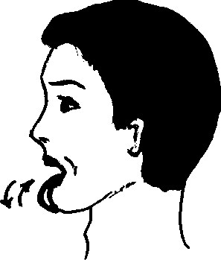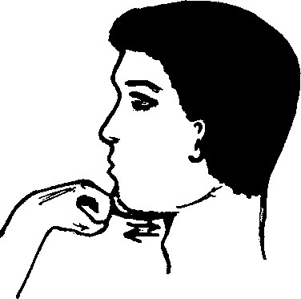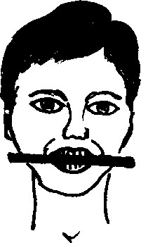
А Б В
Рис. 1. Тренировка мышц языка, нижней челюсти и глотки.
А. Максимально выдвигать язык вперед и вниз. В выдвинутом состоянии удерживать в течение 1–2 секунд и произносить в этот момент протяжный звук «и». Выполнять по 30 раз утром и вечером.
Б. Нажать на подбородок рукой и с усилием перемещать нижнюю челюсть вперед-назад. Выполнять по 30 раз утром и вечером.
В. Сильно зажать зубами и удерживать в течение 3–4 минут деревянную или пластиковую палочку. Выполнять перед сном.
Упражнение А обеспечивает увеличение тонуса мышц мягкого неба и небного язычка, а также тренировку мышц языка, смещающих его вперед.
Упражнение Б обеспечивает тренировку мышц нижней челюсти, выдвигающих ее вперед. Если мышцы натренированы, то даже в расслабленном состоянии (во сне) они поддерживают определенный тонус и смещают указанные структуры вперед, обеспечивая увеличение просвета глотки и уменьшение храпа.
Обычно отчетливый эффект от упражнений А и Б наблюдается через 3–4 недели регулярных занятий.
Упражнение В вызывает тоническое напряжение жевательных и глоточных мышц, сохраняющееся в течение 20–30 минут. Это существенно уменьшает храп в начальной фазе засыпания, что может благоприятно сказаться на состоянии близких, у которых появляется достаточно времени, чтобы заснуть.

Облегчение носового дыхания
Ситуационно улучшить носовое дыхание можно с помощью применения специальных носовых полосок для расширения носовых ходов «БризРайт» (рис. 2).
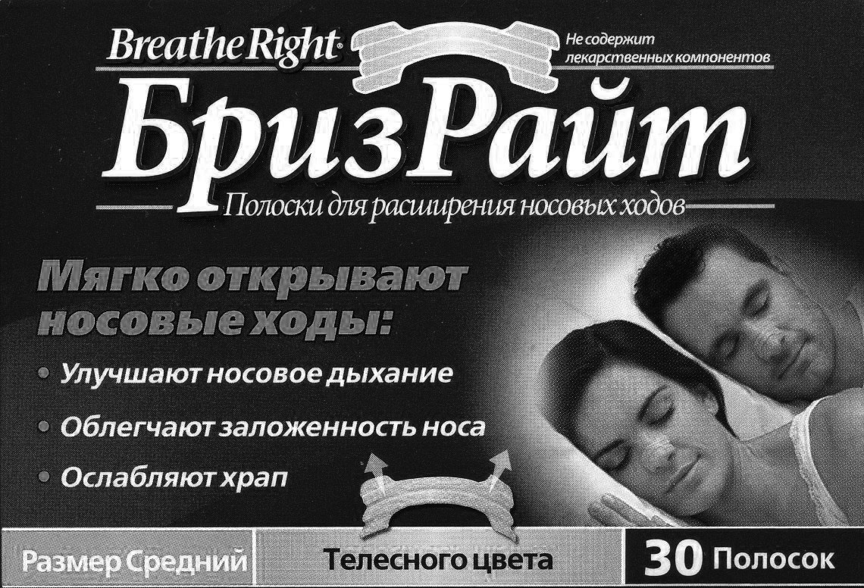
Рис. 2. Полоски для расширения носовых ходов «БризРайт».
Эти полоски, обладающие пружинящими свойствами, приклеиваются к крыльям носа, раздвигают их и существенно облегчают носовое дыхание. Предсказать эффективность полосок можно достаточно просто. Надо попросить пациента захватить крылья носа кончиками пальцев, развести их в стороны и сделать несколько вдохов-выдохов через нос. Если пациент ощущает значительное облегчение дыхания, то полоски могут помочь в улучшении носового дыхания ночью и облегчении храпа. Наклейки являются одноразовыми и устанавливаются на всю ночь. Применять их можно постоянно или ситуационно, когда нужно максимально облегчить храп или имеют ся провоцирующие храп факторы (употребление алкоголя, ОРВИ).
При преходящей ночной заложенности носа и сухости слизистых оболочек носа и глотки во время отопительного сезона, когда влажность воздуха может опускаться до 20–30% (при норме более 60%), хороший эффект может дать применение в течение ночи ультразвуковых увлажнителей.
Постоянное использование деконгестантов (ксимелин, отривин, галазолин и т.д) нецелесообразно более 4–5 дней из-за быстрого развития толерантности и зависимости. В случае хронической носовой обструкции необходима консультация оториноларинголога.

Применение внутриротовых приспособлений
В настоящее время в мировой практике применяется большое количество различных типов внутриротовых репозиционирующих аппликаторов, которые устанавливаются на верхние и нижние зубы и обеспечивают смещение вперед нижней челюсти. Это приводит к увеличению передне-заднего размера глотки и облегчению или устранению храпа и СОАС. Данные аппликаторы особенно эффективны у пациентов с ретро- и микрогнатией (смещенной назад и маленькой нижней челюстью). Эффективность аппликаторов доказана при неосложненном храпе, легкой и средней степени тяжести СОАС [10,11].
Установка некоторых устройств требует длительной работы квалифицированного стоматолога, так как они изготавливаются по слепкам зубов и имеют специальные механические приспособления, позволяющие постепенно титровать степень смещения вперед нижней челюсти. Стоимость таких устройств может находиться в пределах 30–40 тыс. рублей.
Существуют и более простые модификации, сделанные из специального полимера и напоминающие защитную спортивную капу (рис. 3).
Устройство нагревается в кипящей воде и становится мягким, далее устанавливается на верхнюю челюсть, а нижняя челюсть закрывается выдвинутой вперед. Устройство затвердевает и в последующем при установке во рту смещает нижнюю челюсть кпереди. Установка выполняется подготовленным медицинским персоналом и занимает около 20 минут. В отличие от титруемых устройств, положение нижней челюсти после установки термолабильной капы изменить нельзя, что является некоторым недостатком. Однако и стоимость термолабильных кап существенно ниже — около 5 тыс. рублей.
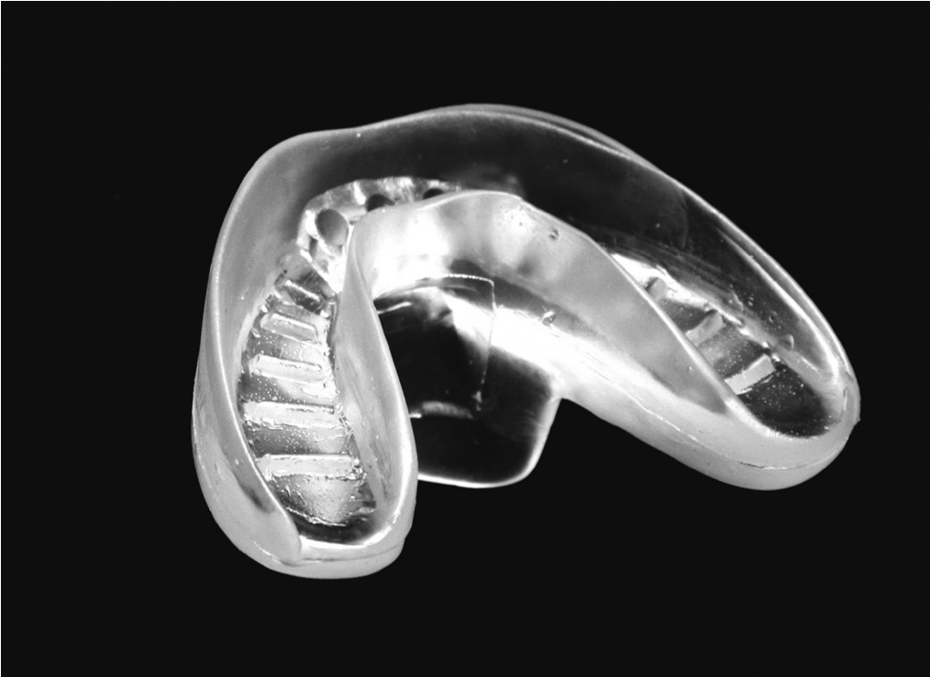
Рис. 3. Внутриротовой репозиционирующий аппликатор «Rest Assured» (США).
На рынке представлено множество вариантов термолабильных внутриротовых аппликаторов, несколько отличающиеся по функциям и внешнему виду. Мы имеем достаточно большой положительный опыт применения данных изделий различны марок: «SomnoGuard» (Германия), «Quite Night», «Rest Assured» (США), «Корректор» (Россия). Данные аппликаторы изготавливаются из безвредных, экологически чистых и гипоаллергенных материалов и подбираются индивидуально для каждого пациента. Несомненным преимуществом применения аппликаторов при СОАС является их социальная приемлемость, так как устройство полностью помещается в полость рта и окружающие его не замечают.
Определенным ограничением метода является необходимость наличия собственных восьми передних зубов на верхней и нижней челюстях и отсутствие выраженного пародонтоза. Возможны неприятные ощущения, связанные с наличием инородного тела во рту, а также болезненность в височно-нижнечелюстном суставе,

обусловленная дислокацией нижней челюсти во время сна.
В 1997 году профессор В. И. Лощилов и соавт. разработали отечественное внутриротовое устройство полимерное для предупреждения и лечения храпа — УПЛХ-О1. Последняя модификация данного устройства называется «ЭКСТРА-ЛОР». Устройство напоминает детскую соску с чашеобразным лепестком на конце, который касается кончика языка (рис. 4).
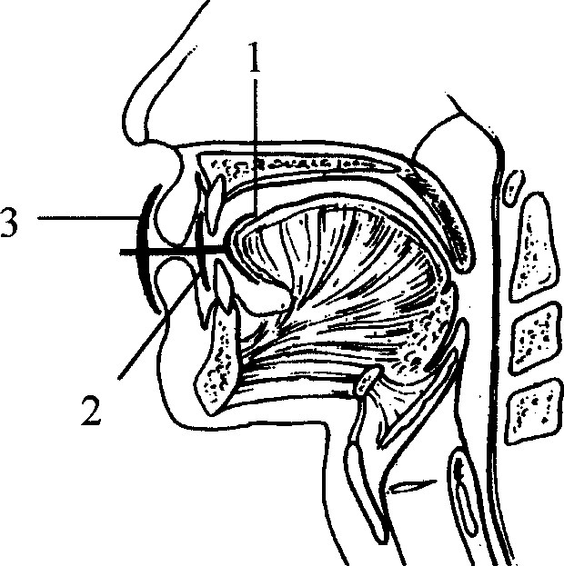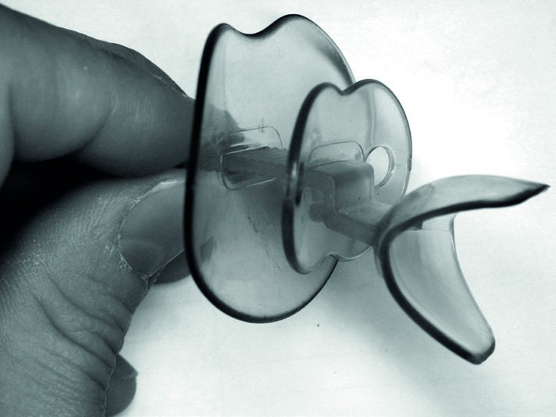
Рис. 4. Внутриротовое устройство «ЭКСТРА-ЛОР»
1-Чашеобразный лепесток
2-Внутренний ограничитель
3-Внешний ограничитель
Пациенты самостоятельно могут применять данное устройство. Оно свободно продается в аптеках. По мнению разработчиков, основным механизмом действия данного устройства является фиксация языка в определенном положении и предотвращение резонансных колебаний языка и структур глотки. Однако с нашей точки зрения более логично объяснять лечебный эффект рефлекторным раздражением мышц языка и глотки, и соответственно, уменьшением вибрации мягкого неба.
Мы провели единственное в России контролируемое методом парных полисомнографий исследование эффективности «ЭКСТРА-ЛОР» [12].
На основании проведенных исследований были сформулированы следующие выводы:
- У пациентов с неосложненным храпом устройство дает субъективный положительный эффект у 65% испытуемых. ● Общая приемлемость лечения (с точки зрения соотношения пользы и побочных эффектов) составляет около 50%.
- Устройство “ЭКСТРА-ЛОР” достоверно (p<0,01) уменьшает представленность храпа у большинства пациентов с неосложненным храпом.
- У пациентов с легкими или средними формами СОАС (индекс апноэ / гипопноэ [ИАГ] от >5 и < 30 в час) применение устройства давало неоднозначный результат. У одних пациентов отмечалась существенная положительная динамика нарушений дыхания, у других — изменений не отмечалось или даже регистрировалось некоторое ухудшение параметров дыхания. У данной категории больных возможно проведение пробных курсов лечения с целью оценки эффективности устройства. ● У пациентов с тяжелой формой СОАС (ИАГ >30 в час) применение устройства не оказывало какого-либо положительного влияния на нарушения дыхания. У данной категории больных применение устройства не показано.
У пациентов с хронической носовой обструкцией применение устройства вызывает значительное ухудшение нарушений дыхания. Таким образом, хроническая носовая обструкция является противопоказанием к применению устройства.

Применение электромеханических подбуживающих устройств
Электромеханические подбуживающие устройства представляют собой приборы в виде наручных браслетов, которые улавливают звуки храпа и посылают слабые электрические или механические импульсы, раздражающие нервные окончания на руке и, таким образом, подбуживают мозг пациента. Выпускается достаточно много разновидностей таких приборов под различными торговыми марками Snore Gone, Snore Stopper и др.
Эти приборы срабатывают на храп и делают сон храпящего человека поверхностным на некоторое время, и пациент перестает храпеть. Или же в ответ на срабатывание такого «будильника» пациент может сменить позу, например, перевернуться со спины на бок. Фактически получается, что данные устройства не обладают каким-либо лечебным действием, а лишь подбуживают пациента в ответ на возникновение храпа и, образно выражаясь, заменяют локоть жены.
Если же пациент храпит всю ночь и во всех положениях тела, то данный прибор будет срабатывать всю ночь и постоянно будить храпящего человека. Как тут не вспомнить наилучший способ не храпеть — не спать совсем! Таким образом, эти устройства неприменимы при постоянном храпе и СОАС. Еще одним недостатком этих приборов является то, что они могут срабатывать не только на храп самого пациента, но и на храп партнера по кровати.

Применение фармакологических средств, облегчающих храп
В настоящее время активно рекламируются множество различных средств от храпа: Асонор, Доктор Храп, Слипекс, Снорстоп, Сайленс и ряд других. Следует отметить, что большинство из них являются не фармакологическими средствами, а биологическими активными добавками (БАД), содержащими различные растительные компоненты. А это предполагает существенно меньшие требования к доказательной базе их фармакологической эффективности в отношении храпа и апноэ сна. В связи с этим в серьезной медицинской литературе практически нет работ, которые объективно оценивали бы их эффективность. Можно только с определенностью сказать, что данные препараты не дают эффекта при синдроме обструктивного апноэ сна (в ряде инструкций по применению это прямо написано в разделе противопоказаний).
При храпе у пациента часто утром отмечается сухость во рту, боль в горле, охриплость голоса, скопление трудно отделяемой слизи в глотке. В отношении этих симптомов указанные выше препараты могут давать определенных эффект, так как большинство из них содержат различные масла, обладающие смягчающим действием. Например, Сайленс содержит следующие активные ингредиенты: масло из виноградных и абрикосовых косточек, сафлора и энотеры; экстракт девясила; кора корицы, почки гвоздики, эфирные масла эвкалипта и лаванды. Но наличие большого количества растительных компонентов в препаратах может давать и побочные эффекты, в частности аллергические реакции. Приблизительно четверть всех пациентов с храпом и апноэ сна страдают аллергическим ринитом, при котором часто отмечается аллергия на пыльцу растений и другие растительные аллергены [13]. В связи с этим мы нередко наблюдали у пациентов аллергические реакции при применении указанных выше препаратов по поводу храпа.
В настоящее время наибольшая доказательная база по эффективности при храпе имеется у топических интраназальных кортикостероидов.
С патогенетической точки зрения их применение вполне оправдано. Храп представляет собой звуковой феномен, образующийся при биении стенок глотки друг о друга. Это приводит к хроническому воспалению и отеку тканей всей носоглотки, что в свою очередь ухудшает носовое дыхание. Кроме этого, у храпящих пациентов чаще отмечается аллергический ринит. Как известно, топические кортикостероиды обладают противоаллергическим, противовоспалительным и противоотечным действием. Таким образом, данные препараты обеспечивают комплексное положительное воздействие, особенно если храп сочетается с аллергическим ринитом или другими проявлениями респираторной аллергии.
Было показано, что интраназальные кортикостероиды дают хороший эффект у взрослых пациентов с сочетанием храпа, апноэ сна и аллергического ринита [14,15]. Применение Назонекса (мометазона) (рис. 5) у пациентов с храпом в течение 3-х месяцев в дозе 200 мкг/сут привело к существенному уменьшению количества жалоб на храп у партнеров и улучшению сна у самих пациентов [16]. Использование Назонекса при храпе не является официально зарегистрированным в России показанием, но четкий клинический эффект и минимальное количество побочных эффектов оправдывают его применение, а возможная польза существенно превышает потенциальные риски.
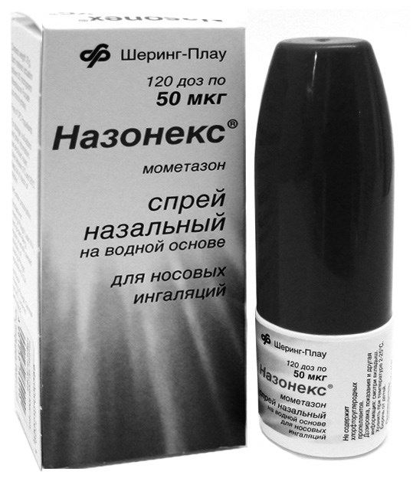
Рис. 5. Назальный спрей Назонекс (мометазон).
Показателем безопасности Назонекса является то, что он официально разрешен к применению у детей с 2 лет. Кстати, у детей с аллергическим ринитом, аденотонзиллярной гипертрофией, храпом и апноэ сна применение топических кортикостероидов является первой линией лечения. Более подробная информация об этом будет приведена ниже в разделе по лечению СОАС у детей.
С учетом вышесказанного, топические интраназальные кортикостероиды, в частности, Назонекс, в настоящее время являются основными фармакологическими препаратами, которые применяются при неосложненном храпе. Мы обычно назначаем Назонекс по одной ингаляции в каждую половину носа утром и вечером (суммарно 200 мкг/сут) на один месяц. Если через месяц отмечается четкий положительный эффект, то лечение продлевается еще на 2 месяца. В последующем курсовое лечение может повторяться при необходимости. Следует, однако, еще раз подчеркнуть, что при наличии синдрома обструктивного апноэ сна, особенно средне-тяжелой формы заболевания, никакие фармакологические препараты не обеспечивают должного эффекта. В данной ситуации следует применять другие методы лечения, в частности внутриротовые приспособления или СРАР-терапию.

Оперативное лечение храпа и СОАС
Устранение явных анатомических дефектов на уровне носоглотки является одним из важнейших аспектов лечения храпа и СОАС. Однако нельзя абсолютизировать оперативное лечение и применять его у всех пациентов с храпом и СОАС вне зависимости от причин и степени тяжести расстройств дыхания во сне. Кроме этого, необходимо тщательно взвешивать пользу и потенциальные риски оперативного лечения, особенно у пациентов с неблагоприятным морбидным фоном и у лиц старших возрастных групп. В связи с этим решение о хирургическом лечении храпа и СОАС должно приниматься квалифицированным ЛОР-хирургом с учетом данных анамнеза, клинического осмотра и результатов дополнительных обследований, включающих объективную оценку степени тяжести нарушений дыхания во сне.
К сожалению, авторам периодически приходится сталкиваться с последствиями неэффективных оперативных вмешательств на мягком небе, особенно у пациентов с СОАС. С учетом этого мы постараемся изложить оптимальную диагностическую и лечебную тактику, позволяющую эффективно применять хирургические вмешательства именно в том случае, когда они показаны.
Прежде всего, опишем хирургические методики, которые применяются для лечения храпа и СОАС. Оперативное устранение хронической носовой обструкции может рассматриваться как один из возможных методов облегчения храпа и апноэ. Хирургические вмешательства на уровне глотки включают увулопалатопластику (вмешательство на небном язычке и небных дужках) и увулопалатофарингопластику — максимально возможное удаление тканей на уровне глотки, включающее тонзиллэктомию, увулотомию, иссечение части мягкого неба и небных дужек. Указанные вмешательства достаточно травматичны и имеют определенные риски (послеоперационная асфиксия или кровотечение; в отдаленном периоде — гнусавость голоса и попадание пищи в дыхательные пути). Кроме того, несмотря на радикальность таких вмешательств, их эффективность остается под вопросом. При наличии у пациентов СОАС и ожирения положительный эффект хирургического вмешательства достигается только у 20–30% прооперированных лиц. Это обусловлено сохранением обструкции нижележащих отделов глотки на уровне корня языка и надгортанника.
Особое внимание будет уделено селективным лазерным и радиочастотным вмешательствам на мягком небе. Данные методики объективно малотравматичны, что обусловило их массовое распространение. По нашим данным только в Москве функционирует около 50 ЛОР-центров, которые предлагают лечение храпа и апноэ с применением данных методов. В основе лазерного или радиочастотного воздействия лежит нанесение дозированного ожога тканей. В зависимости от интенсивности воздействия может отмечаться локальное воспаление, полное или частичное разрушение тканей в области воздействия. При заживлении отмечается уменьшение в объеме и уплотнение мягкого неба. Небный язычок при этом может быть частично или полностью удален. В итоге подвижность мягкого неба снижается, уменьшается его вибрация и биение о стенки глотки, что уменьшает или устраняет храп.
В отечественных медицинских изданиях для пациентов и рекламных проспектах этот метод представляется практически единственным и наиболее эффективным в устранении храпа. Вот несколько цитат: «Разработанная и запатентованная методика лазерного лечения храпа позволяет справиться с этим явлением всего за 1 сеанс». «Лазерное лечение храпа: в амбулаторных условиях, в течение нескольких минут, практически без случаев кровотечения в ткани, у большинства пациентов — абсолютное избавление от храпа, у остальных состояние значительно улучшится, только лишь ничтожный процент пациентов на лечение не реагирует». «СО2-лазер (углекислый) — отличное средство для лечения храпа. Для лечения необходим один сеанс, а эффективность составляет 95%». «Лечение храпа за 1 сеанс! Радиоволновой метод. Эффективно и безопасно». Иногда и в медицинских журналах появляются статьи, указывающие на крайне высокую эффективность вмешательств на небе в отношении храпа и апноэ. Следует отметить, однако, что в большинстве этих статей критерием оценки эффективности являлись вопросники для пациентов, а не объективный метод контроля
(полисомнография, кардио-респираторный мониторинг и др.)
В этой связи хотелось бы поделиться впечатлениями о докладе профессора J. Maurer, работающего в ЛОР-клинике университета Mannheim (Германия). Доклад был сделан весной 2011 г. в Праге на конгрессе «Sleep and Breathing» («Сон и дыхание»), организованном Европейским респираторным обществом и Европейским обществом изучения сна. Было интересно услышать, как ЛОР-хирург говорил, что у пациентов с СОАС необходимо крайне осторожно вмешиваться на мягком небе, а лучше не оперировать вообще, так как эффективность таких вмешательств весьма незначительна. Почему же западные ЛОРхирурги так скептически оценивают эффективность оперативных вмешательств на небе при лечении синдрома обструктивного апноэ сна? Профессор Maurer констатировал, что декларируемая чрезвычайно высокая эффективность вмешательств, которые выполнялись на мягком небе у пациентов в 70–80-е годы прошлого столетия, оказалась фикцией. Дело в том, что в тот период критериями оценки служили анкеты самих пациентов или их родственников. Но с внедрением в середине 90-х годов методов объективного контроля (полисомнография, кардиореспираторный или респираторный мониторинг), было доказано, что при СОАС лазерное лечение или другие оперативные вмешательства на небе практически не давали существенного долгосрочного эффекта.

В клинике профессора Maurer попытались разобраться в про блеме и провели повторный более тщательный анонимный опрос родственников прооперированных пациентов. Выявилась одна занимательная деталь — родственники первоначально сознательно искажали результаты анкетирования в лучшую сторону. И это объяснялась следующим. Представьте обычную жизненную ситуацию. Жена упрекает мужа по поводу храпа и постоянно говорит, что в Интернет предлагаются лазерное или радиочастотное лечение храпа, которое безболезненно, бескровно и со 100% вероятностью избавит от храпа и даже от апноэ сна (это не только у нас в Интернет писали, но и на Западе). В конце концов, муж соглашается на операцию. Первое, с чем сталкивается пациент — с сильнейшей болью после оперативного лечения. В течение нескольких дней человек практически не может говорить или принимать пищу. Иногда эта ситуация сохраняется до двух-трех недель. Почему же отмечается такая изнуряющая боль? Во-первых, в мягком небе имеется много болевых рецепторов (вспомните, как болит горло при обычной ангине). Во-вторых, представьте, что Вы порезали ладонь. После этого Вы стараетесь рукой по возможности не шевелить, чтобы облегчить боль, и уж тем более не касаться раневой поверхности. Если же Вам удалили небный язычок, то Вы все равно должны периодически глотать слюну, принимать пищу или говорить. А это все равно, что все время раздражать рану на ладони, потирая руки друг о друга.
По нашему опыту бывают ситуации, когда пациенты говорят, что после вмешательства не испытывали особой боли. Но при осмотре мягкого неба у данных пациентов создается впечатление, что и вмешательства, как такового, не было — все структуры мягкого неба остаются практически неизмененными. Причем, некоторые пациенты говорят, что им проводили 3–4-5 процедур лазерного или радиочастотного лечения. В данной ситуации возникает сомнение в адекватности вмешательства. Если небный язычок не удален и не видно последствий лазерного или радиочастотного ожога, то интенсивность вмешательства была явно недостаточной. Конечно, боли и вреда от таких вмешательств практически нет, но и пользы ожидать не стоит.
И вот, после всех мучений через пару месяцев (обычно именно этот срок должен пройти до полного заживления и оценки эффекта) пациент спрашивает жену: «Я стал меньше храпеть?» Что ответит жена, даже если храп не изменился? Вряд ли можно ожидать такого ответа: «Да как храпел, так и храпишь, и спать с тобой все равно невозможно!». Можно предположить реакцию мужа, который поддался на уговоры жены и согласился на оперативное вмешательство, а эффекта никакого не получил, несмотря на все мучения. Поэтому родственники обычно стараются максимально сгладить ситуацию или же банально сказать неправду, что храп уменьшился или исчез. Профессор Maurer сделал вывод, что нельзя ориентироваться на результаты анкетирования после операции.
Особую важность оценка эффективности оперативного лечения нарушений дыхания во сне приобрела в связи с тем, что в последние годы было показано значительное увеличение сердечно-сосудистой заболеваемости и смертности у пациентов с синдромом обструктивного апноэ сна. То есть, если операция не устранила апноэ сна, а пациент подумал, что ситуация улучшилась, то он подвергает себя риску развития артериальной гипертонии, сахарного диабета, атеросклероза, инфаркта миокарда, инсульта и внезапной смерти во сне.
К сожалению, в большинстве отечественных ЛОР-центров до сих пор оценивают эффект вмешательств по рассказам пациентов или их родственников. Недавно одному из авторов ЛОР-врач говорил, что у него очень хорошая эффективность вмешательств, и это подтверждают благодарственные письма пациентов и sms с поздравлениями на праздники. Вот такой у нас объективный контроль результатов!
Но есть один несомненный плюс от радиочастотного или лазерного лечения храпа. Так как человек не может нормально питаться иногда в течение 2–3 недель, то он теряет до 10% массы тела, особенно, если исходно у него было ожирение. Профессор Maurer привел данные исследований, которые показали, что, если ожирение являлось основной причиной храпа и апноэ сна, то снижение массы тела на 10% от исходной уменьшало тяжесть синдрома обструктивного апноэ сна на 50%. Интересно отметить, что хирургическим успехом считается облегчение степени нарушений дыхания во сне именно на 50% и более. Таким образом, операция на небе может и дает результат, но не потому, что удалена часть мягкого неба, а потому, что человек при этом похудел. То есть, можно просто снизить массу тела на 10% и получить такой же результат, как и при вмешательстве на небе, а иногда и лучше. Этим, кстати, объясняется у ряда пациен тов неплохой результат операции при краткосрочном объективном наблюдении (в течение нескольких месяцев). Но при наборе исходной массы тела ситуация с храпом и апноэ сна также возвращается практически к исходной.
Нам регулярно приходится консультировать и лечить пациентов, у которых после лазерных, крио- и радиочастотных вмешательств на небе сохранялась тяжелая форма СОАС (рис. 6).
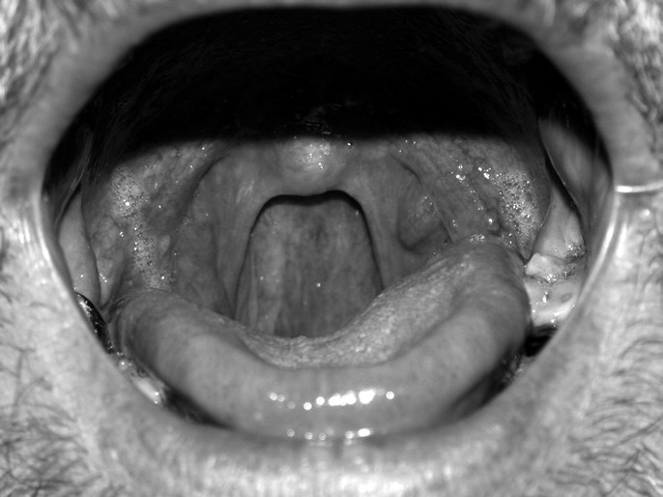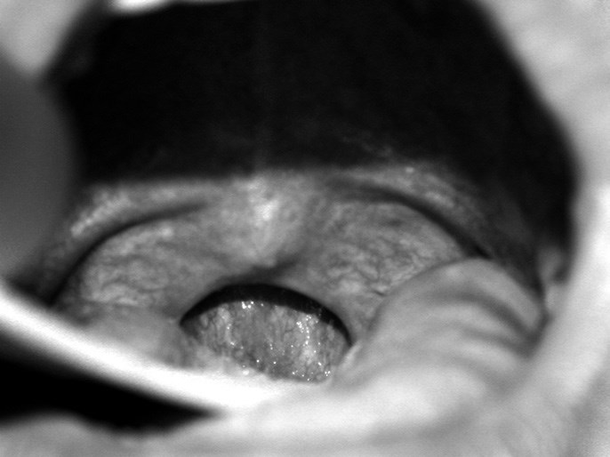
Рис. 6. Фотографии глоток пациентов с сохраняющейся тяжелой формой СОАС, у которых ранее выполнялись селективные лазерные вмешательства на глотке с увулоэктомией (удалением небного язычка) (собственные данные).
Крупные и вызывающие доверие зарубежные исследования показали, что эффективность лазерной увулопалатопластики (ЛУПП) составляет около 80% при неосложненном храпе, 50% — при легкой форме СОАС и не более 20% — при средне-тяжелых формах СОАС [17]. ЛУПП часто сопровождается выраженным болевым синдромом. Не имеется существенных различий в выраженности послеоперационной боли при ЛУПП и увулопалатофарингопластике [18]. ЛУПП может приводить к серьезным осложнениям (рубцовый стеноз глотки, потеря запирательной функции мягкого неба, гнусавость голоса). В некоторых случаях ЛУПП может провоцировать развитие СОАС у пациентов с неосложненным храпом или утяжелять имеющийся СОАС [19]. Как здесь не вспомнить хорошую русскую пословицу «Семь раз отмерь, один раз отрежь».
Почему же селективное вмешательство на небе у взрослых, активно применяемое ЛОР-хирургами, не дает ожидаемого эффекта у ряда пациентов? С нашей точки зрения здесь играют роль два фактора. Во-первых, неправильно оценивается ведущая причина храпа. Дело в том, что избыточное мягкое небо является далеко не единственной причиной храпа. Наиболее часто к храпу и нарушениям дыхания во сне приводит ожирение, обуславливающее сужение просвета дыхательных путей. Помимо этого, усиление и появление храпа могут провоцировать курение, микро- и ретрогнатия, затруднение носового дыхания, увеличение миндалин, снижение функции щитовидной железы, нервно-дистрофические процессы, миопатии и т. д. Причем у одного и того же пациента может быть несколько причин храпа. Например, у пациента с выраженным ожирением, ретрогнатией и избыточным мягким небом, последняя причина может вносить 10–15% в общую тяжесть состояния. Соответственно, вмешательство на небе улучшит ситуацию максимум на 10–15%, что с клинической и социальной точки зрения можно рассматривать как отсутствие эффекта. Во-вторых, не учитывается должным образом патогенез СОАС. Если неосложненный храп в основном реализуется на уровне мягкого неба, то при СОАС происходит полное спадение дыхательных путей на уровне мягкого неба, корня языка и даже надгортанника. В данной ситуации никакие селективные вмешательства на небе не обеспечивают устранения коллапса глотки на нижележащих уровнях.
В свете изложенного становится понятным, почему в Стандартах Американской академии медицины сна по хирургическим вмешательствам на верхних дыхательных путях при обструктивном апноэ сна у взрослых (пересмотр 2010 г.) имеется пункт, который гласит [20]:
«Лазерная увулопалатопластика (ЛУПП) обычно не приводит к нормализации индекса апноэ/гипопноэ и не обеспечивает существенного улучшения других параметров. Так как не наблюдается существенного улучшения после ЛУПП, существует вероятность ухудшения состояния, имеются потенциальные проблемы, связанные с периоперационной болью и осложнениями, то рутинное применение данной процедуры противоречит интересам пациента».
Интересно отметить, что по сравнению с рекомендациями по применению ЛУПП, опубликованными Американской Академией медицины сна в 2001 г, формулировка данного пункта стала существенно более жесткой, а его статус переведен из рекоменда тельной категории «гайдлайн» (Guideline) в обязательную категорию «стандарт» (Standard).Объясняется это тем, что за последние десять лет было выполнено несколько крупных контролируемых исследований, которые показали нецелесообразность применения ЛУПП у пациентов с СОАС [20].
В данных рекомендациях также подчеркивается необходимость уточнения степени тяжести состояния перед вмешательством и объективного контроля эффективности лечения:
«Наличие и тяжесть синдрома обструктивного апноэ сна должны быть определены перед проведением хирургических процедур (Стандарт)»
После оперативного вмешательства и необходимого периода заживления у пациентов должна проводиться контрольная оценка, включающая объективную регистрацию наличия и тяжести расстройств дыхания во сне и сатурации, а также клиническую оценку остаточных симптомов. В дополнение к этому пациенты должны находиться под наблюдением в течение определенного времени с целью выявления рецидива болезни (Стандарт).
Важным аспектом считается объективное информирование пациента о всех возможных подходах к лечению:
«Пациент должен быть информирован о потенциальном проценте хирургического успеха и осложнениях, наличии альтернативных методов лечения, таких как респираторная поддержка положительным давлением (СРАР-терапия) или внутриротовые приспособления, а также о степени эффективности и частоте успешного лечения данными альтернативными методами (Стандарт)».
Обращаем внимание, что все указанные выше пункты рекомендаций имеют категорию «Стандарт», что соответствует высшему уровню доказательности в медицине.
К сожалению, анализ работы большинства отечественных ЛОРцентров, предлагающих оперативное лечение храпа и апноэ, показывает, что сложившаяся практика весьма далека от международных стандартов. Мы провели небольшое исследование, в которое были включены 15 последовательных пациентов с тяжелой формой СОАС, у которых еще до поступления в наше отделение медицины сна в разные сроки (до 2 лет) была выполнена ЛУПП, иногда повторно.
Получены следующие данные. Ни у одного пациента до лазерного вмешательства не было проведено диагностики нарушений дыхания во сне с целью уточнения степени тяжести СОАС. Только у 3 из них клинически был установлен диагноз СОАС, хотя у всех имелась классическая клиническая картина тяжелой формы СОАС. Ни одному из пациентов до проведения ЛУПП не было предложено альтернативных методов лечения СОАС. Только 3 пациента были направлены на обследование в отделение медицины сна ЛОР-хирургами после ЛУПП. Остальные пациенты не получили каких-либо рекомендаций по дальнейшему обследованию и лечению, несмотря на неэффективность ЛУПП. Особо следует подчеркнуть тот факт, что после безрезультатной ЛУПП пациенты не были проинформированы о возможности проведения СРАР-терапии — эффективного метода лечения тяжелой формы СОАС. Им попросту говорилось, что теперь вам уже ничего не поможет.
Сложившаяся ситуация обусловлена рядом причин. Первой наиболее важной проблемой является отсутствие отечественных стандартов помощи пациентам с храпом и СОАС по линии Минздравсоцразвития. Таким образом, ни сами пациенты, ни официальные контролирующие структуры практически не могут предъявлять претензии медицинским центрам по поводу неправильной тактики диагностики и лечения пациентов. Второй проблемой является дороговизна и трудоемкость кардио-респираторного мониторинга и полисомнографии (от 6 до 12 тыс. рублей за одно исследование), которая сравнима со стоимостью самих оперативных вмешательств на небе.
В сложившейся ситуации медицинские центры идут на определенный риск, не закупая оборудование и не проводя диагностику СОАС с целью минимизации стоимости лечения и увеличения конкурентоспособности. Врачи лишены возможности объективизации тяжести нарушений дыхания во сне и должны ориентироваться только на рассказ самого пациента (а что он может сказать, если ночью спит?) или его родственников, а также результаты клинического осмотра (он тоже происходит в дневное время). В сложившейся ситуации не исключена возможность диагностической и лечебной ошибки. Сами пациенты также могут отказываться от исследования дыхания во время ночного сна, полагаясь на рекламные объявления о практически 100% эффективности вмешательства (зачем тогда нужны какие-либо дополнительные дорогостоящие исследования?).

С учетом вышеизложенного, мы считаем, что пациент должен быть обязательно проинформирован о возможности выполнения объективных методов исследования с целью уточнения степени тяжести нарушений дыхания во сне и определения оптимальной тактики лечения. А далее уже сам пациент должен принимать решение, нести ли ему дополнительные расходы на проведение исследования или сразу соглашаться на оперативное вмешательство на небе, но без четких гарантий успеха. В идеале, мы считаем необходимым включение методов объективной диагностики в обязательный перечень исследований перед проведением хирургических вмешательств на глотке по поводу храпа и СОАС. Естественно, целесообразно проводить контрольные исследования и после вмешательств, что позволит объективно оценивать эффективность работы ЛОР-хирургов.
Несколько раз в месяц в отделении медицины сна Клинического санатория «Барвиха» возникает серьезная деонтологическая проблема, связанная с последствиями оперативных вмешательств на небе. Мы обследуем пациента, обратившегося по поводу храпа, выявляем тяжелую форму синдрома обструктивного апноэ сна и сообщаем ему об этом. А пациент задает вопрос: «Доктор, у меня некоторое время назад было лазерное вмешательство на небе, удалили небный язычок и обещали, что я перестану храпеть. Храпеть я не перестал, а Вы еще и говорите, что у меня тяжелая форма апноэ сна. Может, не надо было удалять язычок? А не могла ли операция ухудшить мое состояние?» Что в этой ситуации нам отвечать пациентам, особенно если имеются признаки фарингостеноза?
Здесь весьма уместно привести историю, рассказанную нашим коллегой из Израиля. Несколько лет назад там проходил судебный процесс, связанный с хирургическим лечением храпа. Пациент обратился в суд с требованием возмещения морального ущерба в связи с тем, что операция не привела к устранению храпа. Была назначена судебно-медицинская экспертиза, проведена полисомнография, которая установила, что у пациента имеется тяжелая форма синдрома обструктивного апноэ сна. В то же время оперировавший хирург сделал запись в истории болезни, что вмешательство проводилось по поводу храпа. Указаний на наличие апноэ сна в истории не оказалось. Специального исследования ночного сна перед операцией не проводилось, диагноз был установлен только на основании анамнеза и осмотра. Конечно, можно предположить, что и до операции у пациента имелось апноэ сна, но оно не было диагностировано.
Юридическая коллизия заключалась в том, что перед операцией диагноз звучал как обычный храп, а после операции у пациента была выявлена тяжелая форма синдрома обструктивного апноэ сна. То есть сугубо формально состояние пациента резко ухудшилось. И как Вы думаете, какое решение принял суд? Миллионный иск к клинике был удовлетворен, врач лишен лицензии… и теперь все ЛОР-центры Израиля выполняют исследования ночного сна до и после оперативного лечения храпа.
По нашему мнению, кардинальное улучшение ситуации в России возможно только в том случае, если на уровне Минздравсоцразвития будут приняты стандарты оперативного лечения пациентов с храпом и синдромом обструктивного апноэ сна, основывающиеся на передовом отечественном и зарубежном опыте. И в то же время будут созданы реальные механизмы защиты прав пациентов в административном и судебном порядке. Но пока эти вопросы не решены на государственном уровне, каждый оториноларинголог сам должен принимать решение об оперативном лечении храпа и обструктивного апноэ сна, основываясь на своих знаниях, клиническом опыте и известном правиле «Не навреди!».
В заключение хотелось бы сказать, что мы не выступаем против оперативных вмешательств на мягком небе при лечении неосложненного храпа или легких форм синдрома обструктивного апноэ сна у пациентов с избыточным мягким небом и без других значимых причинных факторов. Из более чем 7000 пациентов, обследовавшихся в нашем отделении, приблизительно 15% лиц с неосложненным храпом были направлены нами на консультацию к ЛОР-хирургам. У большинства этих пациентов были выполнены радиочастотные или лазерные вмешательства с хорошим эффектом. Это говорит о том, что данные методики находятся и в нашем арсенале методов лечения. Мы только призываем, как это ни банально звучит в медицинских кругах, проводить тщательный сбор анамнеза, обеспечивать адекватное инструментальное обследование и использовать наиболее оптимальные методы лечения в зависимости от сочетания причин и тяжести храпа и апноэ сна. Это могут быть как оперативные вмешательства на уровне носа и глотки, так и СРАР-терапия, применение внутриротовых аппликаторов, прекращение курения, лечение гипотиреоза и ряд других. Снижение веса также должно рассматриваться как один из основных методов лечения храпа и апноэ сна.
Храп — это всего лишь симптом, который может сопровождать как минимальные нарушения дыхания во сне, так и тяжелую форму синдрома обструктивного апноэ сна. Причин храпа также насчитывается около десятка. В этой ситуации выполнять оперативное вмешательство на небе у всех пациентов с храпом — это все равно, что удалять аппендикс у всех пациентов с болью в животе. Кому-то, может быть, и поможет…
В заключение приведем клинический случай из нашей практики.
Пациент К., 43 лет, в 2003 г. обратился в отделение медицины сна Клинического санатория «Барвиха» с жалобами на храп, потливость по ночам, беспокойный и неосвежающий сон, пробуждения с ощущением нехватки воздуха, учащенное ночное мочеиспускание (3–5 раз), разбитость и головную боль по утрам, дневную сонливость, раздражительность, снижение потенции, ухудшение работоспособности.
Анамнез: Курит 15 лет по 20 сигарет в день Храп появился около 10 лет назад и нарастал параллельно с постепенным набором массы тела. По поводу храпа проводилась криопластика неба в 1996 году. Перенес вмешательство достаточно тяжело. В течение 2 недель сильно болело горло, повышалась температура тела. Улучшения в отношении громкости храпа не отметил. В 1998–1999 гг. набрал около 6–7 кг, на фоне чего усилился храп, окружающие отметили появление остановок дыхания во сне. В 1999 году обратился в центр лазерной хирургии, где дважды проводилась лазерная пластика неба, которая также не дала положительного эффекта. Полисомнографических исследований ни в 1996, ни в 1999 годах не проводилось (пациент не был даже информирован о такой возможности). В течение 2000–2003 гг. набрал еще около 10 кг. В течение этого периода времени появились и нарастали прочие (помимо храпа) жалобы. Около 3 лет отмечается повышение артериального давления до 170/110 мм рт. ст. преимущественно в утренние часы. За последние 2 года несколько раз обращался с оториноларингологам по поводу возможного устранения храпа, но получал ответ, что в данной ситуации ему помочь уже не возможно.
Осмотр: Ожирение 2 ст. (рост 197, масса тела 116 кг). Значительные жировые отложения на уровне шеи. Дыхание через нос не затруднено. Умеренная ретро- и микрогнатия. Глоточное кольцо сужено за счет общего ожирения. Состояние после крио- и лазерной пластики неба (рис. 7).
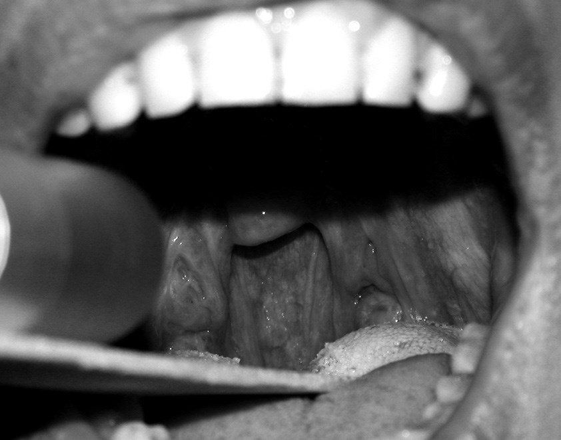
Рис. 7. Фотография глотки пациента К., 43 лет, с сохраняющейся тяжелой формой СОАС.
Состояние после повторных крио- и лазерных вмешательств на небе: боковые дужки рубцово изменены, субтотальная резекция небного язычка.
Полисомнографическое исследование. За 7,5 часов сна зарегистрировано 327 апноэ и 120 гипопноэ обструктивного генеза. Индекс апноэ/гипопноэ = 60 в час. Суммарная длительность апноэ и гипопноэ составила 195 минут или 60% времени сна. Максимальная длительность апноэ 63 секунды. Минимальное насыщение крови кислородом 74%. Отмечено резкое нарушение структуры сна: увеличение длительности 1 и 2 стадий сна, практически полное отсутствие глубоких стадий сна (3–4), индекс микроактиваций составил 64 в час.
Диагноз: Синдром обструктивного апноэ сна, тяжелая форма.
Начата СРАР-терапия (подробное описание методики представлено в разделе «Неинвазивная вспомогательная вентиляция постоянным положительным давлением в дыхательных путях»). В первую же ночь лечения практически полностью устранены обструктивные нарушения дыхания. Индекс апноэ/гипопноэ снизился с 60 до 2 в час, отмечена нормализация показателей насыщения крови кислородом, нормализация макро- и микроструктуры сна. Пациент отметил значительное улучшение качества сна и дневной активности после первой же ночи лечения. В дальнейшем продолжена постоянная СРАР-терапия в домашних условиях.
Комментарий: У пациента имелись врожденные предрасполагающие факторы в виде ретро- и микрогнатии. Дополнительными факторами, спровоцировавшими возникновение храпа, явились курение и набор массы тела. Нельзя исключить, что имелись избыточное мягкое небо и удлиненный язычок, однако, по всей видимости, они не вносили существенного вклада в тяжесть состояния. Таким образом, имелся набор факторов, которые могли вносить вклад в возникновение храпа. У пациента была проведена криопластика неба, которая не дала эффекта, по всей видимости, из-за того, что вклад других причинных факторов в возникновение храпа был более значимым. Соответственно, была допущена ошибка, связанная с неправильной оценкой ведущего фактора возникновения храпа. Кроме этого пациенту ничего не было сказано о необходимости снижения массы тела! На нашей консультации он впервые узнал, что ожирение может быть основным фактором возникновения и утяжеления храпа.
Дальнейший набор массы тела привел, вероятно, уже в 1999 г. к развитию синдрома обструктивного апноэ сна (окружающие отмечали остановки дыхания во сне). В данной ситуации целесообразность выполнения лазерной пластики неба в 1999 г была еще более сомнительна, так как вмешательства на небе при СОАС не показаны. Соответственно, в данной ситуации была также недооценена степень тяжести обструктивных нарушений дыхания во сне. Кроме этого, несмотря на очевидную клинику синдрома обструктивного апноэ сна, данный диагноз оториноларингологами не выставлялся, и пациент не получил никаких рекомендаций по поводу возможного лечения с применением СРАР-терапии.
Анализ приведенного клинического примера позволяет сделать три очевидных вывода:
- Оперативные вмешательства на небе нельзя рассматривать как единственный эффективный метод лечения храпа и апноэ. Выбор тактики лечения зависит не только от причин храпа, но и от выраженности нарушений дыхания во сне. Степень тяжести нарушений можно определить только на основании объективных методов обследования.
- Селективные вмешательства на мягком небе не показаны при СОАС.
- Для лечения тяжелых форм СОАС необходимо применять СРАР-терапию.

Неинвазивная вспомогательная вентиляция постоянным положительным давлением в дыхательных путях

Определение и механизм действия
Метод лечения СОАС посредством создания постоянного положительного давления в дыхательных путях был предложен Sullivan C. E. и соавт. в 1981 году [21]. В англоязычной литературе метод получил название СРАР — аббревиатура от английских слов Continuous Positive Airway Pressure. Фактически это одна из разновидностей неинвазивной вспомогательной вентиляции легких, которая в реаниматологии называется режимом с положительным давлением в конце выдоха (ПДКВ). При СРАР-терапии постоянное положительное давление в дыхательных путях поддерживается в течение всего дыхательного цикла. Механизм действия CPAP-терапии достаточно прост. Если в дыхательных путях создать избыточное положительное давление во время сна, то это будет препятствовать их спаданию и устранит основной механизм развития заболевания, заключающийся в циклическом перекрытии дыхательных путей на уровне глотки (рис. 8).
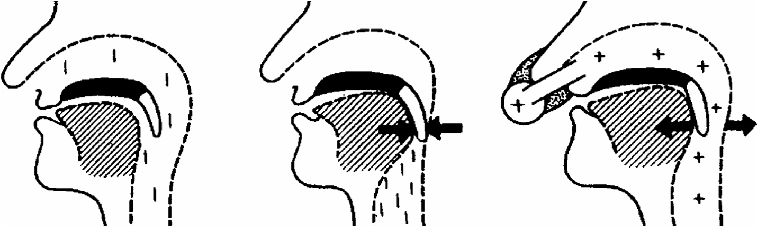
1 2 3
Рис. 8. Механизм действия CPAP-терапии.
- — в норме дыхательные пути открыты;
- — спадение дыхательных путей при СОАС;
- — положительное давление препятствует спадению дыхательных путей.
Для создания положительного давления используется небольшой компрессор, который подает постоянный поток воздуха под определенным давлением в дыхательные пути через гибкую трубку и носовую маску. Целесообразно также использовать нагреваемый увлажнитель, который обеспечивает нагрев и увлажнение поступающего в дыхательные пути воздуха (рис. 9).
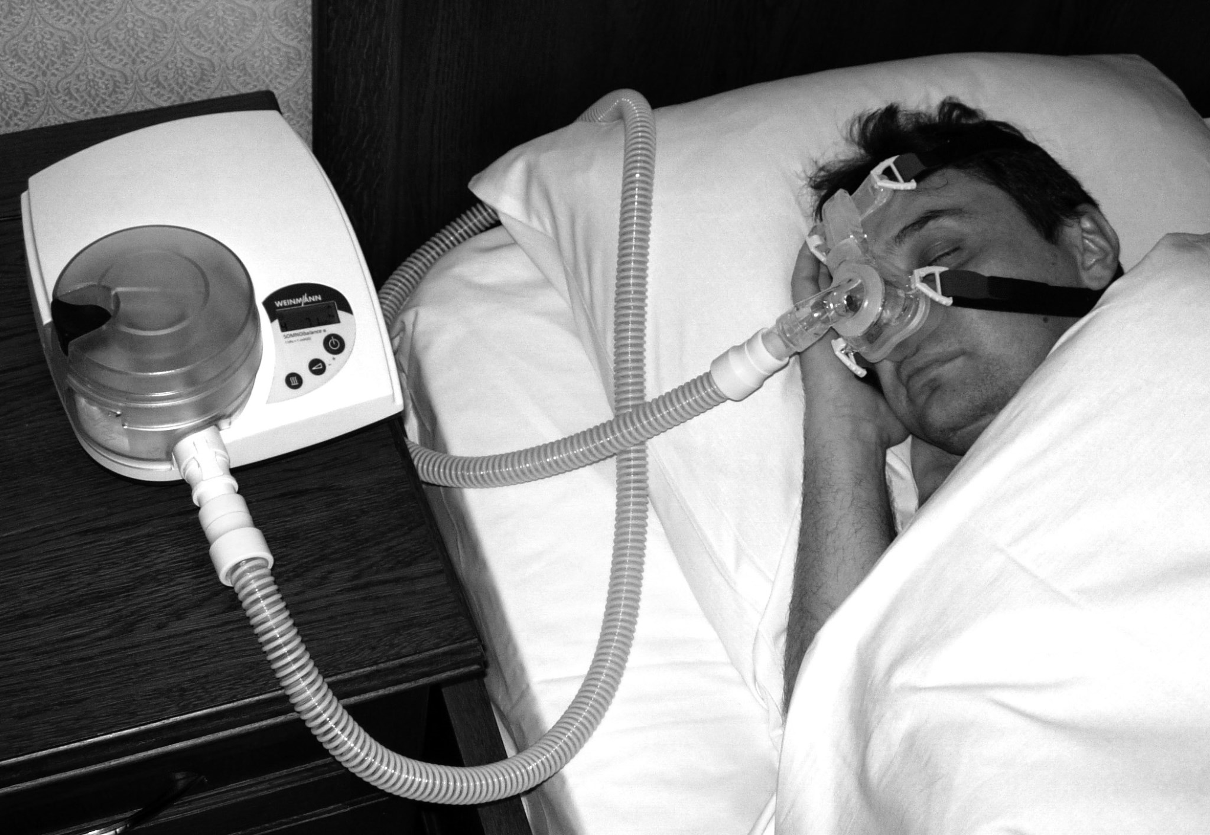
Рис. 9. Проведение CPAP-терапии с использованием аппарата с автоматической настройкой лечебного давления SOMNObalance E, Weinmann (Германия).

Показания к СРАР-терапии
СРАР-терапия показана в следующих ситуациях [22,23]:
- Умеренная или тяжелая форма СОАС (индекс апноэ/гипопноэ (ИАГ) >15 в час) вне зависимости от наличия или отсутствия клинических симптомов заболевания.
- Легкая форма СОАС (ИАГ от >5 до <15 в час) при наличии документированных симптомов дневной сонливости,нарушений когнитивных функций, нарушений настроения, бессонницы или документированной артериальной гипертонии, ишемической болезни сердца или нарушений мозгового кровообращения в анамнезе. ● Рекомендации по изменению образа жизни или любые другие лечебные мероприятия оказались безуспешными или неприменимыми.
В настоящее время СРАР-терапия является общепризнанным и основным методом лечения среднетяжелых форм СОАС. Эффективность и безопасность СРАР-терапии подтверждены многочисленными контролируемыми исследованиями, а также почти 30-летним опытом клинического применения данного метода у миллионов пациентов по всему миру [24].

Противопоказания
Не имеется абсолютных противопоказаний к проведению CPAP-терапии. Данный метод следует назначать с осторожностью, взвешивая возможные риски и пользу, у пациентов со следующими состояниями:
- буллезной болезнью легких;
- рецидивирующими синуситами;
- рецидивирующими глазными инфекциями;
- тяжелой дыхательной недостаточностью;
- выраженной гипотонией;
- выраженной дегидратацией;
- наличием в анамнезе пневмоторакса, пневмомедиастинума, пневмоцефалии, утечек спинномозговой жидкости, респираторного дистресс-синдрома;
- предшествующими хирургическими вмешательствами на мозге,
среднем или внутреннем ухе, гипофизе; ● частыми носовыми кровотечениями.

Побочные эффекты
Побочные эффекты СРАР-терапии, как правило, незначительны и обратимы. Наиболее часто отмечается локальное раздражение кожных покровов под маской (около 50%), сухость слизистой оболочки носа и глотки (около 30%), заложенность носа или ринорея (около 25%), раздражение глаз (около 25%). Однако, данные нарушения не являются серьезными и не препятствуют продолжению лечения. Применение более комфортных масок и нагреваемых увлажнителей в большинстве случаев эффективно устраняет эти побочные эффекты. Серьезные осложнения, такие как конъюнктивит, гайморит, массивное носовое кровотечение, встречаются достаточно редко. Имеются единичные сообщения о развитии пневмоцефалии, бактериального менингита, пневмоторакса, пневмомедиастинума, однако, не известно, связаны ли эти осложнения напрямую с СРАР-терапией. В литературе не описано ни одного летального исхода, обусловленного CPAP-терапией.

Инициация СРАР-терапии
Первый сеанс СРАР-терапии проводится в специализированных отделениях медицины сна под контролем полисомнографии или кардио-респираторного мониторинга. Перед сеансом подбирается индивидуально удобная маска и проводится обучение пациента дыханию с использованием аппарата. Далее в течение первой ночи лечения подбирается режим лечения, который обеспечивает устранение нарушений дыхания во сне.
Основным преимуществом CPAP-терапии является обеспечение практически полного устранения нарушений дыхания во сне в первую ночь лечения вне зависимости от исходной тяжести СОАС. У больного исчезают храп, остановки дыхания, нормализуется насыщение крови кислородом и структура сна. Часто уже после первой ночи лечения пациенты отмечают выраженный клинический эффект в отношении большинства беспокоящих их симптомов.

Долгосрочная CPAP-терапия
CPAP-терапия является наиболее эффективным методом лечения синдрома обструктивного апноэ сна. Однако по нашим данным около 40% пациентов с наличием показаний к CPAP-терапии отказываются даже от пробного лечения. У пациентов, прошедших пробное лечение, долгосрочная приемлемость в значительной степени зависит от исходной степени тяжести заболевания. У пациентов с тяжелой формой СОАС она составляет более 80%, со средней — около 50%, с легкой — менее 20%. Иногда даже стопроцентное устранение нарушений дыхания у пациента с тяжелой формой СОАС не гарантирует долгосрочной приемлемости лечения. Это

обусловлено наличием определенных отрицательных сторон: необ ходимости постоянного лечения, побочных эффектов, социального и психологического дискомфорта, дороговизны оборудования.
С учетом этого, представляется весьма сложным предсказать долгосрочную приемлемость лечения у конкретного пациента, так как это, фактически, уравнение с несколькими медицинскими и социальными переменными. В этой связи желательно проводить пробный курс лечения, на основании которого пациент может сопоставить все плюсы и минусы данного метода и принять осознанное решение о возможности длительной СРАР-терапии в домашних условиях. Это особенно важно при легких и умеренных формах СОАС, когда клиническая эффективность CPAP-терапии менее очевидна, чем при тяжелых формах СОАС. Проведенные нами исследования показали, что для прогнозирования долгосрочной приемлемости СРАР-терапии достаточно провести курсовую СРАР-терапию в течение 5–10 ночей, причем лучше в домашних условиях.
Ниже приведены рекомендации Американской Ассоциации расстройств сна по увеличению приемлемости CPAP-терапии [25]:
- Усилия, направленные на обучение пациента применению CPAPтерапии, необходимы, по меньшей мере, в течение первого месяца лечения, что позволяет улучшить долгосрочную приемлемость лечения. Это обучение должно проводиться врачами, специально тренированными технологами или средним медперсоналом.
- Для улучшения приемлемости CPAP-терапии, а также контроля за правильностью эксплуатации оборудования, необходима, по меньшей мере, одна консультация врача или специально подготовленного специалиста после начала CPAP-терапии.
- Нередко трудности с установкой маски могут привести к раздражению кожи под маской, массивным утечкам или блокировке клапана возвратного дыхания. В данной ситуации необходимы модификация маски или ее замена.
- Адекватная приемлемость лечения определяется как регулярное проведение СРАР-терапии более 4,5 часов за ночь.
- Для достижения максимального положительного эффекта в отношении нейро-когнитивных симптомов может потребоваться до 2 месяцев CPAP-терапии.
«Золотым правилом» считается проведение CPAP-терапии каждую ночь в течение всего времени сна. При тяжелых формах СОАС пациенты чаще всего соблюдают этот режим. При этом отмечается как улучшение качества сна, так и дневной активности. При легких и средних формах болезни раздражающий эффект от маски и потока воздуха иногда может несколько ухудшать качество сна, хотя при этом отмечается четкий положительный эффект в отношении дневной активности и ряда других симптомов заболевания. В этой ситуации можно рекомендовать два подхода:
- Проводить СРАР-терапию ежедневно в течение первых 4–5 часов сна, когда наблюдается наиболее глубокий сон и внешние раздражители практически не беспокоят. А под утро, когда сон становится поверхностным и маска или поток воздуха начинают мешать, маску можно снять и спать уже без нее. При этом положительный эффект лечения (уменьшение интенсивности храпа и количества остановок дыхания) сохраняется в течение оставшейся части ночи.
- Проводить СРАР-терапию с короткими перерывами в 1–2 дня. В случае прерывистого применения желательно проводить лечение не менее 70% ночей, особенно в тех случаях, когда имеются сопутствующая гипертония или другие сердечно-сосудистые заболевания. Обязательно проводить СРАР-терапию, если накануне вечером была принята существенная доза алкоголя или снотворный препарат.
При долгосрочном лечении важно осуществлять периодический контроль за приемлемостью и эффективностью СРАР-терапии. Так как она проводится во сне, то пациент не может объективно оценивать качество лечения, особенно при постепенном снижении его эффективности. Здесь следует упомянуть, что даже при тяжелых формах СОАС, при которых отмечается до 400–500 остановок дыхания за ночь, сопровождающихся тяжелейшими периодами гипоксемии, пациенты могут ничего об этом не помнить и не предъявлять жалоб на сон.
Большинство современных аппаратов имеют встроенный счетчик длительности лечения. Если пациент жалуется на дневную сонливость и имеет другие клинические симптомы СОАС, а счетчик указывает на недостаточную среднюю продолжительность лече ния в течение ночи (<5 часов), то лечебная стратегия должна быть направлена на увеличение приемлемости СРАР-терапии. Если же в этой ситуации счетчик указывает на высокую среднюю продолжительность лечения (>6 часов), то необходимо провести контрольную ПСГ с целью проверки правильности лечебного режима СРАР-терапии и, возможно, его коррекции.
В случае применения аппаратов, сохраняющих информацию о параметрах лечения, желательно раз в 6 месяцев считывать данные для анализа. При использовании аппаратов, не сохраняющих параметров лечения необходимо, по меньшей мере, один раз в год проводить контрольное полисомнографическое исследование на фоне СРАР-терапии с целью оценки ее эффективности.

Оборудование для CPAP-терапии
Важным аспектом CPAP-терапии является ее аппаратное обеспечение. От того, насколько эффективно и надежно будет функционировать лечебное оборудование, в значительной степени зависит успех лечения. В мире выпускается большое количество моделей CPAP-аппаратов. Все оборудование можно разделить на два класса:
● СРАР-аппараты с фиксированным уровнем лечебного давления ● AutoCPAP-аппараты с автоматической настройкой лечебного давления в реальном времени.
Обычные СРАР-аппараты в течение всей ночи создают фиксированное положительное давление в дыхательных путях. В то же время потребность в лечебном давлении в течение ночи может существенно различаться. В положении на боку и в поверхностных стадиях сна достаточно существенно меньшего давления, чтобы открыть дыхательные пути, например, 8 см водного столба. А в положении на спине (когда западает язык) и в REM-стадии сна (когда отмечается максимальная мышечная атония) необходимо, например, 14 см водного столба. В этой ситуации приходится устанавливать давление по верхней планке (14 см водного столба), чтобы гарантировано устранить нарушения дыхания в любом положении тела и в любой стадии сна. При этом сам по себе высокий уровень лечебного давления может быть раздражающим фактором, затрудняющим выдох и увеличивающим утечки из-под маски, что в итоге снижает приемлемость лечения.
В определенной степени проблему избыточности лечебного давления удалось устранить с внедрением аппаратов, обеспечивающих автоматическую настройку лечебного давления в реальном времени — так называемых AutoCPAP-аппаратов. В данных аппаратах используются сложные алгоритмы автоматической настройки лечебного давления в зависимости от детектируемых нарушений дыхания (апноэ, гипопноэ, храп, флоулимитация). Если в конкретный момент времени потребность в лечебном давлении возрастает (например, положение на спине или REM-сон), то аппарат автоматически его увеличивает. Если же потребность снижается (положение на боку или неглубокий сон), то аппарат реагирует соответственно. Фактически, AutoCPAP-аппараты подают в дыхательные пути в каждый конкретный период сна именно то положительное давление, которое необходимо для поддержания их в открытом состоянии (рис. 10).
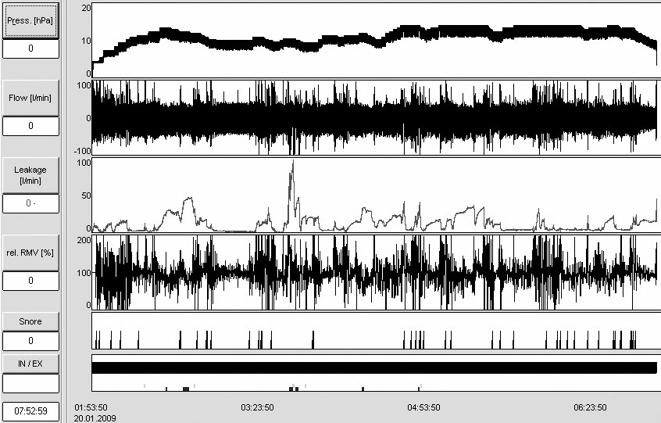
Рис. 10. Графическое представление результатов за одну ночь лечения (5 часов). Данные получены на аппарате AutoCPAP SOMNObalance Е, Weinmann (Германия) (собственные данные).
На верхнем графике Press [hPa] видно, как лечебное давление из менялось в течение ночи от 5 до 14 см водного столба в зависимости от текущей потребности в интенсивности лечения.
В сравнительных исследованиях было показано, что при применении AutoCPAP-аппаратов среднее лечебное давление было на 20– 30% меньше по сравнению с давлением, которое необходимо было устанавливать на неавтоматических СРАР-аппаратах. Снижение среднего лечебного давления обуславливало увеличение приемлемости лечения при использовании AutoCPAP-аппаратов. При этом применение AutoCPAP обеспечивало аналогичную эффективность устранения нарушений дыхания по сравнению с применением CPAР- аппаратов с фиксированным давлением.
В последние годы появилась еще одна функция, увеличивающая приемлемость лечения — снижение давления в начале выдоха. Практически все современные AutoCPAP-аппараты имеют эту функцию. Аппарат постоянно отслеживает в реальном времени дыхание пациента и прогнозирует переход от вдоха к выдоху. Перед каждым выдохом аппарат снижает давление, что субъективно облегчает дыхание. Перед вдохом аппарат снова увеличивает давление до исходного. Клинические исследования показали, что функция снижения давления на выдохе существенно увеличивает приемлемость лечения, особенно у пациентов с тяжелыми формами синдрома обструктивного апноэ сна, у которых требуются высокие уровни лечебного давления для устранения нарушений дыхания во сне.
Еще одной важно особенностью AutoCPAP-аппаратов является возможность сохранения в памяти прибора параметров лечения за длительный период — обычно 365 ночей (уровень лечебного давления, величина утечек из-под маски, индекс обструктивных и центральных апноэ и гипопноэ, частота эпизодов храпа) (рис. 11).
Возможность считывания результатов лечения особенно важна в том случае, когда у пациента отмечается снижение эффективности СРАР-терапии или какие-либо побочные эффекты. Компьютерный анализ данных за предшествующий период в подавляющем большинстве случаев позволяет определить и устранить проблему. Если же аппарат не обладает возможностью сохранения данных, то для уточнения проблем приходится проводить контрольное полисомнографическое исследование на фоне CPAP-терапии, что требует дополнительных затрат времени и ресурсов.
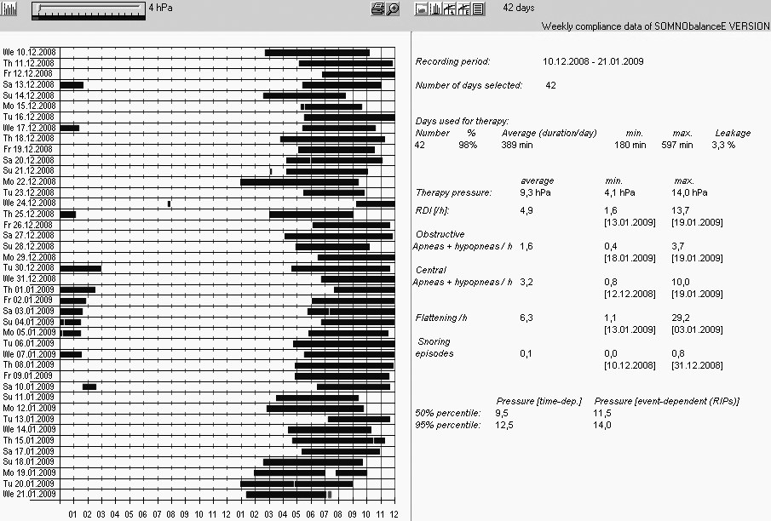
Рис. 11. Статистические данные за 42 ночи лечения по данным AutoCPAP SOMNObalance e, Weinmann (Германия) (собственные данные).
RDI/h (индекс дыхательных расстройств): 4,9 в час
Obstructive Apneas + hypopneas/h (Обструктивные апноэ +гипопноэ): 1,6 в час.
Central Apneas+hypopneas/h (Центральные апноэ+гипопноэ): 3,2 в час.
Flattering/h (эпизоды флоулимитации): 6,3 в час.
Snoring episodes (эпизоды храпа): 0,1 в час.
Полученные данные указывают на хорошую эффективность проводимого лечения.
Что касается долгосрочного контроля, то программы обработки выдают числовые статистические данные, например, по количеству апноэ, гипопноэ, эпизодов храпа и т. д. Фактически, это автоматизированное заключение, построенное на основании определенных алгоритмов детекции, применяемых в конкретном аппарате. В этой ситуации приходится, если так можно выразится, верить «на слово аппарату».
Появление в СРАР-аппаратах высокопроизводительных микросхем с большим объемом памяти позволило выдавать не только итоговые результаты обработки, но и исходные сигналы в виде кривых. Например, в аппарате SOMNObalance Е (Weinmann, Германия) имеется возможность просмотра кривой давления в контуре за последние 35 часов лечения. Таким образом, прибор дает информацию аналогичную той, которая регистрируется в диагностических систе мах с помощью носовых канюль. Это позволяет в реальном времени просмотреть графическое изображение дыхания пациента и оценить точность расшифровки данных аппаратом. Например, при проведении лечения аппарат выдает статистические данные о сохраняющихся центральных апноэ. Врач может это проверить, выявив при визуальном анализе весьма патогномоничную для дыхания ЧейнаСтокса веретенообразную форму дыхательного тренда (рис. 12).
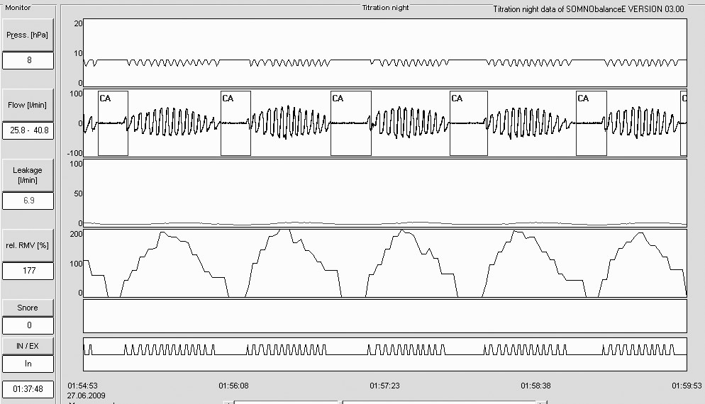
Рис. 12. Пациент П., 57 лет. Синдром центрального апноэ сна, тяжелая форма. Проведение СРАР-терапии: 5-минутная развертка данных по лечению.
На втором сверху графике Flow (Поток) имеется характерная картина циклических апноэ с веретенообразной вентиляционной фазой. Аппарат автоматически выделил их как СА (центральные апноэ) и не повышает лечебное давление.
Дифференцировка центральных и обструктивных нарушений при лечении AutoCPAP-аппаратом весьма важна. Обструктивные апноэ эффективно устраняются повышением лечебного давления. Центральные апноэ практически не поддаются СРАР-терапии. Более того, высокие лечебные давления приводят к увеличению частоты центральных апноэ и ухудшению эффективности и приемлемости

лечения. Поясним на примере. У пациента имеется выраженное ожи рение и сердечная недостаточность. Первое состояние обуславливает наличие СОАС, второе — дыхания Чейна-Стокса. AutoCPAP пытается устранить апноэ повышением лечебного давления. На определенном этапе обструктивные апноэ исчезают, но остаются центральные. Если аппарат не обеспечивает точной дифференцировки, то он может продолжать повышать давление, ошибочно интерпретируя центральные апноэ как обструктивные. Но, чем дальше повышается давление, тем больше становится центральных апноэ. Возникает порочный круг. Физиологически не обоснованное чрезмерное повышение лечебного давления приводит к пробуждениям пациента и ухудшению субъективной приемлемости лечения.
Ответом на данную ситуацию явилось внедрение в AutoCPAP-аппаратах методов прямой дифференцировки обструктивных и центральных апноэ. Аппараты разных фирм имеют различные алгоритмы, которые включают детекцию обструктивного пика давления (Weimnann), детекцию кардиоосцилляций (Tyco), технику принудительных осцилляций (ResMed). Точность дифференцировки различных алгоритмов схожа и составляет около 90%. Это позволяет в большинстве клинических ситуаций обеспечить эффективную терапию с помощью AutoCPAP даже при сочетании у одного пациента СОАС и СЦАС.

Лечение храпа и СОАС у детей
Лечение храпа и СОАС у детей имеет свои особенности. Как отмечалось ранее, у детей основными причинами данных нарушений дыхания во сне являются аденоиды и гипертрофия небных миндалин. Реже встречается ожирение и деформации челюстно-лицевого скелета. Таким образом, на первый план выходит лечение адено-тонзиллярной гипертрофии, которое должно начинаться как можно раньше и быть весьма агрессивным и патогенетически обоснованным. Парадокс заключается в том, что если у взрослых хирургическое лечение храпа проводится иногда без особых показаний, то у детей даже при наличии тяжелой формы СОАС продолжается консервативное лечение резко гипертрофированных миндалин и аденоидов. Проблема детского храпа и синдрома обструктивного апноэ сна значительно усугубилась в течение последних 15–20 лет. Это связано с тем, что оториноларингологи крайне осторожно и, можно даже сказать, крайне негативно настроены в отношении оперативного удаления гипертрофированных небных миндалин и аденоидов у детей. В определенной степени это обусловлено феноменом признания ЛОР врачами исторической ошибки 60–70 гг., когда у всех детей по поводу и без удалялись аденоиды и миндалины. У врачей и пациентов сформировалось стойкое мнение, порой на уровне рефлекса, что удалять ничего нельзя. Маятник качнулся в другую сторону, что и привело к появлению массы детей с тяжелыми формами храпа и СОАС, обусловленными адено-тонзиллярной гипертрофией, родителям которых предлагают подождать год, два, три, пять или даже десять лет в надежде на то, что ребенок перерастет проблему. Сохраняющееся годами апноэ сна у ребенка приводит к резкому ухудшению качества сна, синдрому дефицита внимания, гиперактивности, агрессивности и плохой успеваемости в школе. Теперь представьте, что ребенок когда-то перерастет проблему, но не сможет нормально учиться в школе. И никогда не наверстает упущенное! Более того, при хроническом затруднении носового дыхания у ребенка к 10–12 годам формируется «птичье лицо». Последнее обуславливает формирование узких дыхательных путей на уровне глотки, что ведет к существенному увеличению риска развития апноэ сна и во взрослом состоянии. Причем при сформировавшемся «птичьем лице» никакие вмешательства на носу или на глотке уже не избавят человека от храпа и апноэ сна.
Таким образом, если врачи не обеспечивают радикального лечения детей с храпом и СОАС в возрасте 4–10 лет, то это чревато серьезными проблемами с физическим и психическим развитием ребенка, а также с хронизацией болезни во взрослом состоянии и ухудшением прогноза жизни в целом.
Почему же оториноларингологи не осознают клинической значимости синдрома обструктивного апноэ сна? Во-первых, ребенок осматривается днем, и врач не может оценить всей тяжести проблемы. Во-вторых, в отечественном здравоохранении практически отсутствуют методы объективной диагностики нарушений дыхания во сне. Как мы увидим ниже, в крупном городе Новосибирске не было возможности обследовать ребенка на предмет апноэ сна. Это приводит к неадекватной оценке степени тяжести ситуации и недостаточно активному лечению.
Внедрение полисомнографии позволило понять глубину про блем, обусловленных детским СОАС. Понимание патогенеза детского СОАС сформировало четкое представление, что дети с этим заболеванием требуют интенсивного и, в большинстве случаев, радикального лечения. Наличие СОАС с индексом апноэ/гипопноэ более 5 эпизодов в час является абсолютным показанием к удалению гипертрофированных миндалин и/или аденоидов.
Проблема заключается в том, что полисомнография является дорогим и трудоемким методом. Насколько нам известно, в России функционирует не более 5 специализированных детских сомнологических лабораторий, в которых выполняется это исследование. Однако в последние годы в клиническую практику начал активно внедряться метод скрининговой диагностики — компьютерная мониторинговая пульсоксиметрия, которая существенно дешевле и может выполняться в любой палате и на дому. Расшифровка данных полностью автоматизирована, что позволяет любому врачу, в том числе и оториноларингологу, оценить результаты исследования. Данный метод позволяет с достаточно высокой точностью подтвердить или исключить наличие средне-тяжелых форм синдрома обструктивного апноэ сна у детей. На данном этапе представляется необходимым оснащение ЛОР- центров соответствующим оборудованием, что позволит врачам обеспечивать точную диагностику и назначать эффективное лечение детям с храпом и СОАС.
В международных стандартах аденотонзиллэктомия выделена как метод лечения первой линии для большей части детей с СОАС [26]. Более того, сочетание СОАС и увеличенных миндалин является абсолютным показаниям для ее проведения [27]. Эффективность данного метода наблюдается более чем у 80% детей [28]. Значительное улучшение поведения, настроения, внимания, дневной активности и способности к обучению отмечается уже через 6 месяцев после проведенной операции [29].
СРАР-терапия является дополнительной методикой для пациентов, которым не показана операция или в случаях неэффективности хирургического вмешательства [26]. Значимое уменьшение проявлений СОАС также отмечено спустя полгода после начала лечения [29].
В случае сочетания храпа и СОАС с аллергическим ринитом, носовой обструкцией и адено-тонзиллярной гипертрофией препаратами выбора являются топические кортикостероиды [30,31]. На фоне применения данных препаратов у детей отмечалось уменьшение размеров аденоидов и миндалин, улучшение параметров дыхания во сне. Проспективное наблюдение в течение 9 месяцев за пациентами после прекращения лечения показало отсутствие рикошетного усиления симптомов или возобновления роста аденоидов и миндалин [32,33]. Применение мометазона фуроата (Назонекса) в виде назального спрея в течение 40 дней (50 мкг в каждую половину носа в день) приводило к уменьшению симптомов носовой обструкции и размера аденоидов у 77,7% пациентов. У детей с гипертрофией аденоидов лечение мометазоном должно предшествовать принятию решения о хирургическом вмешательстве [34].
Назонекс разрешен к применению у детей с аллергическим ринитом с 2 лет. Это обусловлено очень хорошим профилем безопасности препарата. Назонекс не вызывает изменений слизистой носа при длительном применении [35], не влияет на рост у детей [36] и не оказывает воздействия на гипоталамо-гипофизарнонадпочечниковую систему [37]. Системная биодоступность Назонекса при топическом применении меньше, чем у других стероидов [38].
Важно подчеркнуть, что для достижения существенного эффекта топические кортикостероиды должны назначаться курсом в течение минимум 40 дней. После проведения курса медикаментозного лечения необходима повторная оценка тяжести СОАС и определение дальнейшей тактики лечения. В случае устранения нарушений дыхания во сне или существенного облегчения СОАС (снижение ИАГ <5) возможно продолжить консервативное лечение. При сохранении ИАГ >5 рекомендуется хирургическое удаление аденоидов и увеличенных небных миндалин.
Ниже приведен клинический пример ребенка, страдавшего тяжелой формой СОАС, у которого врачи длительно придерживались неоправданной выжидательной тактики. Мы сочли возможным включить в описание письмо матери ребенка об истории болезни своего сына (имя ребенка и матери изменены).
Письмо публикуется с письменного разрешения автора
Уважаемые папы и мамы!
Оказалось, что не так-то легко написать это письмо — письмо о болезни моего сына Алексея. Я несколько раз принималась его писать.
Излагая все, я как будто все вновь пережила. Я, конечно, не писа тель и, может быть, письмо не очень читабельно. Все, что я изложила в этом письме, чистая правда. Каждое слово я могу подтвердить документально. Итак, я начинаю свой рассказ с самого начала.
С первых дней жизни моего сына Алексея я заметила, что он «хрюкает» носом, когда сосет грудь. Естественно, я сказала об этом медицинской сестре и врачу, которые нас посещали в течение месяца. Нас направили к ЛОРу. ЛОР осмотрела и сделала вывод, что у Алексея узкие носовые ходы и сухая слизистая. Нам было назначено соответствующее лечение. Так мы прожили целый год. Первый раз я легла в больницу с Алексеем, когда ему было 1 год и 2 месяца. Диагноз так называемый «стеноз» (ларинготрахеит II степени). В больнице Алексея осматривает ЛОР и аллерголог. Я объясняю нашу проблему с носом. И вот первый уточненный диагноз: вазомоторный и аллергический ринит плюс аденоиды I степени. Как и полагается после выписки из больницы нам назначают лечение и наблюдение по месту жительства. В течение еще 2-х лет я неоднократно лежала с сыном в больнице со «стенозом» Там мне говорили, что «стенозы» обычно после 5-ти лет проходят. Вы не представляете, как я ждала этих 5-ти лет!
К 3-м годам Алексей стал по ночам дышать очень трудно, прихрапывая и захлебываясь, но не каждую ночь. Это было как-то эпизодически. И в это же время Алексею поставили диагноз аденоиды II степени, вазомоторный и аллергический ринит.
Начиная с 4-х лет, затрудненное дыхание по ночам стало проявляться все чаще и чаще. Я стала искать другого ЛОРа в медицинском центре. К счастью, с этим у нас в городе проблем нет. ЛОР, осмотрев Алексея, ставит ему диагноз аденоиды IV степени и аллергический ринит. Так же ЛОР поясняет, что это именно те причины, которые не дают моему ребенку нормально дышать по ночам. Поскольку аденоиды большие они перекрывают пути для прохождения воздуха, и слизистая, отекшая из-за аллергического ринита. Удалять аденоиды мне врач не советовала, так как они могут «вырасти» снова. Мне говорили, чтобы я дождалась 6-ти лет. Вот тогда можно удалять наверняка.
Понимаете, я все время чего-то ждала. Вернее мне врачи говорили, подождите 5-ти лет, 6-ти лет… Забегая вперед, скажу, что толку в этих ожиданиях никакого. До 6-ти лет Алексей мучился с бесконечными госпитализациями со «стенозом», очень плохим и тяжелым дыханием по ночам и бесконечными процедурами вроде промывания носа так называемая «Кукушка», ультразвуковым лечением носа и так далее. Но ничего не помогало, а самое главное даже малейшего улучшения не было. А сколько всего за это время пережито, а самое главное перенес ребенок (процедуры, больницы). Я вам скажу, что за 4 года Алексей лежал в больнице 12 раз (а для сравнения я за свои 33 года всего 2 раза).
Несмотря на возражения врачей, я настояла на операции по удалению аденоидов. Потому что слушать, как ребенок спит и дышит с трудом, мое материнское сердце не выдержало. Не говоря уже о побочных эффектах связанных с затрудненным дыханием. В марте 2010 года сыну сделали операцию, которая прошла успешно. И вот я в ожидании, что наша проблема позади, мой ребенок будет по ночам дышать хорошо. Ведь причину мы устранили. Сначала вроде бы ребенок спал спокойно, но через 2 недели после операции Алексей стал дышать как прежде плохо. Его храп был слышен на всю квартиру. Я снова к тому же ЛОРу. Мне говорят, еще месяц не прошел, подождите, рано о чем-то говорить. Я жду месяц, изменений никаких. После этого снова «Кукушка», лекарства, ультразвук. И хочу сказать, что лекарства-то серьезные: гормоны, антибиотики.
В это время у меня впервые был нервный срыв. Конечно, кроме мужа об этом никто не знает. Но поймите, мы лечили, ждали, надеялись не один год. Я выполняла все указания врачей, потому что боялась, вдруг результаты лечения не будут положительными. Но я мать, мне пришлось взять «себя в руки» и продолжать бороться с болезнью сына. Я снова иду к ЛОРу. Объясняю ситуацию, что сыну становится все хуже и хуже. И в этот момент ЛОР, осмотрев Алексея, говорит, что носоглотка широкая, слизистая хорошая, не отечная, и она не видит никаких причин, чтобы ребенок не дышал ночью. В этот момент впервые ЛОР озвучила, а может вам исключить синдром апноэ. Естественно я поинтересовалась, что за болезнь, какие признаки, причины возникновения и так далее.
У нас в Новосибирске есть институт физиологии, где занимаются проблемами сна. Казалось бы, чего проще позвонил, записался, сделал запись сна, но оказывается не все так просто. В институте физиологии мне говорят, что детьми они занимаются, только начиная с 12-ти лет. На вопрос что делать мне посоветовали обратиться к ЛОРу и педиатру.
Я понимаю, что получается замкнутый круг. И начинаю искать в част-

ных медицинских центрах подобную услугу. Найдя медицинский центр, сделала сыну запись сна ночью, как и положено. Алексею сняли показания в стадии бодрствования, затем во всех стадиях сна. Он конечно молодец выдержал все на пятерку. После расшифровки сна, меня направляют с этими результатами к нервопатологу-эпилептологу. И там я узнаю, что данный анализ сделан не полностью, что Алексей не «клиент» данного специалиста. Дело в том, что при записи данного вида сна были сняты показания только с головного мозга, а вот всевозможные датчики дыхания, биения сердца, насыщения крови кислородом они не делают. Вы не представляете, каково было мое разочарование. Ведь прежде чем делать запись сна я все объяснила, что меня интересует, какой диагноз у ребенка я хочу исключить. А врачи знали, что анализ не полный и ничего мне не сказали. Я конечно у врача нервопатолога-эпилептолога расспросила все подробно. Оказывается что запись сна, которая нужна моему сыну, называется полисомнография и что, действительно, в нашем городе нет врача сомнолога, который бы занимался детьми до 12-ти лет.
Затем мы с сыном посетили аллерголога, который нам назначил сдать кровь на аллергены, вызывающие аллергию. Шкала аллергенов была довольно внушительная. Скажу о самом главном. Чего мой ребенок был лишен целых пол года. Любые блюда и продукты, содержащие яйца, молоко коровье и глютен. А это 80% всего рациона моего ребенка. Только представьте, нельзя есть блинчики, печенюшки, макароны, тортики, колбасу, любые напитки, сосиски, хлеб, салатики, кашки. Поскольку Алексею не привыкать сидеть на диете, у нас с этим больших проблем не было. Но, даже соблюдая строгую диету, улучшений не было. Я в недоумении, с лор-органами все хорошо, диета строжайшая, а результатов положительных нет.
Тогда я решила сменить аллерголога, ЛОРа и полностью обследовать сына. Мы с ним были у невропатолога, ортопеда, делали МРТ головного мозга, рентген позвонков шейного отдела, ортодонта, стоматолога. И у каждого врача ответ один: да есть некоторые отклонения от нормы, но таких, чтобы давали подобный эффект (храп и задержка дыхания) нет. После этого я была с сыном еще у нескольких аллергологов и ЛОРов. Хотела узнать мнения разных людей. ЛОРы говорили, что у Алексея просто физиологически узковатое горло, надо подождать, когда он начнет израстаться. А это примерно к 8–12 годам. Аллергологи настаивали на аллергическом рините и соблюдении строгой диеты. Так же говорили, что это у него возрастное и к 16-ти годам все пройдет. Это же, сколько лет надо мучиться, спать и не дышать в полную силу?! А я уже стала замечать, что он днем становится каким-то вялым, сонным. Если он лег днем спать, то мог проспать 3–4 часа. Он очень сильно потел и как-то резко начал поправляться.
В марте 2011 года у нас с Алексеем был очередной поход к новому аллергологу. Но в этот раз я не стала брать с собой предыдущие анализы и амбулаторную карту. Что называется вот ребенок, а вот проблема. Аллерголог сразу же сделала кожные пробы (сказала, что это самый верный способ определения аллергии). Оказывается, у моего сына нет аллергии вообще. Представляете, ребенок в течение полугода глотал антигистаминные препараты, сидел на строгой диете, недополучал нужных организму белков, углеводов, жиров и так далее! В этот момент у меня начали «опускаться руки». Снова нервный срыв. У всех врачей все хорошо, а ребенок не дышит. Как найти причину? Что делать? Я не знала где и как искать ответ.
В это время Алексею было совсем плохо. Задержки дыхания были очень частыми и продолжительными. Мы с мужем дежурили возле его кровати. Я до 4-х часов утра, муж после. Мы боялись, что он задохнется. И так почти месяц. Я попыталась снова позвонить в институт физиологии. Ответ один детьми не занимаемся. Я упрашивала их, помогите, не знаю что делать, ребенок совсем не дышит. Я объясняла, что он спокойный, выносливый, что проблем никаких не будет. Но меня никто не услышал и не помог. Только сухое «нет» в ответ. Я не знаю, как передать словами, что я чувствовала в тот момент. Как можно было справиться со своим бессилием помочь сыну, и равнодушием врачей.
В этот момент по каналу, по-моему, ОРТ была как раз передача о проблемах сна. В ней, в том числе говорили об апноэ сна. Выступал заведующий отделением медицины сна санатория «Барвиха» Бузунов Роман Вячеславович. И я поняла, что это моя последняя надежда. Я решила написать письмо в Москву этому врачу. Мое письмо было — это крик души, материнского сердца! Помогите! Нет выхода! И вы представляете, Роман Вячеславович мне ответил! И причем довольно быстро. Когда я увидела письмо, я не верила своим глазам. Я думала так не бывает, что мне простой российской матери уделит свое драгоценное внимание такой специалист высокого уровня из Москвы, да еще и из Управления делами Президента России. Роман Вячеславович проникся в мою проблему, профессионально оценил ситуацию и предположил, что проблема связана с увеличением миндалин. Он познакомил меня с врачом-сомнологом Михаилом Гурьевичем Полуэктовым, который занимается именно детским апноэ сна.
Вы знаете, после этого у меня как будто появилось «второе дыхание» и силы бороться за здоровье своего сына. После чего мы созвонились и меня с сыном пригласили в Москву сделать обследование. Все было оперативно, четко, квалифицированно. И хочу отметить, что вошли в мое положение (что я иногородняя) и все анализы и необходимые дополнительные обследования сделали очень быстро. У сына действительно оказалось обструктивное апноэ сна тяжелой степени. Наконец-то благодаря Михаилу Гурьевичу и Роману Вячеславовичу был поставлен точный диагноз. А чтобы найти причину мне предоставили консультацию и челюстно-лицевого хирурга и ЛОРа. Причина была точно установлена — увеличенные миндалины (гланды). Сначала нам дали попробовать аппарат СРАР-терапии, чтобы определить, нужен он сыну, подходит или нет. Сын не смог приспособиться к аппарату. И тогда врачи сделали категорический вывод: необходимо срочно удалить миндалины.
Операция по удалению миндалин была сделана в мае 2011 года. Прошло 3 месяца. Мой сын спит как нормальный здоровый человек. Пользуясь, случаем, я хочу выразить огромную благодарность детскому сомнологу Полуэктову Михаилу Гурьевичу и взрослому сомнологу Бузунову Роману Вячеславовичу. Эти люди пришли мне на помощь, когда у меня не было уже надежды на то, что я найду причину болезни сына и вылечу его.
И хочу обратиться к родителям. Уважаемые мамы и папы, если вы заметили хоть какое-то малейшее нарушение сна вашего ребенка, решайте эту проблему сразу пока еще все на начальной стадии. НЕ ждите пока ваш ребенок «израстется» или выйдет возрастной срок у болезни как говорят врачи. И разбирайтесь в выборе врачей, а самое главное медицинских центров. Пять долгих лет я пыталась найти причину и вылечить своего ребенка. Пять долгих лет мой сын принимал серьезные препараты и сидел на разных диетах, в результате чего нарушился обмен веществ организма.
Берегите своих детей и относитесь к их здоровью внимательно и трепетно!
С Уважением, Галина г. Новосибирск
При осмотре у ребенка была выявлена гипертрофия небных миндалин 3-й степени и умеренное ожирение. Была проведена полисомнография в лаборатории сна ФГБУ «Поликлиника консультативно-диагностическая» Управления делами Президента РФ (заведующий Полуэктов М. Г.) (рис. 13,14).
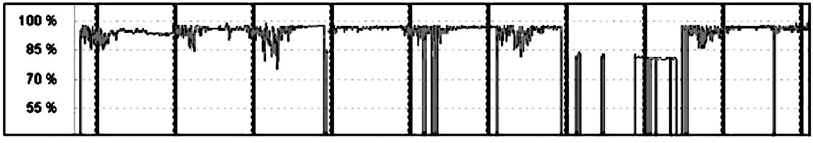
Рис. 13. Суммарные данные по сатурации за 8 часов сна. Периодически отмечаются характерные для апноэ повторяющиеся эпизоды падения SpO2. Также имеется некоторое количество артефактов (резкие провалы до нижней части графика).
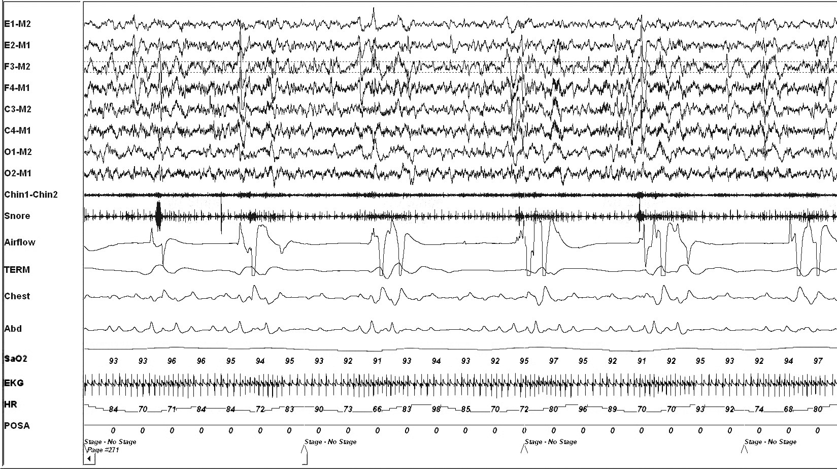
Рис. 14. Фрагмент полисомнографической записи (развертка 3 минуты). На канале Airflow (поток) отмечаются циклические апноэ.
Заключение по исследованию: обструктивные апноэ: 241 за ночь, Индекс апноэ/гипопноэ: 36,3 в час (при норме до 1 в час). Средняя длительность апноэ: 20,1 секунд. Максимальная длительность апноэ: 60 секунд. Общее количество десатураций (снижение SpO2 на 3% и более): 178. Индекс десатураций: 19,1 в час.
Диагноз: синдром обструктивного апноэ сна, тяжелая форма.
У ребенка была проведена тонзиллэктомия, рекомендовано обеспечить контроль за массой тела. Клинически уже через несколько дней после операции храп значительно уменьшился, остановки дыхания практически исчезли. Пациент с улучшением выписан на амбулаторный этап лечения.
Контрольная полисомнография планируется через год после операции.

Список литературы
- Kajaste, S; Brander, PE; Telakivi, T; Partinen, M; Mustajoki, P. A cognitive-behavioral weight reduction program in the treatment of obstructive sleep apnea syndrome with or without initial nasal CPAP: a randomized study. Sleep Med, 2004, 5 (2) — pp.125–131.
- Tanigawa, T; Tachibana, N; Yamagishi, K; Muraki, I; Umesawa, M; Shimamoto, T; Iso, H. Usual Alcohol Consumption and Arterial Oxygen Desaturation During Sleep. JAMA,2004, 292 (8) — pp.923–925.
- Вейн, А. М. и др. Синдром апноэ во сне и другие расстройства дыхания, связанные со сном: клиника, диагностика, лечение. б. м.: Эйдос Медиа, 2002.
- Morganthaler, TI and al., et. Complex sleep apnea syndrome. SLEEP, 2006, 29 (9) — pp.1203–1209. 5. Schutte-Rodin, S; Broch, L; Buysse, D; Dorsey, C; Sateia, M. Clinical guideline for the evaluation and management of chronic insomnia in adults. J Clin Sleep Med,2008, 4 (5) — pp.487–504. 6. Dunder, Y; et al. Newer hypnotic drugs for the short-term management of insomnia: a systematic review and economic evaluation. Health Technol. Assess, 2004, 8 (24) — p.140.
- Buscemi, N; et al. Manifestations and Management of Chronic Insomnia in Adults. Evidence Report/ Technology Assessment.. Agency for Healthcare Research and Quality, 2005, 125 — pp.1–11.
- Quera-Salva, MA; McCann, C; Boudet, J; et al. Effects of zolpidem on sleep architecture, night time ventilation, daytime vigilance and performance in heavy snorers. Br J Clin Pharmacol, 1994, 37 — pp.539–543.
- Cirignotta, F; Mondini, S; Zucconi, M; Gerardi, R; Farolfi, A; Lugaresi, E. Zolpidempolysomnographic study of the effect of a new hypnotic drug in sleep apnea syndrome. Pharmacol Biochem Behav, 1988, 29 (4) — pp. 807–809.
- Lim, J; Lasserson, TJ; Fleetham, J; Wright, JJ. Oral appliances for obstructive sleep apnoea (Review) The Cochrane Collaboration. s. l.: Published by JohnWiley & Sons, Ltd., 2009. 11. Ferguson, KA; Cartwright, R; Rogers, R; Schmidt-Nowara, W. Oral Appliances for Snoring and Obstructive Sleep Apnea: A Review. SLEEP,2006, 29 — pp.244–262
12. Ерошина, В. А.; Гасилин, В. С.; Бузунов, Р. В.; Калинкин, А. Л. Оценка эффективности применения внутриротового аппликатора УПЛХ-01 при храпе и синдроме обструктивного апноэ сна//Клиническая медицина.- 2001.- № 4.- С. 44–47. 13. Gul, A. The prevalence of allergic rhinitis in patients with simple snoring and obstructive sleep apnea syndrome. Kulak Burun Bogaz Ihtis Derg, 2011, 21 (2) — pp.70-75.
- Kiely, JL; Nolan, P; McNicholas, WT. Intranasal corticosteroid therapy for obstructive sleep apnea in patients with co-existing rhinitis. Thorax, 2004, 59 (1) — pp.50–55.
- Mintz, M; Garcia, J; Diener, P; Liao, Y; Duclay, L; Georges, G. Triamcinolone acetonide aqueous nasal spray improves nocturnal rhinitis-related quality of life in patients treated in a primary care setting: the Quality of Sleep in Allergic Rhinitis study. Annals of Allergy, Asthma Immunology: Oficial Publication of the American College of Allergy, Asthma, Immunology, 2004, 92 (2) — pp.255–261.
- Hultcrantz, E; Harder, L; Harder, H; Zetterlun, L; Roberg, K. To treat snoring with nasal steroids — effects on more than one level. Acta Otolaryngol, 2010,130 (1) — pp.124-131.
- Janson, C; Gislason, T; Bengtsson, H; et al. Long-term Follow-up of Patients With Obstructive Sleep Apnea Treated With Uvulopalatopharyngoplasty. Arch Otolaryngol Head Neck Surg, 1997, 123 (3) — pp. 257–262.
- Maw, J; Marsan, J. Uvulopalatopharyngoplasty versus laser-assisted uvulopalatopharyngoplasty in the treatment of snoring. Otolaryngol, 1997, 26 (4) — pp. 232–235.
- Brooks, DR, Horner; L; Kimoff, L; Kozar, LF; Render-Teixeira, CL; Phillipson, EA. Effect of obstructive sleep apnea versus sleep fragmentation on responses to airway occlusion. Am J Respir Crit Care Med, 1997, 155 — pp. 1609–1617.
- Aurora, RN; Casey, KR; Kristo, D. Practice Parameters for the Surgical Modifications of the Upper Airway for Obstructive Sleep Apnea in Adults. Sleep, 2010, 33 (10) — pp.1408–1413. 21. SuIlivan, C E; Issa, FG; Berthon-Jones, M; Eves, L. Reversal of obstructive steep apnoea by continuous positive airways pressure applied through the nares. Lancet, 1981, 1-pp. 862–865. 22. Institute for Clinical Systems Improvement (ICSI). Diagnosis and treatment of obstructive sleep apnea in adults. Bloomington (MN): Institute for Clinical Systems Improvement
(ICSI): s. n., 2008.
- National Institute for Health and Clinical Excellence (NICE). Continuous positive airway pressure for the treatment of obstructive sleep apnoea/hypopnoea syndrome. London (UK): National Institute for Health and Clinical Excellence (NICE): s. n., 2008, Mar. 25 (Technology appraisal guidance; no. 139).
- Kushida, CA; Littner, MR; Hirshkowitz, M; Morgenthaler, TI; Alessi, CA; Bailey, D; Boehlecke, B; Brown, TM; Coleman, J Jr; Friedman, L; Kapen, S; Kapur, VK; Kramer, M; Lee-Chiong, T; Owens, J; Pancer, JP; Swick, TJ; Wise, MS. American Academy of Sleep Medicine. Practice parameters for the use of continuous and bilevel positive airway pressure devices to treat adult patients with sleep-relatedbreathing disorders. Sleep, 2006, 1–29 (3) — pp. 375–380.
- Loube, DI; Gay, PC; Strohl, KP; et al. Indications for positive airway pressure treatment of adult obstructive sleep apnea patients: a consensus statement. Chest, 1999, 115 — pp. 863–866. 26. American Academy of Pediatrics Policy Statement Clinical Practice Guideline: Diagnosis and Management of Childhood Obstructive Sleep Apnea Syndrome, 2002, 109 (4) — pp. 704–712.
- Darrow, DH; Siemens, C. Indications for tonsillectomy and adenoidectomy. Laryngoscope, 2002, 112 (8 Pt 2 Suppl 100) — pp.6–10.
- Garetz, S. Behavior, cognition and quality of life after adenotonsillectomy for pediatric sleep disordered breathing. Otolaryngology-HNSurgery, 2008, 138 — pp.19–26.
- Cincinnati Children’s Hospital Medical Center. Best evidence statement (BESt). Long-term outcomes in obstructive sleep apnea. Cincinnati (OH): s. n., 2009–10 p.
- Bousquet, J; Khaltaev, N; Cruz, AA; Denburg, J; Fokkens, WJ; Togias, A; et al. Allergic Rhinitis and its Impact on Asthma (ARIA) 2008 update (in collaboration with the World Health Organization, GA (2) LEN and AllerGen). Allergy, 2008, 63 (86) — pp.8–160. 31. Fokkens, W; Lund, V; Mullol, J. European Position Paper on Rhinosinusitis and Nasal Polyps Group. EP3OS 2007: European position paper on rhinosinusitis and nasal polyps. A summary for otorhinolaryngologists.. Rhinology, 2007, 45 (2) — pp.97–101.
- Alexopoulos EI; Kaditis, AG; Kalampouka, E; et al. Nasal corticosteroids for children with snoring. Pediatr Pulmonol, 2004; 38 — pp.161–166.
- Kheirandish-Gozal, L; Gozal, D. Intranasal budesonide treatment for children with mild obstructive sleep apnea syndrome. Pediatrics, 2008, 122 — pp.149–155.
- Berlucchi, M; Salsi, D; Valetti, L; Parrinello, G; Nicolai, P. The role of mometasone furoate aqueous nasal spray in the treatment of adenoidal hypertrophy in the pediatric age group: preliminary results of a prospective, randomized study. Pediatrics, 2007; 119 — pp.1392–1397. 35. Minshall, E; Ghaffar, O; Cameron, L; O’Brein, F; Quinn, H; Rowe-Jones, J. Assessment by nasal biopsy of long-term use of mometasone furoate aqueous nasal spray (Nasonex) in the treatment of perennial rhinitis. Otolaryngol Head Neck Surg, 1998, 118 — pp.648–654.
- Schenkel, EJ; Skoner, DP; Bronsky, EA; et al. Absence of growth retardation in children with perennial allergic rhinitis after one year of treatment with mometasone furoate aqueous nasal spray. Pediatrics, 2000, 105 (2) — p.e22 [Article online]. — URL: www.pediatrics.org/ cgi/content/full/105/2/e22. [Cited: 2012.01.08]
- Boner, AL. Effects of intranasal corticosteroids on the hypothalamic-pituitary-adrenal axis in children. J Allergy Clin Immunol, 2001, 108 (suppl) — pp.S32–S39.
- Szefler, SJ. Pharmacokinetics of intranasal corticosteroids. J Allergy Clin Immunol, 2001, 108 (suppl) — pp.S26–S31.

ЗАКЛЮЧЕНИЕ
Синдром обструктивного апноэ сна является актуальной проблемой современной медицины из-за высокой распространенности в популяции, увеличения риска сердечно-сосудистых, неврологических и метаболических осложнений при данном заболевании, а также значительного ухудшения качества жизни пациентов. В настоящее время врач, информированный о данной проблеме, располагает возможностью точной диагностики этой потенциально летальной патологии. Вовремя назначенное лечение позволяет в подавляющем большинстве случаев предотвратить нежелательные последствия и значительно улучшить качество жизни пациента.

Для заметок

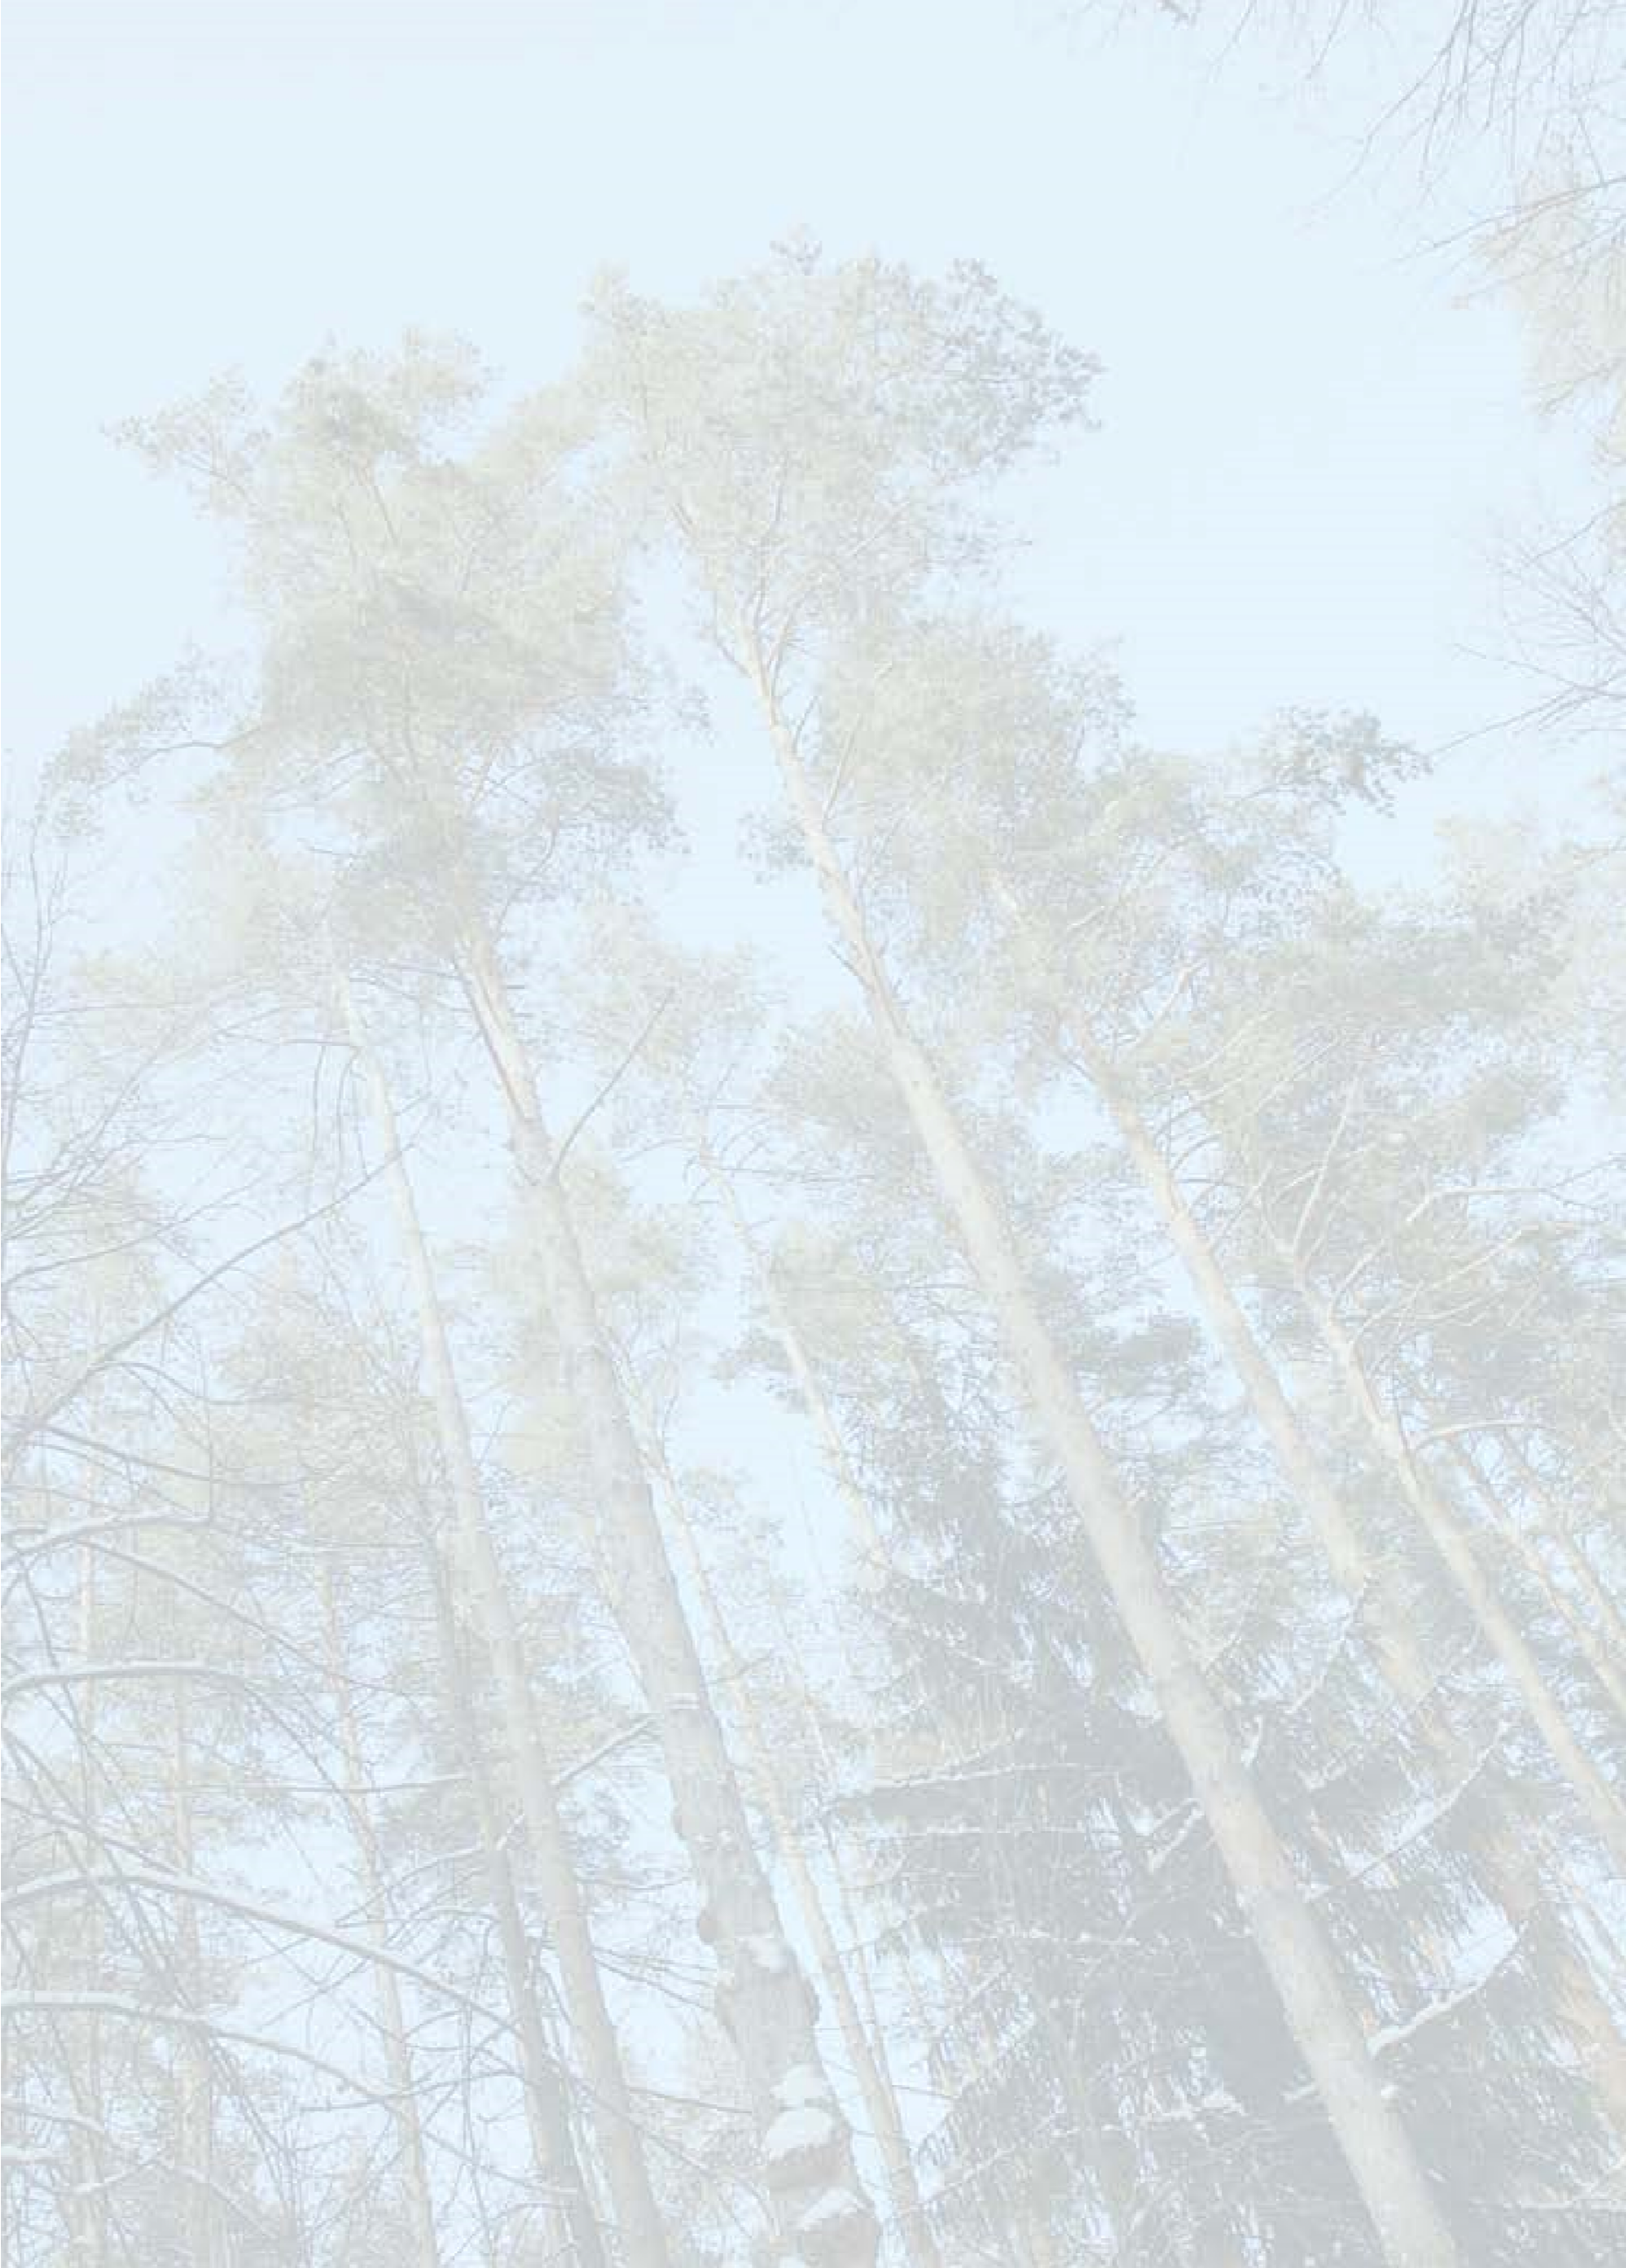
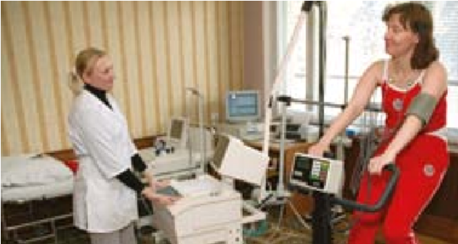
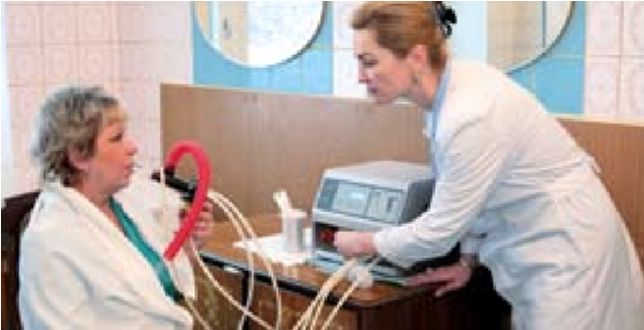
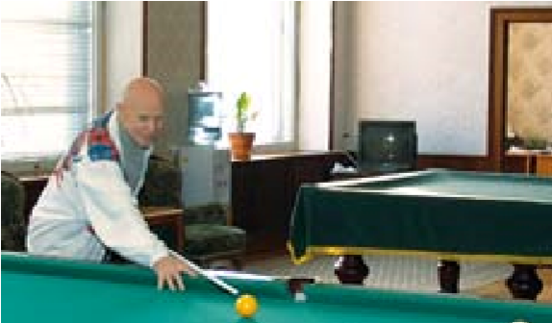
Клинический санаторий «Барвиха» обладает следующими
диагностическими и лечебными возможностями:
·

Консультации: андролог, гирудотерапевт, дерматовенеролог, диетолог, кардиолог,
косметолог, невролог, оториноларинголог, офтальмолог, психотерапевт,
пульмонолог, сомнолог, стоматолог, терапев, уролог, хирург, эндокринолог.
Приглашаются врачи других специальностей и консультанты Главного
медицинского управления УД Президента РФ
·

Полная диагностика сердечно-сосудистой и дыхательной систем в отделении
функциональной диагностики
·

Все виды ультразвуковых исследований.
·

Гастроскопия и колоноскопия, в т.ч. под наркозом
·

Все виды анализов крови и других сред организма
·

Рентгеновская диагностика
·

Обследование и лечение в отделении медицины сна
·

Аппаратная психорелаксация, включая ингаляции терапевтических доз ксенона
·

Все виды физиотерапии и бальнеотерапии, включая грязелечение
·

Лечебная физкультура
·

Гипербарическая оксигенация
·

Лечебный массаж
·

Диетотерапия
В санатории есть возможности для отдыха и оздоровления:
·

Бассейн с гидрокомплексом
·

Спа комплекс
·

Теннисные корты
·

Сауна (паровая и инфракрасная)
·

Криосауна
·

Бильярд
·

Лодочная станция и естественный солярий (летом)
·

Прокат велосипедов (летом), лыж (зимой)
Заказ путевок и услуг: (495) 635-62-47, (495) 228-90-48
Дополнительная информация на сайте: www.barvihamed.ru
